”DESCHIDERE CARIERĂ DE PIATRĂ (EXPLOATARE SISTURI) ÎMPREUNĂ CU SPAȚII CONEXE NECESARE ACESTEI FUNCȚIUNI (PLATFORME BETONATE, BIROURI – CONTAINERE)”

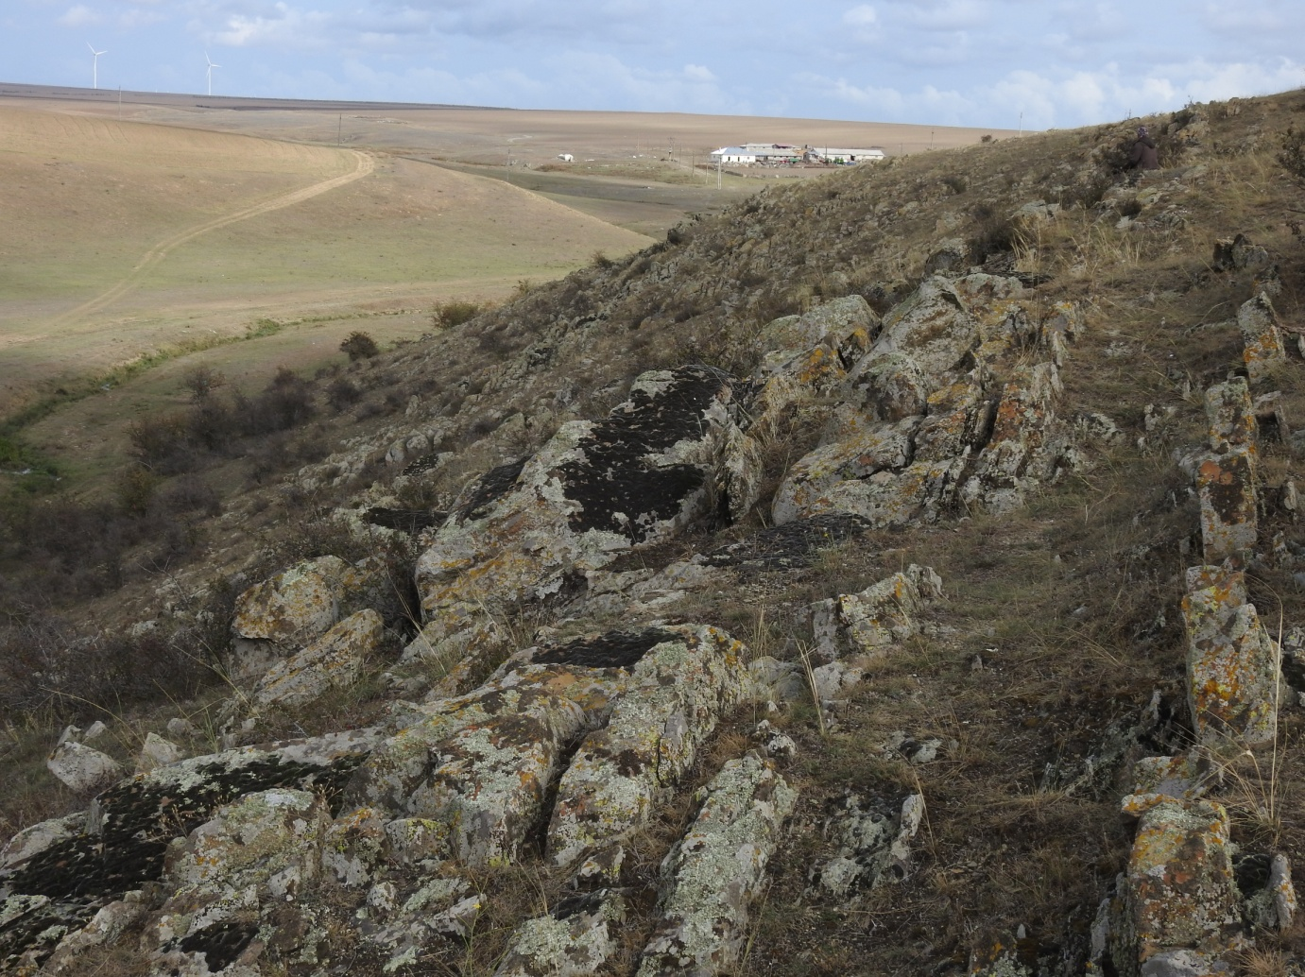

Beneficiar: S.C. MIRATRANSCOM BUSINESS S.R.L.
Intocmit: Topo Miniera S.R.L.

Martie 2021

Elaborare documentatie:
S.C. TOPO MINIERA S.R.L.
- Certificat de atestare emis de catre Agentia Nationala pentru Resurse Minerale, nr 1414/20.03.2014;
- Certificat de inregistrare S.C.TOPO MINIERA SRL, in Registrul National al Elaboratorilor de studii pentru protectia mediului, la pozitia 175, pentru elaborare documentatii de raport de mediu, bilant de mediu, raport la bilant de mediu, evaluare adecvata, raport la studiu de impact de mediu;
- Certificat de inregistrare CAPLAN MIHAELA, in Registrul National al Elaboratorilor de studii pentru protectia mediului, la pozitia 176, pentru elaborare documentatii de raport de mediu, bilant de mediu, raport la bilant de mediu, evaluare adecvata, raport la studiu de impact de mediu;
- Certificat de inregistrare BUHACIUC-IONITA ELENA, in Registrul National al Elaboratorilor de studii pentru protectia mediului, la pozitia 174, pentru elaborare documentatii de raport de mediu, bilant de mediu, raport la bilant de mediu, evaluare adecvata, raport la studiu de impact de mediu;

lista specialisti:
ing. ECOLOG CAPLAN MIHAELA
DR. BIOL. ELENA BUHACIUC-IONITA

CUPRINS
 | INTRODUCERE | 7
I. | INFORMAȚII PRIVIND PROIECTUL SUPUS APROBĂRII | 7
 | Denumire | 7
 | Localizare | 7
 | Localizare geografică și administrativă | 7
 | Localizarea în raport cu arii naturale Natura 2000 | 8
 | Descrierea PP | 8
1.3.1. | Obiectivele proiectului | 14
1.3.2. | Informații privind producția care se va realiza | 14
1.3.3. | Informații despre materiile prime, substanțele sau preparatele chimice utilizate | 15
 | Modificările fizice ce decurg din PP și care vor avea loc pe durata diferitelor etape de implementare a PP | 16
 | Resurse naturale necesare implementării PP | 18
 | Resurse naturale ce vor fi exploatate din cadrul ariei naturale protejate de interes comunitar pentru a fi utilizate la implementarea PP | 19
 | Emisii și deșeuri generate de PP și modalitatea de eliminare a acestora | 19
 | Emisii atmosferice | 19
 | Emisii de poluanți în mediul acvatic | 23
 | Emisii în sol și subsol | 25
 | Zgomot și vibrații | 26
 | Deșeuri generate de PP | 28
 | Modalitatea de eliminare a deșeurilor generate de PP | 30
 | Cerințe legate de utilizarea terenului, necesare pentru execuția PP | 34
 | Servicii suplimentare solicitate de implementarea PP, respectiv modalitatea în care accesarea acestor servicii suplimentare poate afecta integritatea ariei naturale de interes comunitar | 34
 | Durata construcției, funcționării, dezafectării proiectului | 35
 | Activități care vor fi generate ca rezultat al implementării PP | 36
 | Descrierea proceselor tehnologice ale PP | 37
 | Caracteristicile proiectelor existente, propuse sau aprobate, ce pot genera impact cumulativ cu PP și care pot afecta aria naturală protejată de interes comunitar | 42
II. | INFORMAȚII PRIVIND ARIA NATURALĂ PROTEJATĂ DE INTERES COMUNITAR AFECTATĂ DE IMPLEMENTAREA PP | 44
2.1. | Date privind aria naturală protejată de interes comunitar: suprafață, tipuri de ecosisteme, habitate și specii ce pot fi afectate de implementarea PP | 44
2.2. | Date despre prezența, localizarea, populația și ecologia speciilor și/sau habitatelor de interes comunitar prezente pe suprafața și în imediata vecinătate a PP, menționate în formularul standard al ariei naturale protejate de interes comunitar | 48
2.3. | Date despre prezența, localizarea și populația speciilor si habitatelor identificate la nivelul amplasamentului | 76
2.3.1. | Flora și vegetație. Habitate | 76
2.3.2. | Nevertebrate | 88
2.3.3. | Amfibieni și reptile | 95
2.3.4. | Păsări | 98
2.3.5. | Mamifere | 108
2.4. | Descrierea funcțiilor ecologice ale speciilor și habitatelor de interes comunitar afectate și a relației acestora cu ariile naturale protejate de interes comunitar învecinate și distribuția acestora | 110
2.5. | Statutul de conservare a speciilor și habitatelor de interes comunitar | 111
2.6. | Date privind structura și dinamica populațiilor de specii afectate | 112
2.7. | Relațiile structurale și funcționale care creează și mențin integritatea ariei naturale protejate de interes comunitar | 124
2.8. | Obiectivele de conservare a ariei naturale protejate de interes comunitar, acolo unde au fost stabilite prin planuri de management | 124
2.9. | Descrierea stării actuale de conservare a ariei naturale protejate de interes comunitar, inclusiv posibile schimbări care s epot produce în viitor | 125
2.9.1. | Habitate de interes comunitar | 125
2.9.2. | Specii de plante de interes comunitar | 125
2.9.3. | Specii de nevertebrate de interes comunitar | 126
2.9.4. | Specii de herpetofaună de interes comunitar | 126
2.9.5. | Specii de avifaună de interes comunitar | 126
2.9.6. | Specii de mamifere de interes comunitar | 126
III. | IDENTIFICAREA ȘI EVALUAREA IMPACTULUI | 126
3.1. | Evaluarea semnificației impactului | 126
3.2. | Identificarea efectelor și a formelor de impact potențial în raport cu integritatea ariei naturale protejate de interes comunitar | 128
3.2.1. | Identificarea și evaluarea impactului direct și indirect, pe termen scurt sau lung | 128
3.2.2. | Identificarea și evaluarea impactului din faza de construcție, operare și dezafectare | 134
3.2.3. | Identificarea și evaluarea impactului rezidual | 134
3.2.4. | Identificarea și evaluarea impactului cumulativ | 134
3.3. | Evaluarea impactului cauzat de PP fără a lua în considerare măsurile de reducere a impactului | 137
3.4. | Evaluarea impactului rezidual, după implementarea măsurilor de reducer a impactului | 141
3.5. | Evaluarea impactului cumulativ al PP cu alte PP sau existente fără a lua în considerare măsurile de reducere a impactului | 143
3.6. | Evaluarea impactului rezidual cumulativ, după implementarea măsurilor de reducer a impactului | 145
IV | MĂSURI DE REDUCERE A IMPACTULUI | 146
4.1. | Identificarea și descrierea măsurilor dereducere care vor fi implementate pentru fiecare specie și/sau tip de habitate afectat de PP și modul în care acestea vor reduce/elimina impactul negativ asupra integrității ariei naturale protejate de interes comunitar | 146
4.2. | Prezentarea calendarului implementării și monitorizării măsurilor de reuducere a impactului | 149
4.3. | Monitorizarea biodiversității și implementarii măsurilor de reducere a impactului | 151
4.4. | Soluții alternative | 154
4.5. | Măsuri compensatorii | 155
4.5.1. | Descrierea măsurilor compensatorii | 155
4.5.2. | Planul de implementare a măsurilor compensatorii | 157
4.5.3. | Monitorizarea implementării măsurilor compensatorii | 157
V | Metode utilizate pentru culegerea informațiilor privind speciile și/sau habitatele de interes comunitar afectate | 157
5.1. | Studiul bibliografic | 157
5.2. | Studiul în teren | 158
VI | Concluzii | 158
VII | Bibliografie | 160

INTRODUCERE
Studiul a fost întocmit pentru derularea procedurii de evaluare adecvată necesară execuției proiectului ”Deschidere Carieră de Piatră (exploatare sisturi) împreună cu spații conexe necesare acestei funcțiuni (platforme betonate, birouri – containere)”.
Datele pentru elaborarea studiului au fost reprezentate de date furnizate de către beneficiarul lucrarilor pecum și informații din teren, preluate si prelucrate de specialiştii elaboratorului și date din literatura de specialitate.
La elaborarea prezentului Studiu de evaluare adecvată s-au avut în vedere următoarele elemente:
- Limitele sit-urilor de importanță comunitară și ale ariilor de protecție specială avifaunistică, în proiecție Stereo 70, actualizate, disponibile pe site-ul Ministerului Mediului, Apelor și Pădurilor din 17 februarie 2015.
- Formularele Standard Natura 2000
- Planul de management și Regulamentul ariilor naturale protejate ROSPA0019 Cheile Dobrogei, ROSCI0215 Recifii Jurasici Cheia, 2.362 Rezervația naturală Recifii Jurasici Cheia, 2.356 Rezervația naturală Peștera La Adam, 2.357 Rezervația naturală Peștera Gura Dobrogei, B.2 Rezervația naturală Gura Dobrogei, din 27.06.2016
Studiul de evaluare adecvată a fost întocmit conform cerințelor Ghidului Metodologic privind evaluarea adecvată a efectelorpotențiale ale planurilor sau proiectelor asupra ariilor naturale protejate de interes comunitar (Ordinul MMP nr. 19/2010 – completat de Ordinul MMAP nr. 262 din 18.02.2020.

Titularul proiectului: S.C. MIRATRANSCOM BUSINESS S.R.L. – cu sediul în Com. Pantelimon, sat. Pantelimonul de Sus, Str. Principala, nr. 1, jud. Constanta.

- INFORMAȚII PRIVIND PROIECTUL SUPUS APROBĂRII
  - Denumire.
”Deschidere Cariera de Piatra (exploatare sisturi) impreuna cu spatii conexe necesare acestei functiuni (platforme betonate, birouri – containere)”.
  - Localizare
    - Localizare geografică și administrativă
Corelarea cu forma morfologica a terenului, cu posibilitatile de acces, proprietate teren, a condus la stabilirea perimetrului de exploatare care are ca proiectie, o suprafata de 7 ha şi este situat în extravilanul satului Gura Dobrogei, pe teritoriul administrativ al comunei Cogealac jud. Constanta. Pe aceasta o vom denumi in continuare Perimetrul de exploatare solicitat „Cogealac-2". Accesul în perimetru se face pe Șoseaua E 87 Constanța –Tulcea, până la km 41, iar de aici pe distanța de 5,8 Km pe drumul comunal DC 81, trecând prin intravilan și pe un drum de exploatare De 781/15, până la limita estică a perimetrului.
S.C. MIRATRANSCOM BUSINESS SRL are în folosință suprafața de 15 ha (respectiv parcela P 787/1/2, nr.cad. 102753) conform Contractului de asociere Nr. 7/19.05.2020, ce include si perimetrul solicitat prin permis de exploatare in suprafata de 7 ha.
Coordonatele topografice ale perimetrului PP, cu o suprafață de 0,070 Km², în sistem STEREO '70 se regăsesc în tabelul următor:
Nr.  Pct. | Coordonate punct de contur
 | X | y
1 | 338167.000 | 778340.000
2 | 338014.000 | 778473.000
3 | 337748.000 | 778172.000
4 | 337775.000 | 778157.000
5 | 337792.000 | 778138.000
6 | 337811.000 | 778099.000
7 | 337817.000 | 778096.000
8 | 337857.000 | 778108.000
9 | 337868.000 | 778106.000
10 | 337897.000 | 778112.000
11 | 337937.000 | 778143.000
12 | 337945.000 | 778156.000
13 | 337964.000 | 778175.000
14 | 338004.000 | 778197.000
15 | 338031.000 | 778207.000
16 | 338035.000 | 778236.000
17 | 338059.000 | 778260.000
18 | 338077.000 | 778260.000
19 | 338128.000 | 778282.000
20 | 338157.000 | 778323.000

    - Localizarea în raport cu ariile naturale Natura 2000
PP se afla situat la limita estică a sit-ului comunitar de protecție avifaunistică ROSPA0019 Cheile Dobrogei, în dreptul localității Gura Dobrogei și la o distanță de aproximativ 527 de metrii față de cel mai apropiat punct al sit-ului ROSCI0215 Recifii Jurasici Cheia.
PP
ROSPA 0019 Cheile Dobrogei
ROSCI 0215 Recifii Jurasici Cheia
Fig.1. Amplasamentul proiectului fata de ariile retelei Natura 2000

  - Descrierea PP
Zona analizata pentru implementarea proiectului este parte componenta a Dobrogei Centrale care este delimitata, la nord, de falia Peceneaga-Camena, iar la sud, de falia Capidava-Ovidiu. Aceasta are aspectul unui masiv peneplenizat brazdat de vai largi, colmatate. Principalul curs de apa este Valea Casimcei care isi are obirsia in dealurile de la Altin Tepe si se varsa in lacul Tasaul; ea strabate masivul central de nord-vest spre sud-est, pe o distanta de peste 50 km. Din punct de vedere geologic, zona în care este amplasat PP este parte componentă a Dobrogei Centrale, resursa minerală facând parte din seria sisturilor, proterozoice. Podişul Central al Casimcei include culmile şi platourile uşor convexe, uneori sub forma unor domuri largi separate de înşeuări largi, situate în partea nordică, unde formează interfluviile către bazinele hidrografice ale Aiormanului şi Slavei, şi în partea centrală a podişului, unde constituie interfluviile principale din bazinele hidrografie ale Topologului şi Casimcei. Reprezintă treapta cea mai înaltă a podişului, cu înălţimi ce scad de la 300-350 m, în nord, la 125-150 m, în sud.
Se impune netezimea culmilor, corespunzătoare şisturilor verzi, crestele înguste şi ţancurile stâncoase cu înălţimi de câţiva metri formate pe filoanele cuarţitice, care local sunt numite colţoane (Colţanul Dulbonci, Colţanul Mare, Colţanii de Piatră). Pe unele sectoare, văile puternic adâncite în masa şisturilor verzi capătă aspect de canion, aşa cum este Valea Topologului, între Haidar şi Calfa.
La obârşia Topologului, amonte de sectorul de valea în canion, se conturează Depresiunea Topolog-Sâmbăta Nouă, relativ înaltă (200-250 m), redusă ca suprafaţă, şi în care se impun versanţi prelungi, cu pante reduse, de tipul glacisurilor de eroziune. Baza calcarelor jurasice, prezente în extremitatea sudică a podişului, introduce în peisajul geomorfologic o notă cu totul aparte, ce contrastează cu imaginea de ansamblu a acestuia. Pe latura dunăreană a podişului, se află dealurile Bălbăgeştilor (N. Basarabeanu, 1971), cu aspectul unor „munţi” în miniatură (Movila cu Var – 190 m, Stupina – 235 m, Băltăgeşti – 205 m, Gălbiori – 186 m), a căror individualitate este şi mai bine pusă în evidenţă către latura lor de nord, unde domină cu 80-120 m depresiunile de eroziune diferenţială Stupina-Crucea-Gălbiori, formate în spatele culmii calcaroase.
Această bară calcaroasă este intersectată de văile Stupina, Băltăgeşti şi Gălbiori, care, pe segmente de 0,5-1 km, formează chei cu caracter epigenetic. Pe latura maritimă, către sud-est, între localităţile Cheia şi Piatra, versantul drept al văii Casimcea corespunde unui front de cuestă, tăiat în flancul nord-estic al sinclinalului de calcare jurasice ce domină albia râului cu 80-100 m. Cele mai importante structuri sinclinorii sunt urmatoarele: Harsova-Tichilesti-Topalu; Dorobantu-Mihail Kogalniceanu-Ovidiu; Mireasa-Gura Dobrogei-Piatra-Luminita-Corbu-Midia, care se dezvoltă în lungul vâii Casimcea și pe malul nordic al lacului Tașaul (din care face parte și resursa PP). Stratigrafia calcarelor jurasice din zonele sinclinale menționate anterior se prezintă astfel:
- în bază, depozite carbonatice în vârstă Bathoniană, ce aflorează la Tichilești, la Hârșova (dl.Baroi) și în dealurile Alah Bair și Saragea Bair (între Băltăgești și Gălbiori);
- în continuitate de sedimentare cu Bathonianul superior, urmează depozite de vârstă calloviană, reprezentate prin calcare, calcare silicioase, calcare cu silex, gresii calcaroase și argile;
- peste acestea urmează depozite aparținând Oxfordianului, localizate în toată zona axială a sinclinalului Casimcea-Midia și care sunt reprezentate prin calcare, calcare silicioase, calcare cu silex, calcare brecioase, calcare silicifiate, marno-calcare, argile;
- în continuitate de sedimentarea urmează depozite Kimmerdgiene, având același areal de dezvoltare. Perimetrul PP, este amplasat pe calcare de varsta oxfordian-kimmeridgiana.
Sub pătura subțire de sol (grosime de cca 5-10 cm ) care în zona de creastă apare sub forma unor petice ce alternează cu sectoare de stâncărie, perimetrul este acoperit de depozite loessoide prăfoase și argile prăfoase nisipoase de vârstă cuaternară, cu fragmente de roci.
Ele îmbracă relieful preexistent și au grosimi mici în zona de creastă și din ce în ce mai mari, către baza versanților unde pot depăși grosimea de 5m.
Date despre zacamant
Zacamantul din perimetrul investigat se prezinta sub forma unui platou putin ridicat fata de terenurile inconjuratoare, avand o forma eliptica, cu axa mare pe directia est-vest.
Din punct de vedere geologic, zona care face obiectul prezentului studiu se incadreaza în unitatea structurală a Podisului Dobrogei Centrale (Podisul Casimcei). In aceasta zona, extinderea mare a formaţiunilor sisturilor verzi a contribuit în mare măsură la formarea pe suprafeţe extinse a unui relief relativ omogen si uniform, în interiorul căruia văile foarte largi si puţin adâncite au creat denivelări nesemnificative. Uniformitate geomorfologică a Podisului Dobrogei Centrale este întreruptă de prezenţa, pe spaţii restrânse, a formaţiunilor de calcare jurasice care se impun printr-un relief mai înalt si mai accidentat (Popescu si Ielenicz, 2003). Cotet (1960 in Popescu si Ielenicz, 2003) considera Podisul Dobrogei Centrale ca fiind „o câmpie înaltă peneplenizată, cu aspect de podis larg bombat, dezvoltată pe sisturi verzi, cu clipe de calcare, acoperită în bună parte de loess, cu văi evazate si intens acumulate”.
In zona Rezervatiei Geologice Recifii Jurasici Cheia, intersectarea barei calcaroase de la nord de Lacul Tasaul cu Valea Casimcea a determinat formarea de chei în lungul văilor Sitorman, Gura Dobrogei si Valea Seacă. Dupa desavarsirea orogenezei baikaliene Dobrogea Centrala a devenit o regiune consolidata, fiind supusa actiunii de denudare. In cadrul acesteia au fost decelate formatiuni geologice care apartin Soclului si formatiuni geologice care apartin Invelisului sedimentar.
In alcatuirea Soclului au fost separate Seria Altin Tepe (Precambian superior A) reprezentata prin roci de tip mezometamorfic (micasisturi, cuartite si amfibolite) si Seria sisturilor verzi (Precambian superior B) reprezentata prin roci slab metamorfozate (filite in alternanta cu mategrauwacke si roci tufogene).

In alcatuirea Invelisului sedimentar intra formatiuni geologice de virsta jurasica si cretacica preponderent carbonatice, si depozite cuaternare, reprezentate prin loess si depozite loessoide. In cadrul perimetrului afloreaza roci ce apartin Soclului (seria sisturilor verzi) si Invelisului sedimentar (depozite cuaternare). Seria sisturilor verzi (Precambrian sup. B) – Faciesul de flis care caracterizeaza Seria sisturilor verzi a fost recunoscut pentru prima oara de Atanasiu(1940).
Granoclasarea omniprezenta denota ca sisturile verzi au fost depuse in conditiile manifestarii curentilor de turbiditate.Astfel in baza stratelor este prezent materialul grosier peste care se dispune fractia medie, eventula cu fragmente resedimentate, iar la partea superioara predomina materialul argilos, cu care se incheie secventa. Seria sisturilor verzi a fost supusa unui metamorfism de ingropare. Rocile anchimetamorfice rezultate s-au format sub influenta unor presiuni si temperaturi scazute si in absenta stresului, ceea ce explica lipsa unei sistuozitati metamorfice.
Organizarea de santier va fi amplasata pe latura sud-vestica a perimetrului carierei, pe o suprafata de 1000 m2, la nivelul platformei de depozitare, ce va fi amenajata in acest scop. Alimentarea utilajelor se va face pe o platforma special amenajata, in incinta organizarii de santier balastata, avand canal de captare a apelor uzate si separator de grasimi.
Nu se prevad amenajari pentru depozitarea de explozivi in cadrul carierei, transportul, manipularea si incarcarea acestora se va face de catre personal de specialitate de la societati autorizate. In cariera va fi amplasat un concasor mobil ce va prelucra masa miniera in sortul 0- 200. Vor functiona de asemenea un excavator, un buldozer si un incarcator frontal.
Scopul proiectului este acela de a exploata/prelucra in agregate minerale masa miniera ce va fi excavata la nivlul perimetrului propus si a valorificari produselor de cariera.
În ceea ce priveşte alimentarea cu apă în timpul activităţii se va rezuma la utilizarea apei în scopuri igienico-sanitare de către muncitorii ce deservesc activitatea în zona obiectivului minier. Alimentarea cu apă se va realiza distinct pentru zona administrativă şi pentru fronturile de lucru. Pentru personalul din exploatare, necesarul de apă potabilă va fi asigurat de apă îmbuteliată.
Suprafata totala propusa – 7,0 ha, este formata din mai multe subzone ce reprezinta etapele succesive de exploatare, care se vor deschide succesiv, incepand cu organziarea de santier si platforma de depozitare in suprafata de 3000 mp.

Ulterior dupa epuizarea unui front si suprafata haldei de sol vegetal provenit din decoperta si halda de steril de cca 500 mp ambele, vor fi depozitate temporar de-o parte si de alta a platformei de depozitare pe laturile nord-vestica si sud-vestica. Scopul proiectului este acela de a exploata/prelucra in agregate minerale masa miniera ce va fi excavata la nivlul perimetrului propus si a valorificari produselor de cariera.
Instalatia de prelucrare va fi amplasata pe vatra carieriei si va consta din:
- Instalatie concasare mobila
- Instalatie de sortare mobila
Capacitatea instalatiei de concasare -sortare este de 150 tone/ ora
Instalatiile statiei de prelucrare vor fi prevazute cu mijloace ecologice de retinere a prafului. Alimentarea cu energie electrica a utilitatilor de pe platforma organizarii de santier se face cu ajutorul unui grup electrogen.
Alimentarea cu apa se va realiza distinct pentru zona administrativa si pentru fronturile de lucru. Pentru personalul din exploatare necesarul de apa potabila va fi asigurat de apa minerala imbuteliata. Pentru necesarul de apa tehnologica, a fost instalat un rezervor metalic de 5000 l, care va fi alimentat periodic, cu cisterna, din localitatea Gura Dobrogei. Apa va fi folosita ca apa industriala, la umectarea cu ajutorul unor pulverizatoare a rocii concasate si sortate, la stropirea periodica a fronturilor de cariera si a cailor de acces si transport, (pentru impiedicarea ridicarii prafului in atmosfera) si pentru grupul social.
Pregatirea resursei care umeaza a fi exploatate la suprafata consta in decopertarea si formarea treptei care trebuie sa respecte, pe toata durata exploatarii, limitele topografice (inaltime treapta, unghi taluz, latime berme) reclamate de tehnologiile de derocare, incarcare si transport.
Ca lucrari de pregatire se considera pe langa lucrarile de decopertare si platformele de atac pentru inceperea excavatiilor si accesul utilajelor la fronturile de lucru, care se vor programa pentru realizare dupa finalizarea lucrarilor de descopertare din sectorul respectiv.
Scopul lucrarilor de pregatire este crearea platformelor de lucru, fara a fi nevoie de masuri speciale pentru ancorarea acestora, asigurand in acelasi timp stabilitatea taluzurilor de lucru la socurile mecanice produse de utilaje
Metoda de exploatare, ce urmeaza a fi aplicata, se alege astfel incat sa fie asigurata productia necesara anului de permis, valorificarea rationala a resursei minerale, in conditiile realizarii unor indicatori tehnico-economici pozitivi.

La alegerea metodei de exploatare, s-a tinut cont de:
* morfologia terenului
* lipsa copertei sterile
* adancimea maxima de exploatare
* valorificarea rationala a resursei si protectia zacamantului
* utilajele detinute de unitate, precum si performantele acestora
* necesarul de masa miniera
Avand in vedere cele de mai sus, metoda de exploatare folosita va fi cea cu trepte descendente, cu amplasarea explozivilor minieri in gauri de sonda verticale.
Elementele geometrice ale treptelor de exploatare:
• inaltime treapta I, h max. = 10-14 m (cota de baza +95.00m)
• unghi de taluz = 65-700,
• berma de lucru = min. 30 m
Lucrarile de exploatare se vor desfasura prin avansarea frontului de lucru la nivelul treptei de exploatare (avand cota de baza +23.00m si cota superioara a reliefului de max. +53.00m), cantitatea totala prevazuta a fi exploatata in primul an de exploatare fiind de cca. 200 000 tone. Se va urmarii exploatarea rationala a resursei minerale, in sensul pregatirii si extractiei rocii utile, astfel incat sa fie asigurata continuitatea activitatii miniere in timp si spatiu, fara a mai lasa in urma frontului, portiuni abandonate de resursa si fara a fi afectate zonele invecinate.
Prelucrarea miniera are scopul de a realiza sorturile granulare dorite, dar si sa corijeze tendinta naturala a rocii utile de a se sfarama in fragmente cu aspect mai mult sau mai putin aschios, corijare asigurata prin granulare cu utilaje adecvate.
Fluxul tehnologic necesar pentru realizarea produselor finite va fi mobil amplasat integral pe vatra carierei la cota +23,00 m si cuprinde o instalatie mobila de concasare-sortare volumetrica a materialului brut derocat din cariera, agregatele fiind obtinute la granulometrii dependente de sorturile de material finit care se doresc a fi obtinute, functie de cererile pietei.
Produsul finit ce poate fi obtinut in urma procesului de prelucrare consta in agregate cu clasa de granulometrie (0-4, 4-8, 8-16, 16-25, 25-63, piatra sparta mare). Acestea vor fi stocate pe platforma de depozitare temporara a agregatelor miniere de unde vor fi incarcate pentru livrare in mijloace auto.

In zona perimetrului nu exista retele de alimentare cu apa potabila si/sau industriala (aceasta se va asigura de catre beneficiar), nu se utilizeaza instalati care sa necesite gaze naturale ca si combustibil, iar pentru energia electrica se va folosi un grup electrogen. Prin urmare, racordarea la aceste utilitati nu este necesara.
    - Obiectivele proiectului
Proiectul propus este reprezentat de dechiderea unei cariere de exploatare a rocii utile (sisturi), avand ca scop economic obţinerea sorturilor de agregate: cu clasa de granulometrie (0-4, 4-8, 8-16, 16-25, 25-63, piatra sparta mare), materie prima cu cerere mare pe piata pietrei pentru constructii (infrastructura de transport, constructii cladiri, etc.).
    - Informatii privind productia care se va realiza
Resursele naturale, cantonate in perimetrul prezentului proiect vor fi exploatate pe baza de permis de exploatare, in conformitate cu prevederile Art. 28-30 din Legea minelor nr 85/2003. Pentru calculul resursei a fost folosita metoda sectiunilor paralele, care poate determina o valoare apropiata de realitate.
Parametrii utilizati in calculul volumului de resurse minerale sunt:
- suprafetele pe baza carora au fost calculate volumele blocurilor (S₁, S₂ ,… S_{n} ),in mp.
- distanta medie dintre sectiunile ce delimiteaza blocurile de calcul (d), in m.
Sectiunile sunt paralele intre ele si intersectează formaţiunile litologice cuprinse intre suprafaţa topografica a terenului si limita de adâncime proiectata initial (cota + 23.00 m),
Formula de calcul a resurselor geologice :
V = V₁+ V₂ + V₃…+ V_{n} , in care V₁ reprezinta volumul blocului geologic = (S₁+ S₂)/2 x d
Formula de calcul a resurselor geologice :
Q= (S₁+ S₂) /2 x d xYa, in care:
Ya = greutatea specifica 2,6 to/mc
Q = cantitatea de masa minerala utila(tone) ,
d = distanta medie dintre sectiuni
Cand diferenta dintre sectiuni depaseste 40 % :
Smed = S1+S2 + √S1*S2 m²
3
In cazul blocurilor marginale in forma de prisma, formula de calcul utilizata a fost :
V = Sxd /2 m³
Pe parcursul uni an contractual, unitatea preconizeaza sa extraga o cantitate de cca. 80004 mc, care corespunde unei cantitati de 200 000 tone resursa utila.
    - Informatii despre materiile prime, substantele sau preparatele chimice utilizate
Materia prima principala este reprezentata de roca utila iar productia miniera a carierei va fi reprezentata de:
- cca. 10% din masa miniera excavata va fi valorificata sub forma de piatra bruta;
- restul de 90% din masa miniera excavata va fi prelucrata primar in statia de concasare mobila instalata in incinta viitoarei cariere (PP).
Ca si in cazul majoritatii carierelor, activitatea de derocare se bazeaza pe utilizarea exploziilor controlate, folosind in aceasta activitate substante si preparate chimice periculoase. Activitatea de derocare va fi realizata de catre o societate abilitata sa execute astfel de lucrari, cu care S.C. MIRATRANSCOM BUSINESS S.R.L. va incheia un contract de prestari servicii. Extractia calcarelor se va face dupa urmatorul flux de operatiuni miniere, cu caracter ciclic:
• forare gauri de sonda verticale cu d= 100-115mm si lungimi de gaura in functie de inaltimea frontului in zona pregatita pentru exploatare
• forarea gaurilor orizontale la baza frontului pentru eliminarea pintenilor de rezistenta care impiedica incarcarea materialului derocat
• puscarea cu explozivi minieri
• excavarea /incarcarea/transportul masei miniere la instalatia de prelucrare
• copturirea fronturilor dupa fiecare puscare, umectarea materialului derocat
Expozibilii utilizati sunt:Explozivul de baza – AM1 Elemente de intarziere: 17-25 mls, 25mls, 42 mls.
Explozivi de initiere - dinamita sau incarcatura unitara tip boostere (FAREX, TP 400, TH 400). Ca mijloace de initiere vor fi utilizate capse electrice cu microintarziere de tip Nonel, cu elemente de intarziere tip SC si conectori de legare a gaurilor in manunchi.
Intre gaurile aceluiasi rand se vor folosi intarzieri de 17-25ml/s ( se vor lega cate 2-3 gauri pe aceeasi treapta de intarziere, iar intre randuri intarzierea va fi de 25mls dar nu va depasi intarzierea intregului sistem NONEL DE 500mls. Sistemul de utilizare Nonel in variantele lui aflate pe piata interna asigura o siguranta in manipulare si efect maxim al derocarii, diminuand si zgomotul si mai ales anihilarea undei de soc si transmiterea vibratiilor.
Schemele de forare si impuscare se vor executa pe baza unei monografii de lucru avizate de cadrul de specialitate al beneficiarului si insusita de firma specializata.
Cum intreaga activitate de forare – derocare se executa de catre firme specializate si atestate, beneficiarul poate impune varianta corespunzatoare si anume: granulatie si randamentul maxim pentru 1m de gaura forata si derocata, costuri reduse cu forare si derocare , efecte seismice reduse, unda de soc minima.
Ulterior, schemele de forare si impuscare vor fi avizate de catre un consultant de specialitate. Se va avea in vedere: frontul unde urmeaza a fi executate lucrari de foraj si derocare sa tina cont de conditii de siguranta ale utilajului de front precum si masurile de siguranta pe timpul executarii si pregatirii lucrarilor de puscare. Pentru siguranța lucrărilor de exploatare, a zonelor învecinate și nu în ultimul rând, pentru protecția angajaților proprii, este obligatoriu să fie respectate prevederile legale cuprinse în:
- Legea protecției și securității muncii 319/2006;
- HG 1425/2006 – Norma Metodologică de aplicare a legii protecției și securității muncii;
- HG 955/2010 pentru modificarea și completarea normelor metodologice de aplicare.
În procesul de pușcare vor fi respectate : Legea 126/1995 şi toate "Normele specifice de protecție a muncii pentru depozitarea, transportul și folosirea materiilor explozive", elaborate de M.M.P.S. prin Ordinul nr. 838/14.11.1997.
  - Modificarile fizice ce decurg din PP si care vor avea loc pe durata diferitelor etape de implementare a PP
Extractia sisturilor din perimetrul proiectului propus se va realiza printr-un cumul de tehnici si operatiuni miniere, care in final vor duce la valorificarea productiei miniere realizate. Exploatarea rationala si eficienta este in stransa legatura cu alegerea si aplicarea celor mai adecvate metode de:
- deschidere, pregatire si exploatare
- gospodarirea deseurilor
- protectia zacamantului
- reconstructia ecologica
Lucrarile de deschidere reprezinta ansamblul lucrarilor miniere care asigura accesul la resursa, crearea frontului de lucru si lucrari de descopertare.
Lucrarile de deschidere constau in principal din:
- lucrari de amenajare a drumului de acces la vatra carierei
- lucrari de decopertare, transport si haldarea solului vegetal, de pe suprafata ce urmeaza a fi exploatata.
- lucrari de organizare de santier (au fost executate in anii anteriori)
- lucrari auxiliare (rezervor de apa, energie electrica etc.)
- Amenajarea drumului de acces
Drumul de acces la zona de lucru va fi drumul de exploatare De 781/15 care margineste perimetrul pe latura estica.
Drumul de acces in perimetru faciliteaza intrarea cu mijloace de transport a celor interesati de achizitionarea agregatelor obtinute la statia de prelucrare cat si accesul mijloacelor proprii de transport. Lucrarile pentru intretinere acestui drum vor consta in lucrari de nivelare, compactare si acoperire cu steril rezultat din prelucrare.
- Lucrari de decopertare, transport si haldarea a solului si a rocilor loessoide
Dislocarea paturii de sol vegetal se realizeaza prin doua procedee complementare:
- mecanizat, cu ajutorul buldozerului, prin razuirea si adunarea materialului dislocat in gramezi, unde acesta va fi incarcat cu un incarcator frontal in autobasculante si transportat la depozitul temporar pentru depozitare si conservare, acesta urmand a fi folosit dupa incetarea activitatii la lucrarile de refacere ecologica a suprafatelor afectate de lucrari miniere - manual, in zonele inaccesibile pentru utilaje si atunci cand raman mici portiuni de coperta izolate dupa executarea mecanizata a lucrarilor.
Dupa indepartarea covorului vegetal se trece unde este necesar, la indepartarea stratului de roci loessoide, strat ce se interpune intre stratul de sol si roca utila. Sterilul rezultat, reprezentat prin roci loessoide si calcare alterate din partea superioara a resursei, pe grosime medie a stratului de 0.5-0.6m, va fi utilizat integral la amenajarea drumurilor de acces si a platformei organizarii de santier.
Depozitul temporar de sol
Tinand seama de faptul ca zacamantul de calcare nu prezinta o coperta semnificativa
platforma destinata depozitarii solului va fi amplasata la limita nord estica a perimetrului, pe o suprafata de 966 mp. Pentru realizarea unei stabilitati mai bune a depozitului se prevad urmatoarele masuri:
- nivelarea materialului depozitat cu buldozerul ;
- realizarea unui unghi de taluz de maxim 30⁰;
- realizarea unei inaltimi care sa nu depaseasca 7m;
- plantarea de arbusti specifici zonei la baza depozitului, pentru fixarea acesteia;
- executarea canalelor de drenaj pe conturul depozitului pentru preluarea apei de siroire; Lucrarile de reprofilare (diminuarea unghiului de taluz) se vor realiza pe toate suprafetele ce pot fi afectate de fenomene de instabilitate.
Depozitarea sterilului
Volumul de rocă sterilă ce va rezulta în urma exploatării cantităţii de rocă utilă preliminate va consta din cca. 20 000 tone din exploatare si cca. 18 000 tone din prelucrare.
Volumul de steril din front va fi selectat mecanizat in front si transportat la depozitul de steril proiectat pe o suprafata de 500 mp, in partea estica a zonei de exploatare in imediata vecinatate a depozitului de sol si implicit a organizarii de santier, o parte din acesta fiind utilizat la amenajarea drumurilor de cariera si a platformelor.
Depozitul de steril va respecta un unghi de taluz de 30º si o inaltime de maxim 5m (o treapta de 5m), pentru asigurarea stabilitatii depozitului. Cand excavatiile vor fi suficient de avansate se va trece la haldarea interioara care are avantajul ca nu ocupa suprafete noi de teren si contribuie in acelasi timp la rambleerea suprafetelor excavate.
Extragerea cu ajutorul explozivilor comporta urmatoarele operatii:
- forarea gaurilor de sonda/mina in care se vor amplasa incarcaturile de explozivi;
- incarcarea gaurilor de sonda/mina cu materialul exploziv necesar, burarea lor si explodarea acestor incarcaturi;
- spargerea la dimensiunile necesare a blocurilor supragabaritice rezultate din explozie, pentru a putea fi incarcate si transportate fara dificultati;
- incarcarea materialului derocat si transportul direct la beneficiari, in cazul blocurilor si pietrei brute, in vederea degajarii frontului de lucru;
- lichidarea prin impuscare a eventualilor pinteni si praguri de dimensiuni majore aparute pe bermele de lucru, in vederea mentinerii orizontalitatii acestora;
- copturirea taluzului de blocurile ramase suspendate in urma impuscarii si indepartarea de pe berma a ramasitelor de material impuscat ramase in urma impuscarilor secundare si copturirii, in scopul inceperii unui nou ciclu de operatii.
Activitatea de derocare a sisturilor va fi realizata de catre o societate abilitata sa execute astfel de lucrari, cu care S.C. MIRATRANSCOM BUSINESS SRL va incheia un contract de prestari servicii.
  - Resurse naturale necesare implementarii PP
Implementarea proiectului se bazează pe utilizarea de resurse naturale neregenerabile, respectiv agregate minerale naturale. Solul rezultat din decopertarea resursei utile va fi depozitat în depozitul temporar de sol, situat intr-o zona in care nu se vor executa lucrari de exploatare, materialul depozitat urmand a fi utilizat dupa incetarea activitatii la reconstructia ecologica a suprafetelor afectate de excavatii, iar sterilul va fi utilizat la amenajarea platformelor si la amenajarea drumurilor tehnologice. În zona perimetrului nu există reţea de alimentare cu apă potabila; pentru consum se va folosi apa imbuteliata. Apa menajera si pentru situatii de urgenta va fi asigurata din surse proprii, folosind un rezervor de apa. Investitia nu va fi conectata la reteaua de alimentare cu apa potabila si canalizare. Necesarul de apa potabila va fi asigurat prin utilizarea apei imbuteliate. Apele uzate vor rezulta din urma folosirii unui grup sanitar ecologic mobil, ce va colecta apele uzate, menajere in rezervoare vidanjabile. Activitatea de vidanjare se va asigura prin intermediul unor societati autorizate, pe baza de contract. Apa pentru uz industrial va fi asigurata de benficiar cu o autocisterna. Alimentarea cu energie electrica a utilitatilor de pe platforma organizarii de santier se face cu ajutorul unui grup electrogen.
  - Resurse naturale ce vor fi exploatate din cadrul ariei naturale protejate de interes comunitar pentru a fi utilizate la implementarea PP
Deschiderea carierei va viza exploatarea substratului geologic, ca resursă primară. Stratul de sol vegetal va fi haldat si stabilizat in vederea reconstructiei ecologice a zonei. Nu sunt afectate resursele naturale de apă şi aer. Implementarea proiectului propus se bazează pe utilizarea de resurse naturale neregenerabile, respectiv agregate minerale naturale prin urmare resursele naturale necesare implementării proiectului propus, respectiv roca utila (sisturi), se exploatează in totalitate din cadrul sitului de importanta avifaunistica ROSPA0019 Cheile Dobrogei respectiv a sitului de importanta comunitara ROSCI0215 Recifii Jurasici Cheia
  - Emisii si deseuri generate de PP si modalitatea de eliminare a acestora
    - Emisii atmosferice
Activitatile desfasurate in cadrul desfasurarii prezentului proiect, care pot reprezenta surse de impurificare a aerului sunt: detonarea incarcaturilor explozive la lucrarile miniere de exploatare; perforarea gaurilor de sonda si de mina; prelucrarea rocii utile in statia de concasare - sortare, in vederea obtinerii agregatelor de cariera; functionarea motoarelor cu ardere interna ale utilajelor si mijloacelor de transport.
Utilajele si mijloacele de transport folosite in procesul de derocarare si transport a rocilor utile si produselor finite vor contribui la poluarea aerului prin gazele si pulberele rezultate in urma arderii combustibilului lichid (motorina). La acestea se adauga:
- pulberile rezultate in procesul de forare al gaurilor pentru explozibili (in mici cantitati datorita sistemului de captare al prafului);
- pulberile rezultate in procesul de forare a rocii utile cu perforatoarele grele si usoare (de asemenea in mici cantitati datorita sistemului de umectare permanenta a prafului);
- praful si pulberile rezultate la cancasarea – sortarea rocii utile, in mici cantiitati datorita pulverizatoarelor cu apa si ecranelor protectoare;
- praful si pulberile rezultate la incarcarea rocii in mijloacele de transport auto;
- praful, pulberile si gazele toxice rezultate in urma detonarii incarcaturilor explozive din cariera.
Gazele de ardere.
Analiza gazelor de ardere, rezultate in urma unei exploatari normale a autovehiculelor si utilajelor, releva prezenta urmatoarelor noxe si concentratii, raportate la cantitatea de combustibili (conf. CORINAIR):
- CO | 125,0 kg/luna
- NOx | 157,5 kg/luna
- SOx | 45,5 kg/luna
Hidrocarburi arse | 76,0 kg/luna
Aldehide | 4,6 kg/luna

Concentratiile compusilor chimici nocivi rezultati in urma arderii combustibililor in motoare precum si praful ridicat de autovehicul nu au valori mari, datorita dispersiei pe o arie mare a gazelor de catre curentii de aer. Cea mai mare a acestor noxe vor avea ca zona maxima de influenta perimetrul carierei si nu vor afecta semnificativ zonele invecinate
Pulberile in suspensie, generate pe parcursul derularii procesului tehnologic nu pot depasi decat rareori, concentratiile admise de OMM 462/93 (in sezoane excesiv de secetoase). Acestea sunt raspandite, atat in cariera cat si in zonele adiacente. Ele provin, in special, din:extragerea, incarcarea si transportul rocii utile extrase; operatiuniile de forare a gaurilor de sonda si perforare a gaurilor mina; prelucrarea rocii in statia de concasare-sortare.
Transportul auto al produselor miniere la benficiari, prin circulatia pe caile de acces, conduce la emisii de particule, prin antrenarea lor de pe drumurile neasfaltate. Aceasta emisie apare practic de-a lungul bretelelor de legatura din incinta carierei, de la iesirea din cariera pe drumul tehnologic De 781/15, pana la DC 81 de unde circulatia efectuandu-se pe un drum asfaltat fapt ce reduce semnificativ emisiile de pulberi rezultate in urma activitatii de transport, pana la Soseaua E 87.

Emisii de gaze datorate lucrarilor de impuscare
In cariera se vor utiliza numai acele materiale explozive care dezvolta la detonatie gaze toxice (CO, NO₂, N₂O₄) in volum maxim de 60 l/kg exploziv exprimat in CO conventional. Pentru lucrarile de impuscare in cariera va fi utilizat explozibilul de baza AM1 si explozibilul de initiere dinamita DII, sau echivalent acesteia, produse omologate in tara (Austrogel, Lambrex). Prin masurile ce vor fi aplicate in cadrul procesului tehnologic, se va urmari, in permanenta, incadrarea indocatorilor sub nivelul concentratiilor maxime admise prin valorile prevazute de normele in vigoare.
Emisia de particule in suspensie apare ca efect al detonarii, pe cand celelalte noxe sunt produse de ardere ale componentelor explozivilor. Concentratia gazelor de explozie rezultata in urma impuscaturilor din cariera va fi monitorizata periodic prin masuratori efectuate in afara perimetrului de exploatare, in punctele ce vor fi stabilite ulterior.
Concentratiile de gaze toxice rezultate in urma reactiilor chimice violente dintre elementele componente ale materiilor explozive, in timpul puscarii gaurilor de mina, sunt foarte reduse dupa parcurgerea unui anumit interval de timp de la declansarea exploziei.
Detonarea unei cantitati date de incarcaturi explozive, la o repriza, provoaca degajarea in aerul atmosferic a acestor cantitati mici de gaze toxice (oxizi de azot si monoxid de carbon), ce se disipeaza la scurt timp, in asa masura, incit concentratia devine insignifianta, practic nula.
Gazele toxice rezultate in urma detonarii incarcaturilor explozive sunt emisii instantanee de agenti poluanti, a caror evaluare, privind riscul potential de contaminare a mediului ambiant este destul de laborioasa, intrucat trebuie avuti in vedere, in permanenta, o serie de factori variabili cum sunt: coordonatele spatiale ale locului unde are loc fenomenul de emisie, factorii meteorologici, caracteristicele de rugozitate ale solului in zona inconjuratoare locului de emisie, etc.
Utilizind modelul de simulare a dispersiei gazelor toxice de la momentul declansarii exploziei, se poate stabili ca nivelul concentratiilor acestor gaze descreste rapid, pina sub valoarea concentratiei maxime admisa (CMA) de Normele Generale de Protectie a Muncii, in asa fel incat, la distanta de 200m, aceste valori devin total neglijabile, cu atit mai mult in dreptul intravilanului localitatilor Palazu Mic sau Piatra, situate la peste 2 km de cariera, unde aceste valori scad practic la nivelul 0.

Tinand seama de conditiile atmosferice concrete din perimetrul carierei (directia si viteza predominanta a vantului, gradul de turbulenta a atmosferei din perimetru, etc.), de distributie a incarcaturii explozive ce se va detona la o repriza in cariera (cca 3-4 ori pe luna), se vor lua masuri in asa fel incat concentratia de gaze toxice emisa in momentul exploziei si dispersata in afara perimetrului de exploatare sa fie sub limita maxima admisa de normele in vigoare (CMA).
In privinta prafului si pulberilor rezultate din circulatia mijloacelor de transport si instalatia de prelucrare, precizam urmatoarele:
- debitul masic de pulberi prognozat a fi emise este mai mic decit prevederile Ordinului M.A.P.P.M nr.462/93 (0.5g/h), iar emisiile se incadreaza in prevederile STAS 12574/87 (0.5g/m3);
- emisiile de pulberi in traficul rutier pe drumurile tehnologice balastate, pentru transportul masei miniere si din fluxul de procesare granulometrica sunt estimate la 0.1 mg/m3 fiind sub limita admisa de STAS 12574/87;
- emisiile de pulberi pe drmurile de exploatare asfaltate sunt nesemnificative, in conditiile in care autobasculantele sunt prevazute cu prelata pentru acoperirea incarcaturii
Raspandirea prafului in atmosfera va fi iminenta in urma operatiilor de incarcare a materialului puscat, cu utilaje de mare productivitate, in autobasculante (caz special mai ales in perioada de vara). Pentru acest lucru, vatra carierei, bermele de circulatie, materialul care urmeaza a fi incarcat vor fi umezite periodic cu ajutorul unui autostropitor.
Emisii de gaze cu efect de sera indirect generate
Gazele cu efect de sera sunt emanate in atmosfera in mod indirect darorita functionarii motoarelor cu ardere interna si masinilor miniere din cariera prin functionarea in regim stationar si cel mobil a principalelor utilaje miniere si masini consumatoare de combustibil lichid (motorina), ai se concentreaza pe un perimetru de lucru relativ scazut.
Principalele produse de ardere ale motoarelor Diesel sunt: bioxidul de sulf (SO2), bioxidul de carbon (CO2) si oxizii de azot (exprimati in echivaentul NO2). Comparand valorile concentratiilor maxim admise (CMA) in puncte conventionale de observatie aflate la distanta minima de 1000 m (Anexa 14 Norme Generale de Protectie a Muncii), masurate spre exterior de la conturul perimetrului, cu valorile prognozate ale gazelor reziduale de ardere rezultate in urma functionarii utilajelor si masinilor echipate cu motoare Diesel, prognozate pe modelul difuziei, se poate constata ca mediul inconjurator nu va fi afectat din acest punct de vedere, emisiile de noxe (reprezentate prin oxizi ai sulfului si azotului, bioxidul si oxidul de carbon) avand niveluri nesemnificative ale concentratiilor
Gazele cu efect de sera emanate in atmosfera rezultate in urma exploziilor in cariera. Concentratiile de gaze toxice rezultate in urma reactiilor chimice violente dintre elementele componente ale materiilor explozive, in timpul puscarii gaurilor de mina, sunt foarte reduse dupa parcurgerea unui anumit interval de timp de la declansarea exploziei. Detonarea unei cantitati date de incarcaturi explozive, la o repriza, provoaca degajarea in aerul atmosferic a acestor cantitati mici de gaze toxice (oxizi de azot si monoxid de carbon), ce se disipeaza la scurt timp, in asa masura, incit concentratia devine insignifianta, practic nula. Gazele toxice rezultate in urma detonarii incarcaturilor explozive sunt emisii instantanee de agenti poluanti, a caror evaluare, privind riscul potential de contaminare a mediului ambiant este destul de laborioasa, intrucit trebuie avut in vedere in permanenta o serie de factori variabili cum sunt: coordonatele spatiale ale locului unde are loc fenomenul de emisie, factorii meteorologici, caracteristicele de rugozitate ale solului in zona inconjuratoare locului de emisie, etc.
Utilizind modelul de simulare a dispersiei gazelor toxice de la momentul declansarii exploziei, se poate stabili ca nivelul concentratiilor acestor gaze descreste rapid, pina sub valoarea concentratiei maxime admisa (CMA) de Normele Generale de Protectie a Muncii, in asa fel incat, la distanta de 200m, aceste valori devin total neglijabile.
Pentru limitarea la maxim a poluarii atmosferii in zona adiacenta carierei, datorata functionarii motoarelor cu ardere interna (utilaje si masinile din cariera), se vor achizitiona utilaje cu motorizari moderne si se vor lua masuri de reducere a uzurii avansate a motoarelor si repararea lor periodica.
Se vor executa masuratori de emanatii de gaze nocive in timpul functionarii utilajelor si masinilor, iar masinile cu deficiente majore vor fi inlocuite.
    - Emisii de poluanti in mediul acvatic
Prin lucrările miniere de exploatare ale prezentului proiect se estimează că nu vor fi interceptate/afectate acumulări de ape subterane. În ceea ce priveşte alimentarea cu apă în timpul activităţii se va rezuma la utilizarea apei în scopuri igienico-sanitare de către muncitorii ce deservesc activitatea în zona obiectivului minier. Alimentarea cu apă se va realiza distinct pentru zona administrativă şi pentru fronturile de lucru. Pentru personalul din exploatare, necesarul de apă potabilă va fi asigurat de apă îmbuteliată.

Pentru necesarul de apă tehnologică, se va folosi o autocisterna cu capacitatea de 5000 l – Saa=18m2. Apele pluviale care spală versanţii carierei nu sunt ape poluate şi nici poluante. În scopuri tehnologice apa va fi folosită la forarea şi perforarea găurilor şi în procesul de concasare - sortare pentru reducerea emisiilor de praf. La statia de concasare va fi utilizată cea mai mare cantitate de apa tehnologica.
Pentru scurgerea apei din precipitatii, cât mai rapid, de pe bermeie de lucru si de pe vatra carierei, acestea se vor executa cu o pantă de cca 10°/00, apa fiind colectată într-un canal de drenaj, de la baza carierei, care nu va fi în legatura cu emisarul.
De asemenea, pentru colectarea apelor din precipitatii sunt prevăzute a se executa o serie de santuri de drenare şi în jurul platformelor si depozitele de steril.
Depozitul de carburanti, este amplasat suprateran pe suport metalic, se va executa o cuva de retentie si separator de ulei, pentru prevenirea eventualelor scurgeri de combustibil sau în cazul unor poluări accidentale a solului sau a freaticului.
Singura sursă potenţială de poluare a acviferelor este reprezentată de scurgerile accidentale de combustibili sau lubrifianţi de la utilajele din fluxul de exploatare, procesare şi transport. Pentru reducerea riscurilor unor astfel de accidente, reviziile şi reparaţiile utilajelor se vor face periodic conform graficelor şi specificaţiilor tehnice la sediul societăţii, iar alimentarea cu combustibil se va face numai în zone special amenajate acestui scop.
Se estimează că exploatarea din cadrul perimetrul nu va determina o poluare a acviferelor subterane din zonă. In ceea ce priveste apele de suprafata insa, mentionam faptul ca perimetrul se suprapune pe latura nord – vestica cu valea unui afluent important al Casimcei ce prezinta apa tot timpul anului. Prin urmare, aceasta apa ar putea fi impactata, de lucrarile de extractie, prin intermediul prafurilor si/sau prin blocarea cursului in procesul de extractie. Fiind impactat negativ, prin urmare, cursul Casimcei. Aceste impacturi pot fi limitate in masur ain care peretele nord
În cadrul activităţii de exploatare din perimetru apar următoarele tipuri de sisteme apoase nepoluante pentru mediul înconjurător
a) apele de mină – rezultate la contactul apelor pluviale si de infiltratie cu suprafața rocilor din lucrările miniere la zi, care datorită compoziției mineralogice și chimice a acestora este inertă din punct de vedere biochimic.
b) exfiltrații din diferite sisteme de stocare și depozitare a solului vegetal și rocilor utile - rezultate la contactul apelor pluviale cu aceste materiale şi care datorită compoziţiei mineralogice şi chimice a acestora, sunt inerte din punct de vedere biochimic.
Impactul produs de aceaste posibile surse ar afecta intr-un grad extrem de redus calitatea apelor din zona si a folosintelor de apa., tinand cont de faptul ca vatra carierei se gaseste la o cota cu cel putin 15 m deasupra cotei de eroziune locala (reprezentata de cota talvegului) infiltrarea apelor de orice fel din cariera catre emisar este putin probabila.
1.7.3. Emisii in sol si subsol
Impactul activităților de exploatare asupra solului și subsolului va fi unul negativ semnificativ – efectul pincipal rezultat în urma activității de exploatare îl constituie însăși activitatea de extracție în urma căreia se schimbă aspectul morfologic al zonei prin excavații.
Acest impact, cu implicații în principal asupra solului și subsolului, este inevitabil, avandu-se în vedere specificul activității, exploatarea zăcământului de substanțe minerale utile. Alte surse posibile de poluare a solului ca urmare a activității de exploatare sunt în principal: scurgerile accidentale de combustibili şi lubrifianţi la alimentarea utilajelor sau la execuţia lucrărilor de revizii, reparaţii; pulberile sedimentabile, deşeurile solide (deşeuri menajere).
Pentru protectia solului si subsolului se vor lua urmatoarele masuri:
- Solul indepartat de pe suprafata amplasamentelor se va decapa, selecta si depozita in depozitul temporar de sol din care sa se preia cantitatile necesare pentru refacerea terenulul si executarea de lucrari de protectie si conservare in timp;
- Pentru limitarea poluarii accidentale si indepartarea riscurilor, reviziile şi reparaţiile utilajelor se vor face periodic conform graficelor şi specificaţiilor tehnice la societăţi specializate, iar alimentarea cu combustibil se va face numai în zone special amenajate acestui scop;
- Platformele din incinta se vor mentine curate, in special rigolele perimetrale in vederea colectarii apelor pluviale;
- Canalele si rigolele de protectie si colectare ape pluviale la depozite de steril si drumuri tehnologice se vor intretine in permanenta conform prevederilor din documentatie;
- Deseurile (altele decat cele miniere) rezultate din activitate vor fi colectate si transportate in afara perimetrului la locurile amenajate in acest scop.

    - Zgomot si vibratii
Prin tehnologia de exploatare utilizată în perimetrul "Cogealac 2" sunt generate zgomote şi vibraţii care însă nu pot influenţa clădirile şi construcţiile din vecinătatea zonei, aşezările omeneşti fiind situate la mare distanţă de carieră. Principala sursă generatoare de vibraţii o constituie exploziile de derocare, care concomitent cu derocarea masei miniere induc în masivul geologic oscilaţii seismice având mărimi şi intensităţi funcţie de cantitatea de exploziv utilizată şi de dispunerea acestuia în găurile de sondă. Tehnologia de derocare aplicată la cariera "Cogealac 2" va fi prin detonarea explozivilor amplasati în gauri de sonda.
Incărcătura de exploziv va fi de tip continuu şi constituită din exploziv amestec de motorină şi azotat de amoniu cu iniţierea în două puncte amplasate la o treime din lungimea încărcăturii. Periodic se va detona o cantitate maximă de exploziv prevăzută prin avizul INSEMEX SA Petroşani. Incărcătura de iniţiere va fi constituită din dinamită şi va reprezenta 5% din greutatea totală în echivalent TNT.Un alt efect al lucrărilor de exploatare şi procesare in cariera şi incinta tehnologică a PP este şi producerea unor zgomote de către utilajele în funcţiune şi de mijloacele de transport. Lucrarile extractive sunt producatoare de zgomote si vibratii. Măsurătorile de zgomot se realizeaza de regula tinand cont de trei niveluri de observare:
- zgomot la sursa;
- zgomot în camp apropiat;
- zgomot în camp indepartat.
Studii efectuate in ceea ce priveste intensitatea sunetului odata cu cresterea distantei fata de emitator arata ca aceasta (intensitatea) scade proportional cu crestrea distantei fata de sursa. In ce priveste zgomotul in camp apropiat sau indepartat, acesta depinde si de o serie de factori externi cum ar fi: conditiile meteorologice, efectul de sol, absorbtia în aer, topografia terenului, vegetaţia etc., care contribuie proportional la disiparea efectului zgomotului produs de exploatarea de piatra analizata. Generarea de vibratii este favorizata si de calitatea cailor de acces din zona, in special cand intra in calcul utilaje de mare tonaj. Pe baza datelor privind puterile acustice asociate utilajelor se estimeaza ca, in general, in santiere exista nivele de zgomot de pana la 100dB (A) pentru intervale scurte de timp.
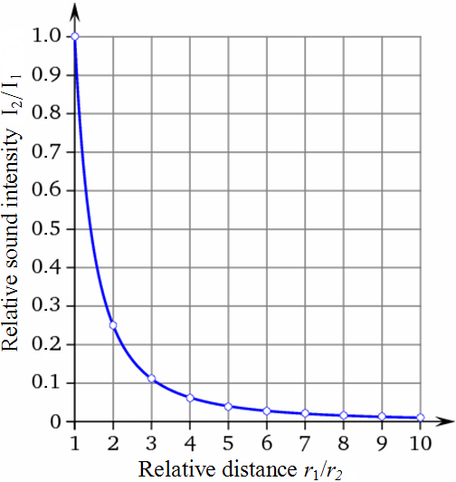
Fig. nr.2. – Scaderea intensitatii sunetului odata cu cresterea distantei fata de emitator
(http://www.sengpielaudio.com/calculator-SoundAndDistance.htm)
In vederea reducerii nivelului de zgomot si vibratii se impune mentinerea drumurilor de acces in buna stare prin intretinerea lor permanenta si folosirea de utilaje moderne, prevazute cu sisteme performante de diminuare a zgomotului si vibratiilor.
Fiind o activitate limitata ca durata, avand in vedere si caracteristicile proiectului analizat, efectul implementarii PP asupra factorilor de mediu si al populatiei, din punct de vedere al zgomotului si vibratiilor, poate fi considerat nesemnificativ. In general, utilajele folosite in mod frecvent intr-un santier au urmatoarele puteri acustice asociate:
Tabel nr.1 - Puteri acustice ale utilajelor
Nr. crt. | Utila Utilaj | Puterea acustica asociata (Lw)
1 | Buldozere | 110
2 | Vole | 112
3 | Excavatoare | 117
4 | Compactoare | 105
5 | Finisoare | 115
6 | Basculante | 107

In perioada de implementare a proiectului:
Lucrarile pentru construirea obiectivului pot deveni in anumite situatii surse de zgomot si disconfort, ele vor avea insa un caracter limitat in timp. Astfel, in perioada realizarii investitiei sursele de zgomot si vibratii sunt reprezentate de:
- intensificarea traficului în zona, determinat de necesitatea aprovizionarii cu materiale, echipamente si utilaje;
- lucrarile de executie desfasurate in santier, care pot produce zgomote puternice.
In perioada de functionare a obiectivului:
- sursele de zgomot si vibratii sunt reprezentate de: operatiile de derocare, de prelucrare a pietrei de calcar prin concasare si sortare; utilajele si echipamentele din dotare; traficul mijloacelor de transport piatra.
Impactul potential
Avand in vedere: - distanta pana la zona rezidentiala; faptul ca lucrarile desfasurate pentru construirea obiectivului vor avea un caracter temporar; masurile impuse cu privire la respectarea metodologiei de exploatare; utilizarea de echipamente si utilaje care sa fie de generatie recenta, prevazute cu sisteme de minimizare a nivelului emisiilorde zgomot si vibratii, se apreciaza ca impactul produs de sursele de zgomot si vibratii va fi nesemnificativ atat in perioada de implementare a proiectului cat si in perioada de functionare a obiectivului.
    - Deșeuri generate de PP
In conformitate cu prevedrile ordinului MMGA nr 95/08.03.2005, privind stablirea criteriilor de acceptare si procedurile preliminare de acceptare a deseurilor la depozitare si lista nationala de deseuri acceptate la fiecare clasa de deseuri, in cadrul perimetrului analizat se pot acumula urmatoarele tipuri de deseuri:
Deseuri menajere:
- deseuri din hartie si carton – cod 20 01 01
- ambalaje de hartie si carton – cod 15 01 01
- ambalaje de materiale plastice – cod 15 01 02
- materiale plastic cod - 16 01 19
Deseuri potentiale rezultate din activitati conexe:
- uleiuri minerale neclorurate de motor, de transmisie si de ungere – cod 13.02.05.
- baterii si acumulatori inclusi in 16 06 01, 16 06 02 sau 16 06 03 si baterii si acumulatori nesortati continand aceste baterii – cod 20 01 33*
- anvelope uzate – cod 16 01 03
- deseuri metalice (piese uzate) – cod 17.04.05.
Toate tipurile de deseu, exceptand cele tehnologice, vor fi colectate separat si selectiv, si, dupa caz, vor fi predate spre valorificare sau eliminare, pe baza de contract, unor operatori autorizati.

Deseuri tehnologice
Activitatea de haldare/depozitare a sterilelor din extractie, se impune ca o activitate derivata/ complementara, reprezentand atat o activitate tehnologica miniera dar si aceea prin care se depoziteaza si gospodaresc deseuri miniere. Deseurile miniere ce rezulta pe amplasament si modalitatile de depozitare propuse pentru depozitarea acestora este urmatoarea:
- solul vegetal se va depozita separat in depozitul temporar pentru a fi valorificat la nevoie pentru refacerea suprafetelor exploatate
- deseul de la prelucrare va fi valorificat in totalitate
Valorificarea presupune:
- folosirea interna la intretinerea drumurilor tehnologice
- vanzarea ca material de impanare la diverse drumuri si platforme in exterior
Solul vegetal se va depozita in depozitul de sol programat de unde se va prelua pentru valorificare dar se tine cont de faptul ca exista urmatoarele etape in gestionarea acestuia:
- etapa I - in care se va depozita si conserva corespunzator, neavand lucrari de reconstructie ecologica
- etapa a II-a avand lucrari de ecologizare in zone afectate de excavatii cand se va consuma din depozitul temporar.
Deseurile miniere generate pe amplasament corespund urmatoarelor tipuri de deşeuri:
01 Deşeuri rezultate de la exploatarea miniera, cariere si tratarea fizica si chimica a mineralelor
01 01 Deşeuri de la excavarea minereurilor
01 01 02 Deşeuri de la excavarea minereurilor ne-metalifere :
- steril provenit din descoperta treptei I de exploatare (format din sol, loess si sisturi alterate )
- steril rezultat prin claubare mecanica, dupa excavarea rocii puscate, format din sisturi alterate constituind "pierderi" de exploatare (extractie).
01 04 Deşeuri de la procesarea fizica si chimica a minereurilor nemetalifere
- 4 08 Deşeuri din pietriş si sparturi de piatra, altele decat cele specificate la 01 03 07 :
-deseu rezultat in urma prelucrării prin concasare - sortare a rocii utile in instalatia carierei
Deseurile identificate mai sus, au caracteristicele fizice si chimice ale componentelor lor pe care le reprezintă (calcare) si nu au nevoie de nici o tratare din punct de vedere al poluării mediului, ele nefiind toxice si/sau periculoase in vreun fel.

Depozitul temporar de sol
Tinand seama de faptul ca zacamantul de sisturi nu prezinta o coperta semnificativa platforma destinata depozitarii solului va fi amplasata la limita sud-estica a perimetrului, pe o suprafata de 500 mp., in vecinatatea organizarii de santier. Pentru realizarea unei stabilitati mai bune a depozitului se prevad urmatoarele masuri:
- nivelarea materialului depozitat cu buldozerul ;
- realizarea unui unghi de taluz de maxim 30⁰;
- realizarea unei inaltimi care sa nu depaseasca 7m;
- plantarea de arbusti specifici zonei la baza depozitului, pentru fixarea acesteia;
- executarea canalelor de drenaj pe conturul depozitului pentru preluarea apei de siroire; Lucrarile de reprofilare (diminuarea unghiului de taluz) se vor realiza pe toate suprafetele ce pot fi afectate de fenomene de instabilitate.
Depozitarea sterilului
Volumul de rocă sterilă ce va rezulta în urma exploatării cantităţii de rocă utilă preliminate va consta din cca. 20 000 tone din exploatare si cca. 18 000 tone din prelucrare.
Volumul de steril din front va fi selectat mecanizat in front si transportat la depozitul de steril proiectat pe o suprafata de 500 mp, in partea estica a zonei de exploatare in imediata vecinatate a depozitului de sol, o parte din acesta fiind utilizat la amenajarea drumurilor de cariera si a platformelor. Depozitul de steril va respecta un unghi de taluz de 30º si o inaltime de maxim 5m (o treapta de 5m), pentru asigurarea stabilitatii depozitului. Cand excavatiile vor fi suficient de avansate se va trece la haldarea interioara care are avantajul ca nu ocupa suprafete noi de teren si contribuie in acelasi timp la rambleerea suprafetelor excavate.
    - Modalitatea de eliminare a deșeurilor generate de PP
Gestionarea deseurilor se refera la depozitarea temporara, reutilizarea, colectarea, transportul, tratarea, reciclarea si eliminarea deseurilor, principalul scop fiind economisirea materiei prime prin reutilizarea deseurilor reciclabile, contribuind astfel la reducerea presiunii asupra resurselor natural.
In sensul legii 211/2011 privind regimul deseurilor, semnificatia unor termeni este prezentata mai jos:
✓ deseu - orice substanta sau obiect pe care detinatorul il arunca ori are intentia sau obligatia sa il arunce;
✓ detinator de deseuri - producatorul deseurilor sau persoana fizica ori juridica ce se afla in posesia acestora;
✓ producator de deseuri - orice persoana ale carei activitati genereaza deseuri, producator de deseuri sau orice persoana care efectueaza operatiuni de pretratare, amestecare ori de alt tip, care duc la modificarea naturii sau a compozitiei acestor deseuri;
✓ gestionarea deseurilor - colectarea, transportul, valorificarea si eliminarea deseurilor, inclusiv supervizarea acestor operatiuni si intretinerea ulterioara a amplasamentelor de eliminare, inclusiv actiunile intreprinse de un comerciant sau un operator economic care se ocupa de valorificare/eliminare deseuri in numele altor persoane;
✓ valorificare - orice operatiune care are drept rezultat principal faptul ca deseurile servesc unui scop util prin inlocuirea altor materiale care ar fi fost utilizate intr-un anumit scop sau faptul ca deseurile sunt pregatite pentru a putea servi scopului respectiv in intreprinderi ori in economie in general;
✓ eliminare - orice operatiune care nu este o operatiune de valorificare, chiar si in cazul in care una dintre consecintele secundare ale acesteia ar fi recuperarea de substante sau de energie.
Activitatile desfasurate trebuie sa tina cont intotdeauna de o ierarhie a optiunilor de gestionare a deseurilor. Prima optiune este prevenirea producerii de deseuri, prin alegerea inca din faza de proiectare a celor mai bune tehnologii. Daca evitarea producerii de deseuri nu este intotdeauna posibila, atunci trebuie minimizata cantitatea de deseuri generata prin reutilizare, reciclare si valorificare energetica.
Etapa de eliminare a deseurilor trebuie aplicata numai dupa ce au fost folosite la maxim toate celelalte mijloace, in mod responsabil astfel incat sa nu produca efecte negative asupra mediului.
Toate tipurile de deseu, exceptand cele tehnologice, vor fi colectate separat si selectiv, si, dupa caz, vor fi predate spre valorificare sau eliminare, pe baza de contract, unor operatori autorizati. Amplasarea optima in birouri si ultilizarea recipientilor pentru colectare selectiva a hartiei/maculaturii. Informarea angajatilor in legatura cu tipurile de hartie/carton care se pot recicla. Reutilizarea ambalajelor de carton atunci cand acest lucru este posibil.
Predarea selectiva a deseurilor de hartie si carton catre agenti economici autorizati in domeniul reciclarii. Amplasarea optima si ultilizarea recipientilor pentru colectarea selectiva a deseurilor de ambalaje generate pe amplasament. Reutilizarea pungilor de plastic sau utilizarea sacoselor realizate din materiale textile.
Achizitionarea de produse (piese) fara ambalaje excesive. Reutilizarea ambalajelor de lemn/metal/plastic. Solul valorificabil se va depozita separat pentru a fi folosit la refacerea suprafetelor exploatate. Roca sterila se va utiliza la amenajarea drumurilor si a platformelor tehnologice. Deseul de la prelucrare va fi valorificat in totalitate. Pentru depozitarea deşeurilor din incintă, se impune realizarea unei platforme betonate şi achiziţionarea de recipienţi adecvaţi pentru colectarea deşeurilor de tip menajer şi a deşeurilor metalice, a uleiurilor uzate rezultate din activităţile de întreţinere şi reparaţii.
Deşeurile rezultate vor fi transportate la unităţi de tip REMAT, iar cele care nu se pot valorifica se depozitează în containere, de unde sunt preluate de o unitate de salubritate. Deşeurile tehnologice reprezentate prin roci sterile, pe măsura extragerii lor vor fi folosite la amenajarea drumurilor si platformelor de lucru.La nivelul amplasamentului structurile cu folosință de instalații de gestionare a deșeurilor sunt reprezentate de: halda de sol vegetal din descopertă si halda de steril. Halda reprezintă acumularea de material prin descopertarea complexului productiv. După poziția lor, față de perimetrul de exploatare la zi, se deosebesc halde interioare și halde exterioare.
Haldele interioare sunt amplasate în spațiul rămas liber după extragerea descopertei și a substanței minerale utile, iar haldele exterioare sunt amplasate în afara perimetrului de exploatare la zi. Instalațiile (haldele) în care trebuie depozitate deșeurile miniere sunt caracterizate astfel încât să garanteze stabilitatea fizica și chimică pe termen lung a structurii instalației și să prevină accidentele.
Conform DIRECTIVEI 2006/21/CE, capitolul definiții „instalația de gestionare a deșeurilor este orice suprafață desemnată pentru acumularea sau depozitarea deșeurilor extractive solide sau lichide, în soluție sau suspensie, pentru următoarele perioade:
- nici o perioadă pentru instalațiile de gestionare a deșeurilor din categoria A;
- perioadă mai mare de șase luni pentru instalațiile de deșeuri periculoase generate neașteptat;
- perioadă mai mare de un an pentru instalațiile de deșeuri neinerte nepericuloase;
- perioadă mai mare de trei ani pentru instalații pentru soluri nepoluate, deșeuri de prospectiune (inerte)
Conform HG. nr. 856/2008, deșeurile inerte și solul nepoluat, rezultate din prospecțiunea, explorarea, extracția, tratarea și stocarea resurselor minerale precum și exploatarea carierelor și deșeurilor rezultate din extracția, tratarea și stocarea turbei nu trebuie să îndeplinească obiectivele de gestionare, eliminare, valorificare și reciclare prevăzute în actele normative în vigoare, cu excepția celor depozitate în instalații de categoria A pentru deșeuri și anume halde de depozitare.
O instalație pentru deșeuri este clasificată ca fiind în categoria A, dacă:
- un eșec sau o operare incorectă, cum ar fi prăbușirea unei halde sau fisurarea unui
baraj, ar putea conduce la apariția unui accident major, așa cum rezultă în baza unei evaluari de risc, care ține cont de factori, cum ar fi mărimea actuală sau viitoare a instalației pentru deșeuri, amplasamentul si impactul acesteia asupra mediului;
sau
- conține deșeuri clasificate ca periculoase conform Ordonanței de urgență a Guvernului nr. 78/2000 privind regimul deșeurilor, aprobată cu modificari prin Legea nr. 451/2001, cu modificările și completările ulterioare, deasupra unor anumite praguri;
sau
- conține substanțe ori preparate clasificate ca periculoase conform Ordonanței de urgență a Guvernului nr. 200/2000 privind clasificarea, etichetarea și ambalarea substanțelor și preparatelor chimice periculoase, aprobată cu modificari prin Legea nr. 451/2001, cu modificările și completările ulterioare, sau Hotărârii Guvernului nr. 92/2003 pentru aprobarea Normelor metodologice privind clasificarea, etichetarea și ambalarea preparatelor chimice periculoase, cu modificările și completările ulterioare, deasupra unor anumite praguri.

  - Cerințe legate de utilizarea terenului, necesare pentru execuția PP
S.C. MIRATRANSCOM BUSINESS SRL are in folosinta suprafata de 15,0 ha (parcela P 787/1/2, nr.cad. 102753) conform Contractului de asociere Nr. 7/19.05.2020, care include si perimetrul prezentului proiect in suprafata de 7 ha. Situat în extravilanul satului Gura Dobrogei, pe teritoriul administrativ al comunei Cogealac jud. Constanta, terenul are functiunea de teren neproductiv, cu stanca la zi si dese aflorimente.
1.9. Servicii suplimentare solicitate de implementarea PP, respectiv modalitatea in care accesarea acestor servicii suplimentare poate afecta integritatea ariei naturale de interes comunitar
Scopul proiectului este acela de a exploata/prelucra in agregate minerale masa miniera ce va fi excavata la nivelul perimetrului PP si a valorificari produselor de cariera.
Nu se prevad amenajari pentru depozitarea de explozivi in cadrul carierei, transportul, manipularea si incarcarea acestora se va face de catre personal de specialitate de la societati autorizate. In cariera va fi amplasat un concasor mobil ce va prelucra masa miniera in sortul 0- 200. Vor functiona de asemenea un excavator, un buldozer si un incarcator frontal.
Activitatea de derocare a sisturilor va fi realizata de catre o societate abilitata sa execute astfel de lucrari, cu care S.C. MIRATRANSCOM BUSINESS SRL va incheia un contract de prestari servicii.
Alimentarea utilajelor se va face pe o platforma special amenajata, in incinta organizarii de santier balastata, avand canal de captare a apelor uzate si separator de grasimi.
În ceea ce priveşte alimentarea cu apă în timpul activităţii se va rezuma la utilizarea apei în scopuri igienico-sanitare de către muncitorii ce deservesc activitatea în zona obiectivului minier. Alimentarea cu apă se va realiza distinct pentru zona administrativă şi pentru fronturile de lucru. Pentru personalul din exploatare, necesarul de apă potabilă va fi asigurat de apă îmbuteliată.
Pentru necesarul de apa tehnologica, va fi instalat un rezervor metalic de 5000 l, care va fi alimentat periodic, cu cisterna, din localitatea Gura Dobrogei. Apa va fi folosita ca apa industriala, la umectarea cu ajutorul unor pulverizatoare a rocii concasate si sortate, la stropirea periodica a fronturilor de cariera si a cailor de acces si transport, (pentru impiedicarea ridicarii prafului in atmosfera) si pentru grupul social.

Apele uzate vor rezulta din urma folosirii unui grup sanitar ecologic mobil, ce va colecta apele uzate, menajere in rezervoare vidanjabile. Activitatea de vidanjare se va asigura prin intermediul unor societati autorizate, pe baza de contract. Apa pentru uz industrial va fi asigurata de benficiar cu o autocisterna. Alimentarea cu energie electrica a utilitatilor de pe platforma organizarii de santier se face cu ajutorul unui grup electrogen.
Asa cum a fost mentionat anterior in zona perimetrului nu exista retele de alimentare cu apa potabila si/sau industriala (aceasta se va asigura de catre beneficiar), nu se utilizeaza instalati care sa necesite gaze naturale ca si combustibil, iar pentru energia electrica se va folosi un grup electrogen. Prin urmare, racordarea la aceste utilitati nu este necesara
Accesul in perimetru se face din drumul comunal 81, din acesta porneste drumul de exploatare 781/15 iar pentru accesul la perimetrul de exploatare parcela P 787/1/2, nr.cad. 102753, este nevoie de imbunatatirea partiala a acestui drum de exploatare.Prin specificul proiectului singurele lucrari ce pot fi incadrate ca si lucrari de constructie sunt reprezentate de amenajarea drumurilor si a platformelor. Acestea sunt incadrate la lucrarile de pregatire si nu sunt necesare masuri speciale de ancorare a acestora.
  - Durata construcției, funcționării și dezafectării proiectului
Capacitatea de extractie a carierei este fundamentala pentru o perioada de 10 ani, in baza resursei estimate la un volum de 2 000 000 tone (800 040 mc), avand urmatoarea esalonare anuala a extrasului geologic – 200 000 t/an (80004 mc/an) t/an timp de 10 ani.
Activitatea de extractie se va desfasura prin lucrari miniere de exploatare la zi, numai in cadrul unui perimetru de exploatare delimitat prin coordonate si aprobat anual de catre Agentia Nationala de Resurse Minerale (ANRM), care conform Legii Minelor nr.85/2003, reprezinta “proiectia la suprafata a conturului partii din scoarta terestra in interiorul careia, pe un interval de adancime determinat, se realizeaza lucrari de exploatare“ a resurselor minerale cercetate si determinate ca resurse extractibile tehnic si economic.
Inchiderea PP presupune realizarea unui ansamblu de lucrari si masuri care au menirea de a aduce si mentine zona afectata de lucrarile miniere la o stare corespunzatoare din punct de vedere al mediului si de a preveni degradarea ei in timp. Principalele lucrari pentru refacerea mediului la terminarea activitatii vor fi cele legate de refacerea solului si de asigurarea stabilitatii acestuia. Totodata sunt necesare lucrari menite sa indeparteze din fostul perimetru minier toate potentialele surse de poluare. Lucrarile ce se impun a se executa la terminarea activitatii de exploatare din cariera sunt:
- retragerea tuturor utilajelor si instalatiilor din zona de exploatare;
- depozitarea deseurilor industriale si de alta natura in locuri special amenajate ;
- dezafectarea utilitatilor si din cadrul organizarii de santier, care au caracter provizoriu, fiind reprezentate prin constructii nedurabile.
- refacerea unghiurilor de taluz ale exploatarii, pentru evitarea alunecarilor de teren, pentru favorizarea acumularii paturii fertile de sol si evitarea antrenarii acestuia de catre apele de siroire;
- nivelarea si finisarea bermelor la treptele finale;
- executarea lucrarilor de umplutura si nivelare a terenului;
- stabilizarea depunerilor interioare (rambleuri) de steril;
- acoperirea suprafetelor treptelor finale si bermelor cu un strat de sol vegetal
- lucrari de inierbare a treptelor, bermelor si zonelor din interiorul excavatiei cu specii de plante autohtone.
Lucrarile de redare a terenului vor incepe dupa incetarea activitatii pentru a se putea realiza taluzurile si treptele definitive. Materialul steril rezultat va fi folosit la finalul lucrarilor de exploatare, la rambleierea si amenajarea spatiilor afectate de excavatiile miniere.
In paralel cu excavarea rocii utile de pe terenurile firmei solicitante, vor fi executate operatiuni de ecologizare a suprafetelor de teren obtinute: rambleiere partiala, nivelare si compactare sterilului, resolificarea suprafetei afectate si inierbarea acestora. Pe masura avansarii lucrarilor de extractie si disponibilizarea suprafetelor se va trece la haldare interioara (in golurile de excavare) care prezinta urmatoarele avantaje:
- nu mai sunt ocupate in plus suprafete de teren exterioare
- se evita poluarea aerului si solului cu pulberi in suspensie sub actiunea eoliana
- se evita aparitia unui impact peisagistic negativ.
- se evita aparitia unor probleme legate de stabilitatea depozitului de steril
1.11. Activități care vor fi generate ca rezultat al implementării PP
Implementarea proiectului va genera:
- activitati de exploatare a reursei minerale (forare, puscare);
- transportul materialului derocat catre statie de prelucrare;
- livrarea de material catre beneficiari;
- activitai de cercetare in laborator si certificare a resursei utile;
- activitati de monitorizare a impactului asupra biodiversitatii/mediului in zona.
Ca activitati secundare sunt cele de aprovizionare cu apa si combustibil, precum si mentinerea in stare de utilizare a platformelor si drumurilor amenajate pentru desfasurarea activitatii principale.
1.12. Descrierea proceselor tehnologice ale PP
Extractia resursei utile se va realiza cu metoda de exploatare prin lucrari miniere la zi in cariera, in trepte descendente, care se caracterizeaza prin extragerea substantei minerale utile pe toata lungimea treptei de exploatare, sau pe sectoare ale acesteia.
Exploatarea rationala si eficienta este in stransa legatura cu alegerea si aplicarea celor mai adecvate metode de: deschidere, pregatire si exploatare; gospodarirea deseurilor; protectia zacamantului; reconstructia ecologica. Lucrarile de deschidere reprezinta ansamblul lucrarilor miniere care asigura accesul la resursa, crearea frontului de lucru si lucrari de descopertare.
Lucrarile de deschidere constau in principal din:
- lucrari de amenajare a drumului de acces la vatra carierei
- lucrari de decopertare, transport si haldarea solului vegetal,
- lucrari de organizare de santier.
- lucrari auxiliare (rezervor de apa, energie electrica etc.)
- Amenajarea drumului de acces
Drumul de acces la zona de lucru va fi drumul de exploatare De 781/15 care margineste perimetrul pe latura estica.Drumul de acces in perimetru faciliteaza intrarea cu mijloace de transport a celor interesati de achizitionarea agregatelor obtinute la statia de prelucrare cat si accesul mijloacelor proprii de transport. Lucrarile pentru intretinere acestui drum vor consta in lucrari de nivelare, compactare si acoperire cu steril rezultat din prelucrare.
- Lucrari de decopertare, transport si haldarea a solului si a rocilor loessoide
Dislocarea paturii de sol vegetal se realizeaza prin doua procedee complementare:
- mecanizat, cu ajutorul buldozerului, prin razuirea si adunarea materialului dislocat in gramezi, unde acesta va fi incarcat cu un incarcator frontal in autobasculante si transportat la depozitul temporar pentru depozitarea si conservarea solului, acesta urmand a fi folosit dupa incetarea activitatii la lucrarile de refacere ecologica a suprafatelor afectate de lucrari miniere si manual, in zonele inaccesibile pentru utilaje si atunci cand raman mici portiuni de coperta izolate dupa executarea mecanizata a lucrarilor.
In primul an contractual, S.C. MIRATRANSCOM BUSINESS SRL va executa lucrari de exploatare, in sectoarele sudic, vestic si central al carierei, unde vor fi necesare lucrari de decopertare a resursei utile de pe o suprafata de cca. 5000 mp inclusiv decopertarea resursei in avans. Luand in calcul o grosime medie a solului vegetal de cca. 0,5 m si un grad de recuperare a acestuia de 75%, datorita aflorimentelor de roca utila, materialul estimat a fi decopertat de pe suprafata de 5000 mp este de 2500 mc. Dupa indepartarea covorului vegetal se trece unde este necesar, la indepartarea stratului de roci loessoide, strat ce se interpune intre stratul de sol si roca utila.
Sterilul rezultat, reprezentat prin roci loessoide si calcare alterate din partea superioara a resursei, pe grosime medie a stratului de 0.5-0.6m, va fi utilizat la amenajarea drumurilor de acces si a platformei organizarii de santier si restul vandut ca atare.
Depozitul temporar de sol
Tinand seama de faptul ca zacamantul de calcare nu prezinta o coperta semnificativa
platforma destinata depozitarii solului va fi amplasata la limita sud-estica a perimetrului, pe o suprafata de 500 mp. Pentru realizarea unei stabilitati mai bune a depozitului se prevad urmatoarele masuri:
- nivelarea materialului depozitat cu buldozerul ;
- realizarea unui unghi de taluz de maxim 30⁰;
- realizarea unei inaltimi care sa nu depaseasca 7m;
- plantarea de arbusti specifici zonei la baza depozitului, pentru fixarea acesteia;
- executarea canalelor de drenaj pe conturul depozitului pentru preluarea apei de siroire; Lucrarile de reprofilare (diminuarea unghiului de taluz) se vor realiza pe toate suprafetele ce pot fi afectate de fenomene de instabilitate.
Depozitarea sterilului
Volumul de rocă sterilă ce va rezulta în urma exploatării cantităţii de rocă utilă preliminate va consta din cca. 20 000 tone din exploatare si cca. 18 000 tone din prelucrare.
Volumul de steril din front va fi selectat mecanizat in front si transportat la depozitul de steril proiectat pe o suprafata de 500 mp, in partea estica a zonei de exploatare in imediata vecinatate a depozitului de sol, o parte din acesta fiind utilizat la amenajarea drumurilor de cariera si a platformelor.

Depozitul de steril va respecta un unghi de taluz de 30º si o inaltime de maxim 5m (o treapta de 5m), pentru asigurarea stabilitatii depozitului. Cand excavatiile vor fi suficient de avansate se va trece la haldarea interioara care are avantajul ca nu ocupa suprafete noi de teren si contribuie in acelasi timp la rambleerea suprafetelor excavate.
Extragerea cu ajutorul explozivilor comporta urmatoarele operatii:
- forarea gaurilor de sonda/mina in care se vor amplasa incarcaturile de explozivi;
- incarcarea gaurilor de sonda/mina cu materialul exploziv necesar, burarea lor si explodarea acestor incarcaturi;
- spargerea la dimensiunile necesare a blocurilor supragabaritice rezultate din explozie, pentru a putea fi incarcate si transportate fara dificultati;
- incarcarea materialului derocat si transportul direct la beneficiari, in cazul blocurilor si pietrei brute, in vederea degajarii frontului de lucru;
- lichidarea prin impuscare a eventualilor pinteni si praguri de dimensiuni majore aparute pe bermele de lucru, in vederea mentinerii orizontalitatii acestora;
- copturirea taluzului de blocurile ramase suspendate in urma impuscarii si indepartarea de pe berma a ramasitelor de material impuscat ramase in urma impuscarilor secundare si copturirii, in scopul inceperii unui nou ciclu de operatii.
Activitatea de derocare a sisturilor va fi realizata de catre o societate abilitata sa execute astfel de lucrari, cu care S.C. MIRATRANSCOM BUSINESS SRL va incheia un contract de prestari servicii.
Extractia calcarelor se va face dupa urmatorul flux de operatiuni miniere, cu caracter ciclic:
• forare gauri de sonda verticale cu d= 100-115mm si lungimi de gaura in functie de inaltimea frontului in zona pregatita pentru exploatare
• forarea gaurilor orizontale la baza frontului pentru eliminarea pintenilor de rezistenta care impiedica incarcarea materialului derocat
• puscarea cu explozivi minieri
• excavarea /incarcarea/transportul masei miniere la instalatia de prelucrare
• copturirea fronturilor dupa fiecare puscare, umectarea materialului derocat
Expozibilii utilizati sunt:Explozivul de baza – AM1 Elemente de intarziere: 17-25 mls , 25mls, 42 mls
Explozivi de initiere - dinamita sau incarcatura unitara tip boostere (FAREX, TP 400, TH 400). Ca mijloace de initiere vor fi utilizate capse electrice cu microintarziere de tip Nonel , cu elemente de intarziere tip SC si conectori de legare a gaurilor in manunchi.
Intre gaurile aceluiasi rand se vor folosi intarzieri de 17-25ml/s ( se vor lega cate 2-3 gauri pe aceeasi treapta de intarziere, iar intre randuri intarzierea va fi de 25mls dar nu va depasi intarzierea intregului sistem NONEL DE 500mls.
Sistemul de utilizare Nonel in variantele lui aflate pe piata interna asigura o siguranta in manipulare si efect maxim al derocarii, diminuand si zgomotul si mai ales anihilarea undei de soc si transmiterea vibratiilor.
Schemele de împuşcare aplicate
Cum intreaga activitate de forare – derocare se executa de catre firme specializate si atestate, beneficiarul poate impune varianta corespunzatoare si anume:
- granulatie si randamentul maxim pentru 1m de gaura forata si derocata
- costuri reduse cu forare si derocare
- efecte seismice reduse
- unda de soc minima
Ulterior, schemele de forare si impuscare vor fi avizate de catre un consultant de specialitate. Se va avea in vedere: frontul unde urmeaza a fi executate lucrari de foraj si derocare sa tina cont de conditii de siguranta ale utilajului de front precum si masurile de siguranta pe timpul executarii si pregatirii lucrarilor de puscare.
In procesul de puscare vor fi respectate: Legea 126/1995 şi toate "Normele specifice de protectie a muncii pentru depozitarea, transportul si folosirea materiilor explozive", elaborate de M.M.P.S. prin Ordinul nr. 838/14.11.1997.
Extragerea cu ajutorul explozivilor comporta urmatoarele operatii:
- forarea gaurilor de sonda in care se vor amplasa incarcaturile de explozivi;
- incarcarea gaurilor de sonda cu materialul exploziv necesar, burarea lor si explodarea
- spargerea la dimensiunile necesare a blocurilor supragabaritice rezultate din explozie, pentru a putea fi incarcate si transportate fara dificultati;
- incarcarea materialului derocat si transportul direct la beneficiari, in cazul blocurilor si pietrei brute, in vederea degajarii frontului de lucru;
- lichidarea prin impuscare sau utilaj cu pikon a eventualilor pinteni si praguri de dimensiuni majore aparute pe bermele de lucru, in vederea mentinerii orizontalitatii;
- copturirea taluzului de blocurile ramase suspendate in urma impuscarii si indepartarea de pe berma a ramasitelor de material impuscat ramase in urma impuscarilor secundare si copturirii, in scopul inceperii unui nou ciclu de operatii cu personal specializat si instruit in acest scop.
- Incarcarea si transportul materialului derocat la statia de prelucrare.
Cea mai importanta metoda aplicata in cariera va fi cea care utilizeaza gruparea de explozii cu microintarziere. Aceasta metoda mareste randamentul impuscarilor, actionand in sensul reducerii efectului seismic si al cresterii efectului de derocare.
Lucrarile de forare si impuscare vor fi executate de firme specializate in acest domeniu, randamentul acestora fiind impus de beneficiar. Cum intreaga activitate de forare – derocare se executa de catre o firma specializata si atestata, beneficiarul poate impune varianta corespunzatoare si anume:
- granulatia si randamentul maxim pentru 1 m de gaura forata si derocata
- costuri reduse de forare si derocare
- efecte seismice reduse si unda de soc minima
Schemele de forare si impuscare vor fi avizate de catre un consultant de specialitate.
Activitatea de incarcare si transport
In frontul carierei incarcarea pietrei derocate se va face cu autoincarcatorul frontal si excavatorul, in autobasculanta si se va transporta la statia de concasare-sortare sau direct la beneficiari (blocurile pentru construcţii şi piatra brută). Sorturile de agregate de cariera rezultate prin prelucrarea rocii extrase in statia de concasare-sortare vor fi depozitate pe platforma adiacenta instalatiei de prelucrare (concasare-sortare) de unde vor fi incarcate cu autoîncarcatorul in autobasculante si transportate la beneficiari.
Principalele faze ale activitatii de prelucrare –preparare
Prelucrarea miniera are scopul de a realiza sorturile granulare dorite, dar si sa corijeze tendinta naturala a rocii utile de a se sfarama in fragmente cu aspect mai mult sau mai putin aschios, corijare asigurata prin granulare cu utilaje adecvate.
Fluxul tehnologic necesar pentru realizarea produselor finite va fi mobil amplasat integral pe vatra carierei la cota +23,00 m si cuprinde o instalatie mobila de concasare-sortare volumetrica a materialului brut derocat din cariera, agregatele fiind obtinute la granulometrii dependente de sorturile de material finit care se doresc a fi obtinute, functie de cererile pietei.
Produsul finit ce poate fi obtinut in urma procesului de prelucrare consta in agregate cu clasa de granulometrie (0-4, 4-8, 8-16, 16-25, 25-63, piatra sparta mare). Acestea vor fi stocate pe platforma de depozitare temporara a agregatelor miniere de unde vor fi incarcate pentru livrare in mijloace auto.
Instalatia de prelucrare va fi amplasata pe vatra carieriei si va consta din:
- Instalatie concasare mobila
- Instalatie de sortare mobila
Capacitatea instalatiei de concasare -sortare este de 150 tone/ ora
Instalatiile statiei de prelucrare vor fi prevazute cu mijloace ecologice de retinere a prafului. Alimentarea cu energie electrica a utilitatilor de pe platforma organizarii de santier se face cu ajutorul unui grup electrogen.
Alimentarea cu apa se va realiza distinct pentru zona administrativa si pentru fronturile de lucru. Pentru personalul din exploatare necesarul de apa potabila va fi asigurat de apa minerala imbuteliata. Pentru necesarul de apa tehnologica, a fost instalat un rezervor metalic de 5000 l, care va fi alimentat periodic, cu cisterna, din localitatea Gura Dobrogei. Apa va fi folosita ca apa industriala, la umectarea cu ajutorul unor pulverizatoare a rocii concasate si sortate, la stropirea periodica a fronturilor de cariera si a cailor de acces si transport, (pentru impiedicarea ridicarii prafului in atmosfera) si pentru grupul social.
  - Caracteristicile proiectelor existente, propuse sau aprobate, ce pot genera impact cumulativ cu PP și care pot afecta ariile naturale protejate de interes comunitar
Efectul cumulativ poate sa apara ca rezultat al impactului combinat al PP cu alte tipuri de activitati. Efectul cumulativ reprezinta deci efectul combinat al tuturor investitiilor luate laolalta, insa aceasta nu presupune simpla insumare a acestor efecte.
Zona de interes, prin calitatea si accesibilitatea materialului util este o zona de traditie in ceea ce priveste exploatarile de piatra in cariere. Astfel, numai in arealul ROSPA0019 Cheile Dobrogei si ROSCI0215 Recifii Jurasici Cheia, avem o serie intreaga de cariere:
- Cariera Sitorman, cea mai reprezentativa, este o exploatare imensa, de unde s-a scos materia prima pentru majoritatea investitiilor mari din ultimele decenii (Porturile Constanta si Agigea). In prezent, desi in mare parte abandonata, aici isi mai desfasoara activitatea o serie de operatori economici – Comprest Util, Analog Trans, Transbeton SRL, etc.
Amintim ca Aria de importanta avifaunistica ROSPA0019 Cheile Dobrogei a fost suprapusa ulterior peste cariera amintita, fapt ce ridica o serie de intrebari in ceea ce priveste impactul pe termen lung al exploatarilor de piatra in cariere.
- o alta investitie in functiune peste care a fost suprapus atat Situl de importanta comunitara ROSCI0215 Recifii Jurasici Cheia cat si aria de importanta avifaunistica amintita este cariera de sisturi verzi de la Cheia, exploatata de Comprest Util;
- si cariera de la Palazu Mic, operata de Agregate Piatra este la margine, dar in interiorul ambelor arii protejate mentionate;
- amintim si cariera de roci metamorfice de la Mireasa, operata de Edil Agregate, exploatare amplasata in imediata apropiere a zonelor protejate mentionate;
- de asemeni cariera de sisturi verzi la Pantelimon este amplasata partial in cele doua arii protejate.
Ca alte activitati economice in zona analizata, cu impact deosebit, mentionam activitatile agricole, in special cresterea animalelor, turismul de agrement – mentionand aici lacul de agrement aparut ca urmare a bararii cursului raului Casimcea si expeditiile organizate de cluburile de automobilism 4x4 si nu in ultimul rand turismul ecumenic – prin continua dezvoltare a Manastirii Casian, unde credinciosii se intrec in colectarea de material biologic, in special specii protejate de plante. Nu in ultimul rand amintim salba de parcuri de turbine eoliene ce bordeaza ROSPA0019 Cheile Dobrogei pe partea de vest.
Putem afirma cu certitudine existenta unui impact cumulat la nivelul intregii zone, impact ce se poate manifesta in principal asupra prezentei si abundentei unor specii identificate in zona inainte de implementarea proiectelor mentionate. Cuantificarea impactului cumulat, insa, va fi posibila numai in urma monitorizarii pe termen lung a acestor proiecte, acest proces fiind in derulare, in diferite stadii, pentru toate aceste investitii.
In momentul de fata, datele colectate ca urmare a monitorizarilor efectuate si analiza acestora, disponibile in rapoartele postate pe site-ul APM Constanta nu prezinta modificari deosebite fata de datele disponibile anterior implementarii investitiilor, majoritatea rapoartelor aratand un impact nesemnificativ al investitiilor analizate asupra biodiversitatii din zonele respective.Consideram necesara cumularea acestor informatii si crearea unor baze de date, bazate pe informatii concrete si credibile care sa faciliteze interpretarea datelor pentru obtinerea unor rezultate concrete in ceea ce priveste impactul cumulat asupra biodiversitatii dintr-o zona protejata.
- INFORMAȚII PRIVIND ARIILE NATURALE PROTEJATE DE INTERES COMUNITAR
  - Date privind ariile naturale protejate de interes comunitar: suprafață, tipuri de ecosisteme, habitate și specii ce pot fi afectate de PP.
ROSPA0019 Cheile Dobrogei.
Aria de protectie speciala avifaunistica ROSPA0019 Cheile Dobrogei are suprafata totala de 10.929 ha şi se desfăşoară in proportie de 99% pe teritoriul judeţului Constanta, 1% aflandu-se pe teritoriul judetului Tulcea. Situl este localizat prin următoarele coordonate geografice: latitudine N 44º 31' 14'', longitudine E 28º 24' 32'' şi este situat în regiunea biogeografică stepica, la o altitudine medie de 86 m, altitudine minimă fiind de 4 m, respectiv cea maximă de 200 m.
Aria de protectie speciala avifaunistica ROSCI0019 Cheile Dobrogei se suprapune partial cu situl de importanţă comunitară ROSCI0215 Recifii Jurasici Cheia, din care o parte – 630,65 ha - este inclusă în lista privind Rezervatiile naturale si Monumentele naturii. Amplasamentul carierei este localizat faţă de SCI la distanţa de peste 1 km, iar procesul tehnologic desfăşurat în carieră nu periclitează aceste zone de protecţie speciala.
Aria de protectie speciala avifaunistica ROSCI0019 Cheile Dobrogei se situeaza pe teritoriul administrativ al comunelor: Targusor, Pantelimon, Fantanele, Gradina, Cogealac, Sacele si Mihail Kogalniceanu din judetul Constanta si comuna Casimcea din judetul Tulcea.
Pe teritoriul ariei de protectie speciala avifaunistica Cheile Dobrogei predomină ecosistemele terestre (96%), de regulă modificate sau amenajate (agrosisteme, ecosisteme silviculturale, spaţii verzi urbane, ecosisteme pisciculturale), dar se intâlnesc şi ecosisteme naturale de ape dulci (1%) şi ecosisteme urbane (3%).
Situl găzduieşte un numar de 39 specii de pasari enumerate in anexa I a Directivei Consiliului 79/409/CEE si anume: Accipiter brevipes, Alcedo atthis, Anthus campestris, Aquila heliaca, Aquila pomarina, Branta ruficollis, Bubo bubo, Burhinus oedicnemus, Buteo rufinus, Calandrella brachydactyla, Caprimulgus europaeus, Ciconia ciconia, Circaetus gallicus, Circus aeruginosus, Circus cyaneus, Circus macrourus, Circus pygargus, Coracias garrulus, Crex crex, Dendrocopos medius, Dryocopus martius, Emberiza hortulana, Falco cherrug, Falco columbarius, Falco peregrinus, Falco vespertinus, Ficedula albicollis, Ficedula parva, Glareola pratincola, Grus grus, Haliaeetus albicilla, Hieraaetus pennatus, Lanius minor, Lullula arborea, Melanocorypha calandra, Milvus migrans, Neophron percnopterus, Oenanthe pleschanka, Picus canus.
Aria de protectie speciala avifaunistica Cheile Dobrogei este importanta, de asemenea, pentru 43 de specii de pasari migratoare, listate in anexele Conventiei asupra speciilor migratoare (Bonn) si pentru un numar de 8 specii periclitate la nivel global. Situl este important pentru populaţiile cuibăritoare ale speciilor: Burhinus oedicnemus, Circaetus gallicus, Circus pygargus, Coracias garullus, Melanocorypha calandra, Calandrella brachydactyla, Anthus campestris. Situl este important în perioada migraţiei pentru speciile rapitoare. Din punct de vedere paleontologic calcarele din zona Cheile Dobrogei adăpostesc cel mai bogat punct fosilifer cu faună mezojurasică din întreg sinclinalul Casimcei.
Situl este important nu numai prin caracteristicile geomorfologice, paleontologice, botanice şi peisagistice ci şi prin elementele de faună. Foarte bine reprezentate sunt speciile de reptile, păsări şi chiroptere. În perimetrul sitului se află două peşteri importante din punct de vedere speologic şi paleontologic. Studiile speologice efectuate în peştera La Adam,au dus la descoperiri de importanţă paleontologica şi arheologică ce clasează acest loc printre cele mai importante din Europa. Din punct de vedere paleontologic s-au determinat numeroase specii de mamifere cuaternare, au fost studiate 80 specii de fosile jurasice şi tot de aici a fost scoasă la iveală o piesă deosebit de importantă - un molar de Homo sapiens fossilis. Peştera adăposteşte numeroase specii de lilieci protejate la nivel european, printre care Pipistrellus natusii, întâlnit numai aici.
Peştera Gura Dobrogei are peste 480 m lungime, trei intrări şi două galerii importante.
Ultima se remarcă prin acumularea unei mari cantităţi de guano tasat, constituind movile apreciabile sub coloniile de lilieci adăpostiţi în timpul verii pe tavanul pesterii, care au dat şi numele de Peştera Liliecilor.
Majoritatea sunt specii protejate şi cu statut de specii periclitate. Vegetaţia din zona de proiecţie exterioară şi din limita peşterii este caracteristic stepic dobrogeană. Situl are o vulnerabilitate crescută mai ales datorită turismului neorganizat desfăşurat cu precadere în zilele sărbătorilor naţionale si religioase. Influenţa antropică se manifestă şi prin activităţile de păşunat, vânătoare/braconaj dar si prin exploatarile de de şisturi verzi care influenţează prin poluarea cu pulberi şi zgomot.

ROSCI0215 Recifii Jurasici Cheia
Rezervatia Recifii Jurasici Cheia sau Masivul Geologic Cheia a fost pus sub protectie initial prin Decizia 425/1970 a Consiliului Popular Judetean Constanta. A fost declarata rezervatie naturala de interes national prin Legea 5/2000 privind planul de amenajare a teritoriului national - Sectiunea a III-a arii protejate de interes national, cod de arie protejata 2362. Rezervatia Naturala Masivul Geologic Cheia cu suprafata de 170 de ha conform Legii 5/2000 se afla în fond forestier de stat, conform Amenajamentului Silvic al O.S.Hârsova. Din rezervatie fac parte si terenuri neproductive ce apartin Com. Gradina. Suprafata rezervatiei va fi extinsa la cea de 287,10 ha cuprinsa în datele Amenajamentului Silvic al O.S. Harsova (conform datelor Regulamentului ariei forestiere aflata în custodia Directiei Silvice Constanta).
Caracteristic acestui sit este indeosebi habitatul 62C0*, acesta inculzând numeroase asociatii, inclusiv endemice pentru Dobrogea (subtipul 34.9211 - alianta Pimpinello-Thymion zygioidi), atât pe substrat calcaros cât si silicios. De aici sunt citate (Horeanu 1976 - C) cele mai întinse pajisti stepice din tara cu Paeonia tenuifolia - specie periclitata de importanta europeana, protejat prin Conventia de la Berna – Rezolutia nr.6/1998). Un alt habitat de mare valoare conservativa este 40C0*, ce ocupa suprafete întinse, cel mai important fiind subtipul 31.8B731, reprezentat prin asociatia rara Rhamno catharticae – Jasminietum fruticantis, identificat doar în SCI Dumbrveni-Urluia, Padurea Canaraua Fetii-Iortmac si Canaralele Dunarii. Situl se remarca si prin prezenta unor specii foarte rare, de importanta comunitara, cum ar fi Centarea jankae, Campanula romanica, Moehrigia jankae.
Din punct de vedere paleontologic calcarele din zona Cheile Dobrogei adapostesc cel mai bogat punct fosilifer cu fauna mezojurasica din întreg sinclinalul Casimcei.
Situl este important nu numai prin caracteristicile geomorfologice, paleontologice, botanice si peisagistice ci si prin elementele de fauna. Foarte bine reprezentate sunt speciile de reptile, pasari si chiroptere.
În perimetrul sitului se afla dou pesteri importante din punct de vedere speologic si paleontologic. Studiile speologice efectuate în pestera La Adam, au dus la descoperiri de importanta paleontologica si arheologica ce claseaza acest loc printre cele mai importante din Europa.

Din punct de vedere paleontologic s-au determinat numeroase specii de mamifere cuaternare, au fost studiate 80 specii de fosile jurasice si tot de aici a fost scos la iveala un molar de Homo sapiens fossilis. Pestera adaposteste numeroase specii de lilieci protejate la nivel european, printre care Pipistrellus nathusii, întâlnit numai aici. Pestera Gura Dobrogei are peste 480 m lungime, trei intrari si doua galerii importante.
Ultima se remarca prin acumularea unei mari cantiti de guano tasat, constituind movile apreciabile sub coloniile de lilieci adapostiti în timpul verii pe tavanul pesterii, care au dat si numele de Pestera liliecilor. Majoritatea sunt specii protejate si cu statut de specii periclitate. Vegetatia din zona de proiectie exterioara si din limita pesterii este caracteristic stepic dobrogeana.
Vulnerabilitate:
Recent au fost incepute lucrari de mare amploare, cu un impact deosebit de ridicat, in zona pesterii Casian, prin acestea urmarindu-se realizarea unui lac de acumulare pe raul Casimcea, precum si dezvoltarea unor baze de agrement pentru turismul de masa, ceea ce ar putea avea un potential efect negativ major asupra respectivei zone din SCI.
Deja prin lucrarile respective au fost distruse ireversibil unele suprafete din habitatele 40C0, 91AA si 62C0, ceea ce face necesara o interventie ferma a autoritatilor de mediu pentru stoparea lucrarilor si refacerea acolo unde este posibil a habitatelor sau cel putin a aspectelor peisagistice. In present aceste constructii exista si inca functioneaza, provocand un mare impact negative irevesibil habitatelor protejate din arie.
Tipurile de habitate din situl de importanta comunitara ROSCI0215 Recifii Jurasici Cheia: 40C0* Tufarisuri de foioase ponto-sarmatice, 62C0* Stepe ponto-sarmatice, 91AA Vegetatie forestiera ponto-sarmatica cu stejar pufos, 8310 Pesteri în care accesul publicului este interzis.
Specii de mamifere enumerate în anexa II a Directivei Consiliului 92/43/CEE: Myotis blythii, Rhinolophus ferrumequinum, Myotis emarginatus, Myotis myotis, Rhinolophus hipposideros, Rhinolophus mehelyi, Miniopterus schreibersi, Spermophilus citellus.
Specii de amfibieni si reptile enumerate în anexa II a Directivei Consiliului 92/43/CEE: Emys orbicularis, Elaphe quatuorlineata, Testudo graeca.
Specii de plante enumerate în anexa II a Directivei Consiliului 92/43/CEE: Moehringia jankae, Campanula romanica, Centaurea jankae.
Alte specii importante de flora si fauna: Achillea clypeolata, Achillea coarctata, Achillea leptophylla, Adonis flammea, Allium flavum ssp. tauricum, Allium saxatile, Alyssum caliacrae, Alyssum minutum, Anchusa leptophylla, Anchusa thessala, Astragalus corniculatus Astragalus cornutus, Astragalus pseudoglaucus, Bufonia tenuifolia, Bupleurum apiculatum, Bupleurum asperuloides, Carduus uncinatus, Carex hallerana, Carex liparocarpos ssp. Liparocarpos, Celtis glabrata, Centaurea gracilenta, Centaurea napulifera ssp. thirkei, Colchicum fominii, Colchicum triphyllum, Convolvulus lineatus, Coronilla scorpioides, Crocus chrysanthus, Crocus reticulatus, Dianthus nardiformis, Dianthus pseudarmeria, Daucus guttatus ssp.zahariadii, Dianthus monadelphus ssp. pallens, Dictamnus albus, Echinops ritro ssp. ruthenicus, Festuca callieri, Gagea bulbifera, Gagea granatellii, Gagea szovitsii, Galanthus elwesii, Galium verticillatum, Galium volhynicum, Gypsophila pallasii, Helianthemum salicifolium, Helichrysum arenarium ssp. ponticum, Hyacinthella leucophaea, Jasminum fruticans, Knautia macedonica, Koeleria lobata, Lactuca viminea, Lappula marginata, Medicago orbicularis, Melica ciliata ssp. taurica, Minuartia adenotricha, Minuartia bilykiana, Moehringia grisebachii, Onobrychis gracilis, Ononis pusilla, Ornithogalum amphibolum, Ornithogalum sibthorpii, Paeonia peregrina, Paeonia tenuifolia, Parietaria lusitanica ssp. serbica, Paronychia cephalotes, Pimpinella tragium ssp. lithophila, Piptatherum holciforme, Polycnemum heuffelii, Potentilla astracanica, Prunus tenella, Ranunculus oxyspermus, Rumex tuberosus ssp. tuberosus, Sedum caespitosum, Serratula radiata, Seseli campestre, Seseli tortuosum, Silene bupleuroides, Silene csereii, Trigonella gladiata.
  - Date despre prezența, localizarea, populația și ecologia speciilor și/sau habitatelor de interes comunitar prezente pe suprafața și în imediata vecinătate a PP, menționate în formularul standard al ariei naturale protejate de interes comunitar
In formularul standard al ariei naturale cu protecție specială avifaunistică ROSPA0019 Cheile Dobrogei sunt menționate următoarele specii de păsări:
Tabel nr. 2. Specii de pasari enumerate in anexa I a Directivei Consiliului 2009/147/EC:
Nr. Crt | Specia | Denumire populara | COD
 | Accipiter brevipes | Uliu cu picoare scurte | A402
 | Anthus campestris | Fâsă de câmp | A255
 | Branta ruficollis | Gâsca cu gât roșu | A396
 | Bubo bubo | Buhă | A215
 | Calandrella brachydactyla | Ciocârlie de stol | A243
 | Caprimulgus europaeus | Caprimulg | A224
 | Circus cyaneus | Erete vânăt | A082
 | Circus macrourus | Erete alb | A083
 | Coracias garrulus | Dumbrăveancă | A231
 | Dendrocopos medius | Ciocănitoare de stejar | A238
 | Dryocopus martius | Ciocănitoare neagră | A236
 | Emberiza hortulana | Presura de grădină | A379
 | Falco columbarius | Șoim de iarnă | A098
 | Falco peregrinus | Șoim călător | A103
 | Falco vespertinus | Vânturel de seară | A097
 | Ficedula albicollis | Muscar gulerat | A321
 | Ficedula parva | Muscar mic | A320
 | Glareola pratincola | Ciovlică ruginie | A135
 | Grus grus | Cocor | A127
 | Haliaeetus albicilla | Codalb | A075
 | Hieraaetus pennatus | Acvilă mică | A092
 | Lanius collurio | Sfrâncioc roșiatic | A338
 | Lanius minor | Sfrâncioc cu frunte neagră | A339
 | Lullula arborea | Ciocârlie de pădure | A246
 | Melanocorypha calandra | Ciocârlie de bărăgan | A242
 | Neophron percnopterus | Hoitar | A077
 | Oenanthe pleschanka | Pietrar negru | A533
 | Picus canus | Ciocănitoare verzuie | A234
 | Alcedo atthis | Pescăraș albastru | A229
 | Aquila heliaca | Acvila de câmp | A404
 | Aquila pomarina | Acvial țipătoare mică | A089
 | Ciconia ciconia | Barza albă | A031
 | Circus aeruginosus | Erete de stuf | A081
 | Circus pygargus | Erete sur | A084
 | Crex crex | Cristei de câmp | A122
 | Falco cherrug | Șoim dunărean | A511
 | Milvus migrans | Gaie neagră | A073
 | Buteo rufinus | Șorecar mare | A403
 | Dendrocopos syriacus | Ciocănitoare de grădină | A429
 | Pernis apivorus | Viespar | A072
 | Circaetus gallicus | Șerpar | A080
 | Burhinus oedicnemus | Pasărea ogorului | A133

Tabel nr. 3. Specii de pasari cu migratie regulata nementionate in anexa I a Directivei Consiliului 2009/147/EC
Nr. Crt | Specia | Denumire populara | COD
 | Alauda arvensis | Ciocârlie de câmp | A247
 | Asio otus | Ciuf de pădure | A221
 | Coturnix coturnix | Prepeliță | A113
 | Cuculus canorus | Cuc | A212
 | Hirundo rustica | Rândunică | A251
 | Lanius senator | Sfrâncioc cu cap roșu | A341
 | Luscinia megarhynchos | Privighetoare roșcată | A271
 | Merops apiaster | Prigorie | A230
 | Miliaria calandra | Presura sură | A383
 | Oenanthe isabellina | Pietrar răsăritean | A435
 | Oenanthe oenanthe | Pietrar sur | A277
 | Oriolus oriolus | Grangur | A337
 | Phoenicurus ochruros | Codroș de munte | A273
 | Riparia riparia | Lăstun de mal | A249
 | Saxicola torquata | Mărăcinar negru | A276
 | Streptopelia turtur | Turturică | A210
 | Sturnus roseus | Lăcustar | A353
 | Sylvia atricapilla | Silvie cu cap negru | A311
 | Sylvia borin | Silvie de zăvoi | A310
 | Sylvia communis | Silvie de câmp | A309
 | Upupa epops | Pupăza | A232

Situl este important pentru populatiile cuibaritoare ale speciilor urmatoare: Burhinus oedicnemus (pasărea ogorului), Circaetus gallicus (Șerpar), Circus pygargus (Erete sur), Coracias garullus (Dumbrăveanca), Melanocorypha calandra (Ciocârlie de Bărăgan), Calandrella brachydactyla (Ciocârlie de stol), Anthus campestris (Fâsă de câmp).
Situl este important pentru iernat pentru urmatoarele specii: Branta ruficollis (gâsca cu gât roșu).
Pentru identificarea speciilor de pasari mentionate in formularul standard al ariei ROSPA0019 Cheile Dobrogei, prezente pe suprafata si in imediata vecinatate a PP, au fost utilizate doua metode de analiza:
- Studiul bibliografic. A presupus identificarea tuturor materialelor de specialitate publicate atat fizic cat si on line ce fac referire la observatii ornitologice la nivelul zonei studiate.
- Studiul in teren. A presupus efectuarea de deplasari in teren in vederea identificarii posibilelor specii de pasari prezente la nivelul zonei analizate. Deplasarile au fost efectuate in toate perioadele optime pe parcursul unui an calendaristic fiind acoperite: migratia de toamna, oaspeti de iarna, migratia de primavara, oaspeti de vara (specii cuibaritoare), specii sedentare si/sau partial migratoare.
In urma corelarii rezultatelor studiului bibliografic cu rezultatele studiului in teren au reiesit urmatoarele date referitoare la prezenta, localizarea, populatia si ecologia speciilor de interes comunitar prezente pe suprafata si in imediata vecinatate a PP, mentionate in formularul standard al ROSPA0019 Cheile Dobrogei si in formularul standard al ROSI0215 Recifii Jurasici Cheia.
Accipiter brevipes (Uliu cu picoare scurte): Specie rară în sit, cuibăritoare, cu un efectiv evaluat de aproximativ 5-9 perechi. Specia preferă pentru cuibărit zonele împădurite din sit, inclusiv plantaţiile de conifere, hrănindu-se preferenţial pe păşunile adiacente acestora. Cele mai apropiate puncte de observare ale speciei fata de PP se afla in interiorul satului Gura Dobrogei si la nivelul zonei impadurite din rezervatie. Depune ponta începând cu mijlocul lunii mai – inceputul lunii iunie. Cuibul este construit pe crengile arborilor la înălţimea de 5-10 m. Consuma insecte mari si reptile.
Poate fi observata la nivelul amplasamentului si/sau in vecinatatea acestuia in zbor de pasaj in cautare de hrana.
Anthus campestris (Fâsă de câmp): Specie comuna in sit, cuibaritoare, cu un efectiv evaluat de 580-680 de perechi. Specia cuibăreşte în majoritatea habitatele deschise, de păşuni şi terenuri arabile de pe cuprinsul sitului. Cuibăreşte pe sol. Doar femela cloceşte ponta, însă ambii parteneri hrănesc puii. Poate depune 2 ponte într-un sezon (Aprilie-Iulie). Consuma insecte.
Poate fi observata la nivelul amplasamentului si/sau in vecinatatea acestuia. Nu au fost identificate zone de cuibarit la nivelul amplasamentului si/sau in imediata vecinatate a acestuia, atat in bibliografie cat si in studiu in teren, cele mai apropiate zone cu observari ale acestora fiind situate in apropierea vaii Casimcei, insa nu poate fi exclusa prezenta speciei. Recomandam monitorizari ulterioare.
Branta ruficollis (Gâsca cu gât roșu): Specie rara in sit, oaspete de iarna. În perioada de iarnă, este întâlnită în Dobrogea, dar şi în judeţele Brăila, Ialomiţa, Călăraşi. În perioada pasajului, aproximativ 2000 de gâşte cu gât roşu tranzitează situl. În cartierele de iernare, formează stoluri mixte împreună cu alte specii de gâște, în special gârlița mare - Anser albifrons. Se hrănesc ziua pe culturile agricole, la început cu boabe de porumb, rămase risipite după recoltare și mai apoi cu grâu de toamnă, iar seara înoptează pe lacuri.
Poate fi observata la nivelul amplasamentului si/sau in vecinatatea acestuia in pasaj in cautare de hrana.
Bubo bubo (Buhă): Prezentă în regiuni montane, de deal şi câmpie stâncoase, împădurite sau neîmpădurite. Specie rara in sit, sunt estimate 2-3 perechi cuibăritoare prezente. Specia este prezentă în habitatele caracteristice, de stâncării cu vegetaţie din zona Cheilor, respectiv a Gurii Dobrogei. Cuibul este construit în scobituri de stânci, rar cuiburi vechi, chiar şi direct pe sol. Depun 2-4 ouă, începând cu a doua jumătate a lunii martie. vânează şi consumă aproape orice specii de mamifere mici şi medii (inclusiv iepuri), alte specii de păsări, și altele asemenea.
Poate fi observata la nivelul amplasamentului si/sau in vecinatatea acestuia in pasaj in cautare de hrana.
Calandrella brachydactyla (Ciocârlie de stol): Specie comuna, cuibăritoare în sit pe păşuni sau terenuri arabile cu vegetaţie foarte scundă, a cărei efectiv este estimat la 700-1100 de perechi. Cuibăreşte pe sol (Mai-Iulie). Femela cloceşte ponta, însă ambii parteneri hrănesc puii. Poate depune 2 ponte într-un sezon.
Din momentul în care au fost depuse ouăle până când puii vor fi capabili să zboare, sunt necesare aproximativ 24 de zile. Consuma seminte si insecte.
Poate fi observata la nivelul amplasamentului si/sau in vecinatatea acestuia. Nu au fost identificate zone de cuibarit la nivelul amplasamentului si/sau in imediata vecinatate a acestuia, atat in bibliografie cat si in studiu in teren, cele mai apropiate zone cu observari ale acestora fiind situate in apropierea vaii Casimcei, insa nu poate fi exclusa prezenta speciei. Recomandam monitorizari ulterioare.
Caprimulgus europaeus (Caprimulg): Specie comuna in sit, cuibaritoare este prezentă în zonele împădurite din sit şi păşuni stâncoase cu tufişuri, cu efectiv estimat de 87-95 perechi. Cuibul este construit pe sol. Ponta (2 ouă) este depusă în luna mai. Consumă insecte nocturne, mai ales lepidoptere, capturate în zbor
Poate fi observata la nivelul amplasamentului si/sau in vecinatatea acestuia in pasaj in cautare de hrana.
Circus cyaneus (Erete vânăt): Specie comuna in sit, de pasaj. Circa 30-70 indivizi sunt evaluaţi pentru sit în timpul migraţiei. În perioada de pasaj, situl reprezintă teritoriu de hrănire pentru exemplarele ce utilizează în special terenurile arabile şi păşunile. Se hraneste cu paseriforme si mamifere mici.
Poate fi observata la nivelul amplasamentului si/sau in vecinatatea acestuia in pasaj in cautare de hrana.
Circus macrourus (Erete alb): Specie rara in sit, in migraţie, situl este tranzitat de aproximativ 60-70 de indivizi. Specia tranzitează situl în perioada de migraţie, respectiv unele exemplare utilizează suprafeţele din sit pentru odihnă şi hrănire - cu precădere păşuni. Consumă rozătoare, reptile, ocazional păsări de talie mică.
Poate fi observata la nivelul amplasamentului si/sau in vecinatatea acestuia in pasaj in cautare de hrana.
Coracias garrulus (Dumbrăveanca): Specie comuna in sit, cuibaritoare, efectivul evaluat: 25 - 35 de perechi. Specia cuibăreşte în habitatele propice, atât la lizierele suprafeţelor împădurite din sit, cât şi în zona păşunilor, terenurilor arabile cu arbori izolaţi, cu condiţia să fie disponibile locuri de cuibărit. Prezentă în regiuni deschise, în special pajişti de unde îşi procură hrana. Cuibăreşte în scorburi de copaci sau cavităţi în maluri de pământ. Consumă nevertebrate, în special insecte, dar şi reptile sau, ocazional, rozătoare.

Poate fi observata la nivelul amplasamentului si/sau in vecinatatea acestuia in pasaj in cautare de hrana.
Dendrocopos medius (Ciocănitoare de stejar): Specie rara in sit, cuibăritoare a cărei populaţie este estimată până la 5-10 de perechi. Este caracteristică zonelor împădurite, care au în compoziţie stejar sau păduri de amestec cu stejar şi esenţă moale. Depun ponta la sfârşitul lunii aprilie, într-o scorbură excavată în crengi mai groase, înclinate sau aproape orizontale. Depun 5-6 ouă. Consuma insecte culese din crăpăturile scoarţelor şi a trunchiurilor. Hrana este suplimentată cu fructe, seminţe şi seva copacilor.
Poate fi observata la nivelul amplasamentului si/sau in vecinatatea acestuia in pasaj in cautare de hrana.
Dryocopus martius (Ciocănitoare neagră): Specie rara in sit, este caracteristică zonelor împădurite din sit, în special pe văi sau în general acolo unde se regăsesc şi arbori mari. În situl Cheile Dobrogei, populaţia cuibăritoare a acestei specii este estimată la 2-4 perechi. Specie teritorială. Teritoriile sunt relativ mari. Cuibul este construit într-o scorbură cu o orificiu larg. Depun 4-6 ouă. Consumă nimfe de furnici şi larve ale acestora şi a altor specii în căutarea cărora excavează găuri mari în copacii bătrâni; îşi pot căuta hrana şi pe sol.
Amplasamentul proiectului si imediata vecinatate a acestuia nu ofera conditii de hrana si/sau adapost pentru aceasta specie.
Emberiza hortulana (Presura de grădină): Specie coumna in sit, cu efectiv estimat de 400-800 de perechi. Specia este întâlnită într-o varietate de habitate, cuprinzând atât zone împădurite (la lizierele acestora) cât şi livezi, păşuni cu arbori izolaţi, grădini, terenuri arabile cu tufişuri şi copaci. Cuibul este amplasat în arbuşti, foarte aproape de nivelul solului. Ponta este formată din 4-5 ouă, femela fiind cea care îngrijeşte puii. Consumă diferite tipuri de seminţe.
Poate fi observata la nivelul amplasamentului si/sau in vecinatatea acestuia in pasaj in cautare de hrana.
Falco columbarius (Șoim de iarnă): Specie rara in sit, prezentă în perioada de iarnă predominant în zonele deschise, pe terenuri arabile şi păşuni. În iarnă, situl este utilizat ca teritoriu de iernare de către 12 -15 indivizi ai acestei specii. Consuma paseriforme pe care le prinde in zbor.
Poate fi observata la nivelul amplasamentului si/sau in vecinatatea acestuia in pasaj in cautare de hrana.
Falco peregrinus (Șoim călător): Specie rara in sit, poate fi prezentă în perioada de pasaj preferând predominant zonele deschise, terenuri arabile şi păşuni, dar şi liziere și altele asemenea. Prinde păsări de dimensiune medie, de obicei în aer. În funcţie de habitatul local, vânează porumbei, specii de apă, limicole, grauri şi corvide
Poate fi observata la nivelul amplasamentului si/sau in vecinatatea acestuia in pasaj in cautare de hrana.
Falco vespertinus (Vânturel de seară): Specie rara in sit, cu 17-23 de perechi cuibaritoare. Specia cuibăreşte în special în colonii de ciori de semănătură, utilizând păşuni şi terenuri arabile pentru hrănire. Prefera liziere, păduri de luncă, perdele forestiere, plantaţii, arbori înalţi din lungul drumurilor, pâlcuri de copaci în silvostepă, întotdeauna localizaţi în apropierea terenurilor agricole deschise, unde proliferează insectele. Nu îşi construiesc cuib propriu, ci folosesc cuibul ciorilor de semănătură, după ce puii acestora au zburat. Depun 2-4 ouă în luna mai. Se hrănesc mai ales cu insecte, dar şi şopârle, rozătoare mici, rareori păsări juvenile.
Poate fi observata la nivelul amplasamentului si/sau in vecinatatea acestuia in pasaj in cautare de hrana.
Ficedula albicollis (muscar gulerat): Specie comuna in sit, apare în perioada de pasaj utilizând în special zonele împădurite şi cele cu tufărişuri. În fiecare perioadă de pasaj, un efectiv estimat de 200 de muscari guleraţi folosesc acest sit pentru odihnă şi hrănire. Prefera păduri bătrâne cu strat arbustiv bogat, grădini cu vegetaţie deasă şi parcuri. Se hrănesc cu insecte prinse în zbor.
Poate fi observata la nivelul amplasamentului si/sau in vecinatatea acestuia in pasaj in cautare de hrana.
Ficedula parva (muscar mic): Specie comuna in sit, apare în perioada de pasaj utilizând în special zonele împădurite şi cele cu tufărişuri. În fiecare perioadă de pasaj, aproximativ 1000 indivizi aparţinând acestei specii vizitează situl. Prefera păduri umbroase de fag, dar şi în pădurile de stejar şi de amestec cu molid, cu zone unde subarboretul este dezvoltat. Se hraneste cu insecte.
Poate fi observata la nivelul amplasamentului si/sau in vecinatatea acestuia in pasaj in cautare de hrana.

Glareola pratincola (Ciovlică ruginie): Specie rara in sit. Un efectiv estimat de până la 120 indivizi tranzitează situl. În perioadele de pasaj, specia poate utiliza anumite zone din sit pentru odihnă şi hrănire sau doar în tranzit. Prefera terenuri întinse, deschise, uscate, cu vegetaţie scundă, lângă stufărişuri sau zone mlăştinoase, zone de sărătură, și altele asemenea. Consuma insecte, pe care le capturează în zbor, cu mişcări acrobatice.
Poate fi observata la nivelul amplasamentului si/sau in vecinatatea acestuia in pasaj in cautare de hrana.
Grus grus (Cocor): Specie foarte rara in sit, cu un efectiv de până la 12 indivizi in perioada de pasaj, cand poate utiliza anumite zone din sit pentru odihnă şi hrănire sau doar în tranzit. Consuma rădăcini, rizomi, tuberculi, cereale lăsate pe câmp după treierat, dar şi insecte, melci, viermi, broaşte.
Poate fi observata la nivelul amplasamentului si/sau in vecinatatea acestuia in pasaj in cautare de hrana.
Haliaeetus albicilla (Codalb): Specie rara in sit, in timpul pasajului, situl este tranzitat de 12- 14 indivizi, cand pot utiliza anumite zone pentru odihnă şi hrănire sau doar în tranzit. Dependentă de bazinele acvatice, consumă în principal peşte şi păsări de apă. În timpul iernii se hrăneşte şi cu cadavre.
Poate fi observata la nivelul amplasamentului si/sau in vecinatatea acestuia in pasaj in cautare de hrana.
Hieraaetus pennatus (Acvila mică): Specie foarte rara in sit. În perioada de cuibărit, putem observa 2-4 perechi de acvile mici în perimetrul acestui sit, în special în zona Cheilor. Depune ponta începând cu mijlocul lunii mai. Cuibul este amplasat în arbori, în zone cu deranj minim. Vânează păsări de talie medie, şopârle mari ori mamifere mici.
Poate fi observata la nivelul amplasamentului si/sau in vecinatatea acestuia in pasaj in cautare de hrana.
Lanius collurio (Sfrâncioc roșiatic): Specie comuna in sit, în perioada de cuibărit, 284-580 perechi. Prezentă în majoritatea habitatelor deschise, păşuni cu tufărişuri, arbori izolaţi, terenuri arabile cu tufe şi margini de vegetaţie. Prefera regiuni deschise, pe pajişti, fâneţe, terenuri agricole, unde găseşte tufe sau arbuşti pentru a-si construi cuibul. Poate depune mai multe ponte (4-7 ouă) la jumătatea lunii mai sau în iunie. Vânează insecte mari, şopârle şi rozătoare. Prada o înfige în spini sau ramuri ascuţite, pentru a o depozita.
Poate fi observata la nivelul amplasamentului si/sau in vecinatatea acestuia. Nu au fost identificate zone de cuibarit la nivelul amplasamentului si/sau in imediata vecinatate a acestuia, atat in bibliografie cat si in studiu in teren, cele mai apropiate zone cu observari ale acestora fiind situate in apropierea vaii Casimcei, insa nu poate fi exclusa prezenta speciei. Recomandam monitorizari ulterioare.
Lanius minor (Sfrâncioc cu frunte neagră): Specie comuna in sit, cu 60-80 de perechi cuibăritoare estimate în sit. Prezentă în majoritatea habitatelor deschise, păşuni cu tufărişuri, arbori izolaţi, terenuri arabile, preferând păşunile cu arbori izolaţi, lizierele, și altele asemenea.; este mai puţin numeros şi frecvent decât cel roşiatic. Cuibăreşte în colonii răzleţe mici de 2-10 perechi. În general, depun o pontă pe an de 5-6 ouă. Cuibul este construit în arborii aflaţi de-a lungul drumurilor situaţi lângă terenurile agricole cu parcele mici sau în copaci şi tufărişuri izolate situaţi în regiuni deschise, în pajişti colinare sau de şes. Se hrănesc în special cu insecte.
Poate fi observata la nivelul amplasamentului si/sau in vecinatatea acestuia. Nu au fost identificate zone de cuibarit la nivelul amplasamentului si/sau in imediata vecinatate a acestuia, atat in bibliografie cat si in studiu in teren, cele mai apropiate zone cu observari ale acestora fiind situate in apropierea vaii Casimcei, insa nu poate fi exclusa prezenta speciei. Recomandam monitorizari ulterioare.
Lullula arborea (Ciocârlie de pădure): Specie comuna in sit, numărul de perechi cuibăritoare este estimat la 120 - 220. Prezentă în special în habitatele de pădure deschisă ce alternează cu păşuni sau parcele de teren arabil, la liziere, în zone cu arbori izolaţi. Baza cuibului este o adâncitură, ascunsă sub un smoc de iarbă, căptuşită cu fire fine. Sunt depuse 3-5 ouă începând cu jumătatea lunii aprilie. In perioada de cuibărit, se hrănesc cu insecte. În restul anului dieta e suplimentată cu seminţe.
Poate fi observata la nivelul amplasamentului si/sau in vecinatatea acestuia. Nu au fost identificate zone de cuibarit la nivelul amplasamentului si/sau in imediata vecinatate a acestuia, atat in bibliografie cat si in studiu in teren, cele mai apropiate zone cu observari ale acestora fiind situate in apropierea vaii Casimcei, insa nu poate fi exclusa prezenta speciei. Recomandam monitorizari ulterioare.

Melanocorypha calandra (Ciocârlie de Bărărgan): Specie comuna in sit, cuibaritoare cu un efectiv estimat de 800 - 1300 perechi. Prezentă în zonele deschise, predominant în terenurile arabile de pe suprafaţa sitului, dar şi pajişti, fiind mai puţin frecventă decât ciocârlia de câmp. Cuibăreşte pe sol, într-un mănunchi de iarbă. Doar femela cloceşte ponta, însă ambii parteneri hrănesc puii. Consumă diverse seminţe, dar şi insecte, în timpul verii.
Poate fi observata la nivelul amplasamentului si/sau in vecinatatea acestuia in pasaj in cautare de hrana. Cu toate ca pana in prezent nu au fost identificate cuiburi la nivelul amplasamentului si/sau in vecinatatea acestuia, cuibaritul nu poate fi exclus. Prin urmare, recomadam o monitorizare a acestei specii.
Neophron percnopterus (Hoitar): În timpul pasajului, efectivul acestei specii este estimat la 1 individ. Specie cu statut “foarte rar” în zonă. În perioadele de pasaj, specia poate tranzita zona sau utiliza situl ca zonă de hrănire şi odihnă. Prefera zone aride şi deschise cu faţade stâncoase. De obicei în apropierea aşezărilor omeneşti şi a gropilor de gunoi. Consumă cadavre şi alte tipuri de resturi organice de origine animala.
Poate fi observata la nivelul amplasamentului si/sau in vecinatatea acestuia in pasaj in cautare de hrana.
Oenanthe pleschanka (Pietrar negru): Specie comuna, cuibăritoare în sit, a cărei efectiv este estimat la 40-60 perechi. Prezentă în anumite zone cu stâncării înconjurate de păşuni din zona Cheia sau De la Gura Dobrogei. Cuibăreşte în crevase şi orificii pe pereţii de stâncă. Cuibul este căptuşit cu iarbă.
Poate fi observata la nivelul amplasamentului si/sau in vecinatatea acestuia. Nu au fost identificate zone de cuibarit la nivelul amplasamentului si/sau in imediata vecinatate a acestuia, atat in bibliografie cat si in studiu in teren, cele mai apropiate zone cu observari ale acestora fiind situate in apropierea vaii Casimcei, insa nu poate fi exclusa prezenta speciei. Recomandam monitorizari ulterioare.
Picus canus (Ciocănitoare verzuie): Specie comuna in sit, 20 - 30 de perechi cuibăritoare. Prezentă în zonele împădurite, în special în pădure rară, liziere, pâlcuri de arbori, arbori izolaţi pe paşuni, plantaţii din apropierea localităţilor. Depun ponta la sfârşitul lunii aprilie, într-o scorbură excavată de ambii părinţi. Consumă insecte de pe scoarţa copacilor, precum şi pe sol, în special cu larve, dar şi seminţe.
Poate fi observata la nivelul amplasamentului si/sau in vecinatatea acestuia in pasaj in cautare de hrana.
Alcedo atthis (Pecăraș albastru): Cuibăreşte rar şi în efective mici în sit, 2-3 perechi. Este prezent unde se găsesc maluri abrupte în jurul apelor, respectiv în zona lacului de acumulare amenajat în anii recenţi în apropierea mănăstirii Casian. Cuibăreşte în lungul râurilor şi canalelor încet-curgătoare, cu maluri nisipoase, abrupte în care îşi sapă cuibul. Depun 6-7 ouă începând cu luna mai. consumă peşte, în special alevin
Atat amplasamentul cat si imediata vecinatate a acestuia nu prezinta conditii propice de adapost, hranit sau cuibarit pentru aceasta specie. Habitate ce ar putea fi utilizate de aceasta aflandu-se la o distanta de cel putin 1 km.
Aquila heliaca (Acvila de camp): În perioada de migraţie, un efectiv estimat de până la 10 indivizi de acvilă de câmp tranzitează acest sit. Specia foloseşte situl în perioadele de migraţie ca teritoriu de hrănire şi odihnă, sau doar în transit. Preferă zone deschise sau semi-deschise, câmpii şi pajişti cu arbori izolaţi ori corpuri de pădure. Consumă în principal mamifere mici şi păsări de mărime medie. În sud-estul Europei, hrana preferată este reprezentată de popândăi.
Poate fi observata la nivelul amplasamentului si/sau in vecinatatea acestuia in pasaj in cautare de hrana.
Aquila pomarina (Acvila țipătoare mică): Un efectiv estimat de 200 până la 400 de acvile ţipătoare mici trec prin sit în perioadele de pasaj. Specia foloseşte situl în perioadele de migraţie ca teritoriu de hrănire şi odihnă, sau doar în tranzit. Se hrănesc cu rozătoare, şopârle, amfibieni şi insecte mari, ce sunt prinse direct pe sol.
Poate fi observata la nivelul amplasamentului si/sau in vecinatatea acestuia in pasaj in cautare de hrana.
Ciconia ciconia (Barza albă): Oaspete de vară, soseşte în România începând cu luna martie. Specia este prezentă în sit în perioada de pasaj în tranzit sau foloseşte păşunile şi terenurile arabile ca zone de hrănire. Efectivul estimat în perioada de pasaj este de 5000 - 10000 de berze albe. Berzele se hrănesc pe câmpurile agricole, mirişti şi pârloage, păşuni, zone umede și altele asemenea. Cuibăreşte aproape în exclusivitate în zone antropizate - case, coşuri, stâlpi ai reţelelor electrice de joasă tensiune. În prezent, tot mai puţine cuiburi sunt amplasate pe construcţii şi extrem de puţine pe copaci.
Poate fi observata la nivelul amplasamentului si/sau in vecinatatea acestuia in pasaj in cautare de hrana.
Circus aeruginosus (Erete de stuf): Specie arar in sit. Populaţia cuibăritoare pentru acest sit este evaluată la 1-3 perechi cuibăritoare. Cuibăresc în principal în zone umede cu stufărişuri întinse. În număr mic, pot fi întâlniţi cuibărind în terenuri agricole cultivate cu cereale sau în zone cu stufăriş, localizate printre zonele mlăştinoase. Cuibul este construit pe sol. Depun între 3 şi 8 ouă, începând cu sfârşitul lunii aprilie – începutul lunii mai. Vânează atât pe terenuri agricole, cât și în zone umede. Se hrănesc cu mamifere şi păsări mici, peşti, reptile, insecte. Vânează deasupra solului.
Poate fi observata la nivelul amplasamentului si/sau in vecinatatea acestuia in pasaj in cautare de hrana.
Circus pygargus (Erete sur): În timpul pasajului, situl este tranzitat de 120 - 130 indivizi. Specia tranzitează situl în perioada de migraţie, respectiv unele exemplare utilizează suprafeţele din sit pentru odihnă şi hrănire - cu precădere păşuni. Consumă rozătoare, reptile, ocazional păsări de talie mică.
Poate fi observata la nivelul amplasamentului si/sau in vecinatatea acestuia in pasaj in cautare de hrana.
Crex crex (Critel de camp): În perioada de pasaj, cristelul de câmp este o specie prezentă în sit, utilizează aria naturală protejată pentru odihnă şi/sau hrănire, preferând pajiștile cu tufărișuri și miriștile, habitate deschise ori semideschise, în general în lunci, fânaţe şi habitate relativ umede, cu vegetaţie înaltă. Consuma diverse nevertebrate, insecte de pe sol ori de pe plante, păianjeni, viermi, și altele asemenea.
Poate fi observata la nivelul amplasamentului si/sau in vecinatatea acestuia in pasaj in cautare de hrana.
Falco cherrug (Șoim dunărean): Deşi cuibăritul speciei nu a fost confirmat în ultimii ani în sit, a fost menţinut efectivul de 2-3 indivizi datorită semnalărilor ocazionale. Specia poate utiliza diverse zone din sit pentru cuibărit (în special stâncării, linii electrice de înaltă tensiune, cuiburile altor răpitoare etc.) respectiv zonele de păşune şi teren arabil pentru hrănire. Nu îşi construiesc cuib propriu, ci folosesc cuiburi de corvide ori cuiburi artificiale. Depun ponta în luna mai. Prefera regiuni aride/ uscate de stepă, parţial împădurite, cu zone deschise, pentru a vâna. Specializat în capturarea mamiferelor mici (popândăi), dar prinde şi păsări precum porumbei şi raţe. În timpul iernii poate fura prada de la alte răpitoare.
Poate fi observata la nivelul amplasamentului si/sau in vecinatatea acestuia in pasaj in cautare de hrana.
Milvus migrans (Gaie neagră): În perioadele de pasaj, specia tranzitează zona sau utilizează situl ca zonă de hrănire şi odihnă, preferând păşunile pentru hrănire repectiv zonele împădurite pentru odihnă. Anual, 80-120 indivizi folosesc situl în timpul migraţiei. Dieta este compusă în principal din peşte, viu sau nu, pescuit la suprafaţa apei. Ocazional, prinde insecte, mamifere mici sau păsări. Deasemenea, are şi comportament necrofag.
Poate fi observata la nivelul amplasamentului si/sau in vecinatatea acestuia in pasaj in cautare de hrana.
Buteo rufinus (Șorecar mare): Specie cuibăritoare, este prezentă în sit atât în zonele împădurite cât şi în cele cu arbori izolaţi sau pe văile stâncoase folosind mai ales păşunile dar şi terenurile arabile ca zone de hrănire. Pentru acest sit, au fost semnalate 7-14 perechi cuibăritoare. Cuibul de dimensiuni mari este construit pe un perete stâncos, rareori pe arbori. Depune 3-4 ouă, a căror incubaţie durează 29 de zile. După 46 de zile, puii zboară din cuib, dar sunt hrăniţi de părinţi încă aproximativ 1 lună. Consuma vertebrate mici şi medii - păsări, mamifere şi reptile.
Poate fi observata la nivelul amplasamentului si/sau in vecinatatea acestuia in pasaj in cautare de hrana. Habitate propice cuibaritului se afla situate la peste 2 km distantafata de amplasament.
Dendrocopos syriacus (ciocănitoare de grădină): Specia este prezentă în sit, cu precădere în plantaţiile sau livezile din vecinătatea localităţilor, cât şi în zonele cu arbori izolaţi sau în interiorul aşezărilor. 35-50 perechi în acest sit reprezintă efectivul estimat al populaţiei rezidente. Depune ponta începând cu mijlocul lunii aprilie. Îşi construieşte cuibul în arborii bătrâni. Depun 4-7 ouă. Se hrăneşte cu insecte, păianjeni şi fructe.
Poate fi observata la nivelul amplasamentului si/sau in vecinatatea acestuia in pasaj in cautare de hrana.
Pernis apivorus (Viespar): Specia este posibil cuibăritoare, într-un efectiv foarte redus în zonele împădurite din sit, în special în valea de la vest de satul Cheia. 0-2 perechi cuibăresc în acest sit. Păduri de foioase şi de conifere, dar pot fi prezenţi şi în alte tipuri de pădure (molidişuri), cu condiţia să existe o intercalare a pajiştilor cu arboretele, precum şi apide prezente. Sosesc în România în aprilie/mai şi părăsesc teritoriul de cuibărit începând cu luna septembrie. Cuibul este construit în arbori la aproximativ 10-20 metrii înălţime. Pot să îşi construiască singuri cuibul, dar pot folosi şi cuiburi deja construite de şorecari. Cuibul este continuu împrospătat cu noi frunze şi plante verzi.
Depun o singură pontă (1-3 ouă), în mai. sunt specializaţi, se hrănesc cu larvele şi ouăle insectelor cu aripi membranoase: albine, viespii, bondari. Atunci când nu găsesc himenoptere, se pot hrăni şi cu şopârle, alte insecte, mamifere mici şi chiar puii altor păsări.
Poate fi observata la nivelul amplasamentului si/sau in vecinatatea acestuia in pasaj in cautare de hrana.
Circaetus gallicus (Șerpar): În interiorul acestui sit au fost evaluate 2-3 perechi cuibăritoare. Indivizii speciei preferă pentru cuibărit zonele împădurite de pe cuprinsul sitului, folosind predominant păşunile şi terenurile arabile ca teritorii de hrănire. Prefera regiuni aride/ uscate, parţial împădurite, cu zone deschise, unde poate vâna. Işi construieşte cuibul în arbori, la 4-7 metri de la sol. Ponta este formată dintr-un singur ou. Puiul este hrănit de părinţi aproape 80 de zile. Vânează în mod special şerpi şi şopârle. Ocazional, prinde amfibieni, păsări ori mamifere.
Poate fi observata la nivelul amplasamentului si/sau in vecinatatea acestuia in pasaj in cautare de hrana.
Burhinus oedicnemus (Pasărea ogorului): Specie comuna in sit, cuibăritoare, evaluată în acest sit: 69-92 perechi. Specia cuibăreşte pe păşunile sau zonele cu vegetaţie scundă de pe cuprinsul sitului. Preferă câmpiile aride cu porţiuni nisipoase sau pietroase. Pasăre de stepă. Se hrăneşte în special noaptea şi la crepuscul. Consumă nevertebrate şi vertebrate mici. Ponta este depusă în perioada aprilie-iunie, 1-3 ouă, de obicei 2. Cuibul este construit direct pe sol. Această specie ajunge în România începând cu luna aprilie şi părăseşte ţara noastră în octombrie.
Poate fi observata la nivelul amplasamentului si/sau in vecinatatea acestuia in atat in perioada de pasaj cat si in perioada de cuibarit. Exista observatii referitoare la prezenta zonelor de cuibarit in zona supusa analizei, efectuate in cadrul unor programe de monitorizare atat pentru Planul de managent al ariei naturale de interes comunitar cat si ale programe de cercetare stiintifica.
Alauda arvensis (Ciocârlia de câmp): Specia cuibareste in sit. Cuibăritul se desfășoară între lunile iunie-august, perechile monogame formându-se în aprilie-mai. Cuibul este construit direct pe sol într-o adâncitură căptușită cu frunze și paie, parte interioară având și material mai fin, cum sunt părul și pânzele de păianjen. Ambii parteneri au grijă de pui, hrănindu-i cu insecte și semințe.
Poate fi observata la nivelul amplasamentului si/sau in vecinatatea acestuia in pasaj in cautare de hrana.
Asio otus (Ciuf de pădure): Specia cuibareste in sit.Cuibărește în habitate mozaicate semi-deschise, preferând zăvoaie, liziere de păduri deschise sau fragmentate, în crângurile dintre terenurile arabile, arbori izolați din terenuri deschise sau zone umede, dar și în parcuri mari ce au arbori maturi. Iarna se adună în parcuri, cimitire, aliniamente de arbori sau arbori mari (în special conifere) unde formează colonii de iernare. Grupurile de iernare pot fi formate din zeci sau chiar sute de indivizi care rămân în colonie până la sfârșitul lunii februarie. Este o specie comună în România.
Perioada de reproducere începe devreme, la sfârșitul lunii februarie. Depune 5-7 ouă, pe care le clocește femela, timp de 26 - 28 de zile, perioadă în care este hrănită de către mascul. Puii părăsesc cuibul după aproximativ 21 de zile dar rămân în vegetația din zona cuibului și sunt hrăniți de către adulți. Devin capabili de zbor la aproximativ 35 de zile. Specie monogamă, ocazional poligamă. Cuibărește solitar, însă uneori are tendința de a cuibări în colonii mici. Cuibărește în cuiburile părăsite de cioară de semănătură, cioară grivă și coțofană, ce sunt amplasate adesea în arbori la înălțime.
Poate fi observata la nivelul amplasamentului si/sau in vecinatatea acestuia in pasaj in cautare de hrana.
Coturnix coturnix (Prepeliță): Specia cuibăreşte în sit cu un număr de 400 de perechi. Prepelița credește de regulă două generații de pui într-un an, cuibul este o gropiță în sol căptușită de femelă și ascunsă în ierburi care sunt aplecate de pasăre în boltă deasupra cuibului. Femela depune între lunile mai și august cca. 8 - 15 ouă de culoare gălbuie punctate cu brun pe care le clocește femela singură. Puii eclozează la 18 - 19 zile.
Poate fi observata la nivelul amplasamentului si/sau in vecinatatea acestuia in pasaj in cautare de hrana.
Cuculus canorus (Cuc): Specia cuibareste in sit. În timpul reproducerii, specia este întâlnită în majoritatea tipurilor de păduri, liziere, păduri în regenerare, pajiști cu arbori izolați sau tufișuri înalte, întinderi de stuf, livezi, grădini dar și în zone antropizate. Este o specie cu parazitism de reproducere obligatoriu, femela fiind capabilă să depună un ou în cuibul unei specii gazdă, eliminând în același timp un ou al acesteia. Consumă preponderent insecte, mai ales sub formă de larve, dar consumă și păianjeni, melci, foarte rar fructe, iar uneori ouă sau pui ale altor specii de păsări.
Poate fi observata la nivelul amplasamentului si/sau in vecinatatea acestuia in pasaj in cautare de hrana.
Hirundo rustica (Rândunica): Specia cuibareste in sit. Specia cuibărește în special în zone antropice rurale, deschise, cu suprafețe mozaicate de habitate agricole, pășuni și pajiști, pe care le folosește intensiv pentru hrănire. Intră adesea și în orașe, în special în zonele periferice. În migrație, folosesc întinderile de stuf ca loc de odihnă. Specie aproape exclusiv insectivoră, consumă în special insectele zburătoare pe care le prinde în zbor. Suplimentar consumă și alte nevertebrate (păianjeni, alte artropode). Ocazional consumă semințe sau fructe mici, în cartierele de iernare. Cuibul este elaborat, fiind construit din peleți de noroi amestecați cu fibre vegetale (iarbă, paie etc), păr, pene. Este amplasat pe polițe situate cel mai adesea în interiorul sau exteriorul construcțiilor: grajduri, magazii, poduri, guri de mină. În trecut, specia cuibărea în guri de peșteri, stâncării, scorburi etc., însă în prezent locațiile antropice sunt preponderente.
Poate fi observata la nivelul amplasamentului si/sau in vecinatatea acestuia in pasaj in cautare de hrana.
Lanius senator (Sfrâncioc cu cap roșu): Specia cuibareste in sit. Cuibărește în habitate deschise, mai ales de pajiști / pășuni, dar și mozaicuri agricole, cu arbori izolați și tufăriș; uneori și în livezi. Preferă pentru cuibărit habitatele clasificate ca păduri deschise (sau pajiști împădurite), în zone uscate, însorite. Specie aproape exclusiv insectivoră, consumă insecte de talie mare (în special coleoptere și ortoptere). Ocazional mai consumă și reptile de talie mică (șopârle) și foarte rar păsări mici. Cuiburile sunt elaborate, cu structură din crengi, căptușite cu materii vegetale, pânză de păianjen, lână etc; sunt amplasate în arbori, de obicei la bifurcația unei crengi laterale.
Poate fi observata la nivelul amplasamentului si/sau in vecinatatea acestuia in pasaj in cautare de hrana.
Luscinia megarhyncos (Privighetoarea roșcată): Specia cuibareste in sit. Specia cuibărește într-o largă varietate de habitate, care au în comun prezența tufărișurilor. O întâlnim la margini de pădure, pajiști cu tufărișuri abundente, parcuri cu aspect natural, zone umede cu sălcii, zăvoaie dense etc. Specie preponderent insectivoră, consumă în special gândaci, furnici, dar și alte nevertebrate (păianjeni, viermi etc.). Ocazional consumă și fructe mici, în special toamna. Depunerea ouălor are loc începând cu luna aprilie, femela depunând 4-5 ouă, pe care le clocește 13-14 zile. Puii părăsesc cuibul după 10-12 zile.
Perechile sunt teritoriale și cuibăresc izolat. Cuibul este elaborat, fiind construit din frunze uscate și ierburi, legat cu fire de păr și căptușit cu pene. Este amplasat în zone de tufărișuri dense, foarte aproape de sol.
Poate fi observata la nivelul amplasamentului si/sau in vecinatatea acestuia in pasaj in cautare de hrana.
Merops apiaster (Prigorie): Specia cuibareste in sit. Este o specie de zone deschise, largi, însorite și cu precipitații mai reduse. Cuibărește în zone cu soluri nisipoase sau argiloase, cu rupturi sau alunecări de teren, unde solul este expus, relativ vertical, în care își poate săpa galerii. De asemenea, cuibărește în malurile înalte, lutoase, ale râurilor din zonele joase. Specie strict insectivoră, consumă mai ales specii din familia Hymenopterelor: bondari, viespi, albine. Insectele sunt prinse din aer, apoi se folosește de suportul pe care se așează pentru a îndepărta acul prin lovituri repetate. Suplimentar, consumă și alte specii de insecte pe care le prinde din aer: libelule, lăcuste, cicade etc. Cuibul este amplasat la capătul tunelului săpat în pereții lutoși (galeria cuibului poate avea 70 – 150 de cm).
Poate fi observata la nivelul amplasamentului si/sau in vecinatatea acestuia in pasaj in cautare de hrana.
Miliaria (Emberiza) calandra (Presura sură): Specia cuibareste in sit. este o pasăre parțial migratoare care cuibărește în regiunile de câmpie și de dealuri descoperite Cuibul se află în iarbă, pe sol sau mai rar în tufișuri pipernicite. Se hrănește cu insecte și semințe în timpul verii, iar iarna numai cu semințe.
Poate fi observata la nivelul amplasamentului si/sau in vecinatatea acestuia in pasaj in cautare de hrana.
Oenanthe isabellina (Pietrar răsăritean): Specia cuibareste in sit. Cuibul il are instalat pe sol, in crapaturile pietrelor sau in gauri de mal facute de prigorii uneori chiar si in gauri de rozatoare. Are un regim alimentar predominant insectivot, dar se poate hrani si cu alte nevertebrate rareori cu seminte. Are nevoie de puncte maiinalte de observatie de unde se lanseaza pentru a captura prada.
Poate fi observata la nivelul amplasamentului si/sau in vecinatatea acestuia in pasaj in cautare de hrana. Nu au fost semnalate cuibariri in zona analizata insa nu putem exlude aceasta activitate, suprafata PP conferind conditii propice cuibaritului, hrnaitului si/sau adapostului acestei specii.
Oenanthe oenanthe (Pietrar sur): Specia cuibareste in sit. Cuibareste incepand cu sfarsitul lui Martie. Cuibul este captusit cu fire de iarba, pene, licheni si muschi, situat in cavitati naturale printre pietre sau stanci, dar si infisuri si gauri in ziduri sau ruine. Intra siin cuiburiartificiale daca sunt instalate in habitatul optim al speciei. Pietrarul sur se hraneste cu diverse nevertebrate.
Poate fi observata la nivelul amplasamentului si/sau in vecinatatea acestuia in pasaj in cautare de hrana. Nu au fost semnalate cuibariri in zona analizata insa nu putem exlude aceasta activitate, suprafata PP conferind conditii propice cuibaritului, hrnaitului si/sau adapostului acestei specii.
Oriolus oriolus (Grangur): Specia cuibareste in sit. Cuibul este construit de femela si este asemanator unui hamac, fiind deseori agatat de ramuri informa de furca. Are forma de cupa de 12-15 cm, construit din papus de trestie, iarba, muschi, bucati de panza, hartie, scoarta de copac, licheni etc. Specie predominant insectivora, se hraneste si cu fructe. Prada este cautata inspecial in varful copacilor dar si in frunzis sau este culeasa chiar de pe sol. Se poate adapa din zbor precum randunicile.
Poate fi observata la nivelul amplasamentului si/sau in vecinatatea acestuia in pasaj in cautare de hrana.
Phoenicurus ochruros (Codroș demunte): Specia cuibareste in sit. Se hrănește pe sol și sapă în pământ cu ciocul. Femela construiește cuibul din iarba, mușchi și frunze într-o gaura de stânca, nișe din pereții clădirilor, polițe suspendate etc.
Poate fi observata la nivelul amplasamentului si/sau in vecinatatea acestuia in pasaj in cautare de hrana. Nu au fost semnalate cuibariri in zona analizata insa nu putem exlude aceasta activitate, suprafata PP conferind conditii propice cuibaritului, hrnaitului si/sau adapostului acestei specii.
Riparia riparia (Lăstun de mal): Specia cuibareste in sit. Specia cuibărește mai ales în zonele deschise cu maluri nisipoase și înalte ale apelor curgătoare și stătătoare, uneori în cadrul carierelor de nisip, acolo unde eroziunea a creat pereți verticali în cadrul cărora specia sapă galerii pentru amplasarea cuibului. Cuibărește uneori și la distanțe considerabile, unde găsește pereți lutoși. Se hrănește în habitatele deschise aflate în zona cuibului, în zone cu pajiști, fânațe, arabil și suprafețele zonelor umede. Nu evită habitatele antropice, mai ales dacă există locații pentru construirea de galerii. Specia consumă în principal insecte și în proporție mai mică, păianjeni.
Dieta variază mult în funcție de zona de cuibărire și variația multianuală și sezonieră a populațiilor de insecte. Vânează singur sau în grupuri mai mici, de multe ori în grupuri mixte împreună cu Lăstunul de casă și Rândunica, capturând insectele în aer.
Poate fi observata la nivelul amplasamentului si/sau in vecinatatea acestuia in pasaj in cautare de hrana.
Saxicola torquata (Mărăcinar negru): Specia cuibareste in sit. Cuibul are forma de cupa si este construit din iarba si frunze, fie aproape, fie pe sol. Specie diurna, vaneaza nevertebrate din puncte inalte deasupra solului. In functie de areal, cuibaritul are loc in perioada martie-iunie. Femela cloceste singura cele trei-sase oua, timp de 13-14 zile. Ouale au marimea de 19x14 mm. Ambii parinti hranesc puii pana cand parasesc cuibul si inca 14-15 zile dupa. Intr-un sezon, o pereche scoate intre doua si patru randuri de pui.
Poate fi observata la nivelul amplasamentului si/sau in vecinatatea acestuia in pasaj in cautare de hrana. Nu au fost semnalate cuibariri in zona analizata insa nu putem exlude aceasta activitate, suprafata PP conferind conditii propice cuibaritului, hrnaitului si/sau adapostului acestei specii.
Streptopelia turtur (Turturică): Specia cuibareste in sit. Cuibărește în păduri deschise de foioase din zone joase cu subarboret abundent din apropierea zonelor agricole, zăvoaie, desișuri de tufe cu arbori sau aliniamente cu subarboret abundent. Se hrănește în principal cu hrană de origine vegetală, în special semințe, pe care le adună de pe sol. Ocazional consumă și nevertebrate: insecte, pupe, râme și melci mici.
Poate fi observata la nivelul amplasamentului si/sau in vecinatatea acestuia in pasaj in cautare de hrana.
Sturnus (Pastor) roseus (Lăcustar): Specia cuibareste in sit. Specie extrem de gregara, formeaza adesea stoluri mari. Specie omnivora, prefera in schimb nevertebratele in special lacustele. Se reproduc in colonii in perioada mai –iunie. In Romania apar periodic stoluri mari de reproducere in zone de deal, cu stancarie, in special in zona Dobrogei.
In majoritatea cazurilor, in special in Dobrogea, a fost semnalata prezenta coloniilor de reproducere a acestei specii chiar in interiorul carierelor active precum Cariera Sitorman si Cariera Pantelimonu de Sus.
Poate fi observata la nivelul amplasamentului si/sau in vecinatatea acestuia in pasaj in cautare de hrana dar si in perioada de cuibarit. Specia poate folosi viitorul amplasament ca si zona de cuibarit.
Sylvia atricapilla (Silvie cucap negru): Specia cuibareste in sit. Preferă habitatele forestiere în cadrul cărora există un strat arbustiv bine dezvoltat. Este prezent în pădurile de foioase și de amestec, mai ales în zonele de lizieră, bogate în tufărișuri. Poate cuibări și în parcuri sau grădini, cu aspect natural, cu vegetație subarbustivă abundentă. Specia este omnivoră, însă în sezonul de cuibărit este predominant insectivoră (consumă și alte nevertebrate, precum viermi, păianjeni etc.).
Cuibul este construit de ambele sexe constând într-0 cupă ovală și compact, construit crenguțe, ierburi uscate, mușchi, păr și este amplasat în desișul tufelor, adesea la sub 2 metri înălțime. În afara perioadei de reproducere este preponderent frugivoră, consumând fructe de mici dimensiuni, dar și alte vegetale (muguri, semințe, polen, nectar).
Poate fi observata la nivelul amplasamentului si/sau in vecinatatea acestuia in pasaj in cautare de hrana. Nu au fost semnalate cuibariri in zona analizata insa nu putem exlude aceasta activitate, suprafata PP conferind conditii propice cuibaritului, hrnaitului si/sau adapostului acestei specii.
Sylvia borin (Silvie de zăvoi): Specia cuibareste in sit. Perechile apără teritorii mici de cuibărit. După întoarcerea în teritoriile de cuibărit, masculul construiește câteva cuiburi diferite pentru ca femela să poată alege unul din ele, apoi ambii parteneri termină de construit cuibul ales. Acest cuib în formă de cupă este amplasat de obicei aproape de sol într-un copac de înălțime mică sau altă vegetație joasă și este format din iarbă uscată. Cuibărește în lunile martie-iulie în funcție de răspândire. 3-6 ouă de 20x15 mm dimensiune sunt clocite de ambii părinți pentru 11-12 zile. Ambii părinți hrănesc puii care dezvoltă penaj la 9-12 zile de la eclozare. Perechile pot crește două generații pe sezon.
Poate fi observata la nivelul amplasamentului si/sau in vecinatatea acestuia in pasaj in cautare de hrana. Nu au fost semnalate cuibariri in zona analizata insa nu putem exlude aceasta activitate, suprafata PP conferind conditii propice cuibaritului, hrnaitului si/sau adapostului acestei specii.
Sylvia communis (Silvie de câmp): Specia cuibareste in sit. Este o specie sociabilă și monogamă, masculii stabilind teritorii de cuibărit în care construiesc cuiburi în formă de cupă din iarbă și rădăcini, localizate în tufișuri dense și arbuști. Masculii efectuează zboruri de curtare viguroase cu cântec pentru atragerea femelelor. Femela alege ulterior cuibul final și îl căptușește cu păr și lână. Cuibărește în lunile aprilie-iulie în funcție de distribuție. 3-6 ouă de 18x14 mm în dimensiune sunt clocite de ambele sexe pentru 11-12 zile, cu toate că numai femela clocește ouăle pe timpul nopții. Ambii părinți hrănesc puii până când aceștia dezvoltă penaj la 10-12 zile de la eclozare. Perechea crește 1-2 generații pe sezon.
Poate fi observata la nivelul amplasamentului si/sau in vecinatatea acestuia in pasaj in cautare de hrana. Nu au fost semnalate cuibariri in zona analizata insa nu putem exlude aceasta activitate, suprafata PP conferind conditii propice cuibaritului, hrnaitului si/sau adapostului acestei specii.
Upupa epops (Pupăza): Specia cuibareste in sit. Cuibărește în special în habitate deschise și semi-deschise, precum pajiști/pășuni cu arbori maturi, livezi, aliniamente de arbori, zăvoaie. Intră și în zone de terenuri agricole, cu agricultură tradițională. Pupăza este predominant insectivoră, speciile mari din sol reprezentând majoritatea dietei (greieri, coropișnițe, diverse coleoptere, larve de fluturi etc.). Consumă suplimentar și alte specii de nevertebrate care sunt prezente pe sau în sol (viermi), dar și vertebrate de mici dimensiuni (șopârle, șerpi, broaște). Folosește pentru amplasarea cuibului o largă varietate de structuri: scorburi în arbori bătrâni, pereți de stâncă sau grohotiș, acoperișuri, ziduri vechi sau clădiri abandonate etc.
Poate fi observata la nivelul amplasamentului si/sau in vecinatatea acestuia in pasaj in cautare de hrana. Nu au fost semnalate cuibariri in zona analizata insa nu putem exlude aceasta activitate, suprafata PP conferind conditii propice cuibaritului, hrnaitului si/sau adapostului acestei specii.
Spermophilus citellus (popandaul): Popândăul este o specie endemică a continentului, și un element stepic al faunei europene de mamifere. Trăiește în Palearctica de Vest, fiind singura specie din cele 13 al acestui gen care populează regiuni aflate la vest de Marea Neagră. În secolul 20, limitele arealului popândăului erau: la vest Boemia, la est Marea Neagră, la nord estul Germaniei și sudul Poloniei iar la sud Salonic și Grecia. Specia prezintă o distribuție disjunctă, separată de către Carpați și Canionul Djerdap al Dunării.
În România, ca și în majoritatea țărilor din arealul său, popândăul beneficiază de statut legal de protecție favorabil. În Directiva Habitate a Uniunii Europene figurează în anexa II și IV. Este totodată protejat conform Convenției de la Berna, unde figurează în anexa II., dar este prezent și pe Lista roșie a IUCN, unde este încadrat în categoria „vulnerabil”. În Cartea Roșie a Vertebratelor din România este inclus ca specie vulnerabilă. Pe când până în anii 1980 era considerat un dăunător al agriculturii, în prezent este unul dintre cele mai periclitate specii de mamifere din România. Cei mai importanți factori periclitanți sunt dispariția pășunilor cu vegetație scurtă, respectiv fragmentarea accentuată a populațiilor. Schimbările în modul de utilizare a terenurilor, precum și diminuarea continuă a numărului animalelor de fermă nu face posibilă perpetuarea pajiștilor cu vegetație ierboasă scurtă, contribuind semnificativ la dispariția speciei. Din aceste cauze, în România popândăul a dispărut din multe locuri unde odinioară era prezent.
Așadar, conservarea pajiștilor cu populații de popândău trebuie considerată una dintre prioritățile principale pentru conservarea valorilor naturale ale țării. În regiunea panonică popândăul este într-o stare de conservare extrem de nefavorabilă, fapt datorat gradului ridicat de izolare a coloniilor și a distrugerii habitatelor de către diverse investiții infrastructurale.
Specia este prezenta la nivelul amplasamentului si in zonele invecinate acestuia, precum si pe toata suprafata sit-ului ce prezinta habitate favorabile (pasuni si/sau pajsiti).
Myotis blythii (Liliacul comun mic): are o talie puţin mai mică în comparaţie cu liliacul comun; Urechile sunt înguste şi mai scurte. Marginea frontală a urechii este mai puţin curbată în spate, iar marginea externă a urechii prezintă, în general, 5 – 6 pliuri transversale. Tragusul în formă de lance este îngust la bază şi atinge jumătate din lungimea urechii. De obicei, abdomenul este de un alb strălucitor. Unii indivizi prezintă un smoc de păr albicios la nivelul frunţii, între urechi. Coloniile de naştere pot fi întâlnite în clădiri sau în adăposturi subterane, fiind alcătuite uneori din câteva mii de exemplare. Hibernează în adăposturi subterane naturale sau artificiale. Coabitează adesea cu liliacul comun în adăposturile de reproducere şi de hibernare. Vânează cel mai frecvent deasupra pajiştilor, păşunilor extensive, deasupra tufărişurilor, a habitatelor de stepă, la marginea pădurilor. Are un zbor regulat, în general la o înălţime de 1–2 m deasupra solului sau a vegetaţiei. Statut de conservare Convenția de la Berna: Annex II, Convenția de la Bonn: Annex II, Acordul EUROBATS: Inclus, Directiva Habitate a UE: Annex II, Annex IV, Cod Natura 2000: 1307, Legea 13/1993: Annex II, Legea 13/1998: Annex II, Legea 90/2000: Inclus, Legea 49/2011: Annex II, Annex IV, OM 656/2014: Inclus
Nu au fost efectuate cercetari in vederea identificarii posibilitatii ca acestia sa apara la nivelul amplasamentului, in perioada de hranire. Recomandam insa studii ulterioare mai ales datorita faptului ca PP se afla intr-o zona propice pentru hranirea acestuia.
Myotis emarginatus (Liliacul caramiziu): Coloniile de vară pot fi întâlnite în podurile clădirilor, uneori chiar şi în oraşele mari, sau în peşteri. Formează frecvent colonii mari, de sute de exemplare, adesea împreună cu alte specii, în primul rând cu specii ale genului Rhinolophus şi cu Myotis myotis. Hibernează în peşteri, mine, pivniţe, solitar sau în grupuri mici, la temperaturi relativ ridicate (6–12°C). Vânează în păduri de foioase, deasupra păşunilor cu arbori, a tufărişurilor, evitând habitatele deschise. Zboară aproape de vegetaţie şi în coronament, capturând prada şi de pe frunze.
Lista Roșie (IUCN global): LC (least concern) – Neamenințată cu dispariția. Tendința populațiilor (IUCN global): Stabil. Lista Roșie (IUCN Europa): LC (least concern) – Neamenințată cu dispariția. Tendința populațiilor (IUCN Europa): Stabil. Convenția de la Berna: Annex II. Convenția de la Bonn: Annex II. Acordul EUROBATS: Inclus. Directiva Habitate a UE: Annex II, Annex IV. Cod Natura 2000: 1321.
Protejat prin: Legea 13/1993: Annex II. Legea 13/1998: Annex II. Legea 90/2000: Inclus.
Legea 49/2011: Annex II, Annex IV. OM 656/2014-inclus.
Nu au fost efectuate cercetari in vederea identificarii posibilitatii ca acestia sa apara la nivelul amplasamentului, in perioada de hranire. Recomandam insa studii ulterioare.
Myotis myotis (liliacul comun): Coloniile de naştere alcătuite uneori din câteva mii de exemplare pot fi întâlnite în turnuri de biserici, poduri spaţioase, sau în peşteri. Hibernează în adăposturi subterane, peşteri, mine, pivniţe şi în fisuri de stâncă. Vânează cel mai frecvent în păduri de foioase sau mixte, mature, mai rar în păduri de conifere, cu substrat semideschis, capturând o parte importantă a pradei direct de pe sol. Poate parcurge distanţe semnificative (peste 10 km) de la adăposturi până la habitatele de hrănire. Când vânează are un zbor destul de rapid, în general aproape de sol, la o înălţime de 1–2 m, cu capul şi urechile orientate în jos, căutând după insecte. Lista Roșie (IUCN global): LC (least concern) – Neamenințată cu dispariția. Tendința populațiilor (IUCN global): Stabil. Lista Roșie (IUCN Europa): LC (least concern) – Neamenințată cu dispariția. Tendința populațiilor (IUCN Europa): Stabil.. Convenția de la Berna: Annex II. Convenția de la Bonn: Annex II
Acordul EUROBATS: Inclus. Directiva Habitate a UE: Annex II, Annex IV. Cod Natura 2000: 1324. Protejat prin: . Legea 13/1993: Annex II. Legea 13/1998: Annex II. Legea 90/2000: Inclus. Legea 49/2011: Annex II, Annex IV. OM 656/2014: Inclus
Nu au fost efectuate cercetari in vederea identificarii posibilitatii ca acestia sa apara la nivelul amplasamentului, in perioada de hranire. Recomandam insa studii ulterioare.
Rhinolophus ferrumequinum (Liliacul mic cu potcoava): Vara se adăposteşte în peşteri, mine părăsite sau clădiri; hibernează în primul rând în adăposturi subterane, în general, la temperaturi de peste 7°C. Poate forma colonii de peste o mie de exemplare, uneori împreună cu alte specii. Vânează în păduri de foioase, sau deasupra păşunilor, livezilor, gardurilor vii şi tufărişurilor. Zborul este lent; în general vânează la înălţimi joase, aproape de sol sau de vegetaţie. Lista Roșie (IUCN global): LC (least concern) – Neamenințată cu dispariția. Tendința populațiilor (IUCN global): În scădere. Lista Roșie (IUCN Europa): NT (near threatened) – Aproape amenințată cu dispariția. Tendința populațiilor (IUCN Europa): În scădere. Protejat prin: Convenția de la Berna: Annex II. Convenția de la Bonn: Annex II. Acordul EUROBATS: Inclus. Directiva Habitate a UE: Annex II, Annex IV. Cod Natura 2000: 1304. Legea 13/1993: Annex II. Legea 13/1998: Annex II. Legea 90/2000: Inclus. Legea 49/2011: Annex II, Annex IV. OM 656/2014: Inclus
Nu au fost efectuate cercetari in vederea identificarii posibilitatii ca acestia sa apara la nivelul amplasamentului, in perioada de hranire. Recomandam insa studii ulterioare.
Rhinolophus hipposideros (Liliacul mic cu potcoava): Vara se adăposteşte în peşteri, mine părăsite sau clădiri; hibernează în primul rând în adăposturi subterane, în general, la temperaturi de peste 7°C. Poate forma colonii de peste o mie de exemplare, uneori împreună cu alte specii. Vânează în păduri de foioase, sau deasupra păşunilor, livezilor, gardurilor vii şi tufărişurilor. Zborul este lent; în general vânează la înălţimi joase, aproape de sol sau de vegetaţie. Lista Roșie (IUCN global): NT (near threatened) – Aproape amenințată cu dispariția. Tendința populațiilor (IUCN global): În scădere. Lista Roșie (IUCN Europa): VU (vulnerable) – Vulnerabilă. Tendința populațiilor (IUCN Europa): În scădere. Protejat prin: Convenția de la Berna: Annex II. Convenția de la Bonn: Annex II. Acordul EUROBATS: Inclus. Directiva Habitate a UE: Annex II, Annex IV. Cod Natura 2000: 1303. Legea 13/1993: Annex II. Legea 13/1998: Annex II. Legea 90/2000: Inclus. Legea 49/2011: Annex II, Annex IV. OM 656/2014: Inclus
Nu au fost efectuate cercetari in vederea identificarii posibilitatii ca acestia sa apara la nivelul amplasamentului, in perioada de hranire. Recomandam insa studii ulterioare.
Rhinolophus mehelyi (Liliacul cu potcoava a lu Mehely): Poate fi întâlnit în peşterile din zonele carstice, până la altitudinea de 700 m. Adăposturile de vară şi de iarnă sunt reprezentate aproape exclusiv de peşteri; câteodată poate fi întâlnit şi în galerii de mină. Foarte rar, exemplare solitare pot fi întâlnite în clădiri sau pivniţe. Vânează într-o varietate de habitate, în păduri de foioase, zone de stepă, păşuni, uneori chiar terenuri agricole, arătând o preferinţă clară pentru habitatele deschise. Are un zbor foarte manevrabil și în general vânează aproape de sol sau de vegetaţie, până la înălţimea de 6 m.
Lista Roșie (IUCN global): VU (vulnerable) – Vulnerabilă. Tendința populațiilor (IUCN global): În scădere. Lista Roșie (IUCN Europa): VU (vulnerable) – Vulnerabilă. Tendința populațiilor (IUCN Europa): În scădere. Protejat prin: Convenția de la Berna: Annex II. Convenția de la Bonn: Annex II. Acordul EUROBATS: Inclus. Directiva Habitate a UE: Annex II, Annex IV. Cod Natura 2000: 1302. Legea 13/1993: Annex II. Legea 13/1998: Annex II. Legea 90/2000: Inclus. Legea 49/2011: Annex II, Annex IV.
Nu au fost efectuate cercetari in vederea identificarii posibilitatii ca acestia sa apara la nivelul amplasamentului, in perioada de hranire. Recomandam insa studii ulterioare.
Miniopterus schreibersi (liliacul cu aripi lungi): Coloniile, de obicei, se adăpostesc în peşteri pe tot parcursul anului, dar mai rar şi în mine sau alte tipuri de adăposturi subterane. Preferă peşterile cu intrări mari, din regiunile carstice din zona de deal şi de munte. Exemplare solitare sau grupuri mici pot fi întâlnite într-o varietate de adăposturi, în clădiri, în structura podurilor. Preferă zonele cu multe păduri. Miniopterus schreibersii are un zbor rapid şi manevrabil, vânează sub coronamentul pădurii, peste suprafeţe de apă, sau aproape de vegetaţie. Datorită mărimii coloniilor, uneori, exemplarele trebuie să zboare distanţe destul de mari de la adăposturi până la habitatele de hrănire favorabile. Lista Roșie (IUCN global): NT (near threatened) – Aproape amenințată cu dispariția. Tendința populațiilor (IUCN global): În scădere. Lista Roșie (IUCN Europa): NT (near threatened) – Aproape amenințată cu dispariția. Tendința populațiilor (IUCN Europa): În scădere.
Protejat prin: Convenția de la Berna: Annex II. Convenția de la Bonn: Annex II. Acordul EUROBATS: Inclus. Directiva Habitate a UE: Annex II, Annex IV. Cod Natura 2000: 1310. Legea 13/1993: Annex II. Legea 13/1998: Annex II. Legea 90/2000: Inclus. Legea 49/2011: Annex II, Annex IV. OM 656/2014: Inclus.
Nu au fost efectuate cercetari in vederea identificarii posibilitatii ca acestia sa apara la nivelul amplasamentului, in perioada de hranire. Recomandam insa studii ulterioare.
Emys orbicularis (broasca testoasa de apa): Aceasta este singura specie de țestoasă semiacvatică nativă din fauna României. Perioada de activitate începe de regulă în luna martie și se încheie la sfârșitul lunii octombrie. Vara femelele caută zone cu sol afânat pentru a săpa o groapă în care depun între cinci și douăzeci de ouă, din care puii ies la sfârșitul lunii septembrie. În timpul sezonului rece țestoasele hibernează pe fundul apelor stataorae sau lin curgatoare, unde se îngroapă în mâl. Hrana este constituită în principal din insecte acvatice, pești, broaște și mormoloci, la care uneori se mai adaugă și plante.
Adulții nu au prădători naturali însă exemplarele de talie mică, mai ales cele abia ieșite din ou, sunt vânate de stârci, pescăruși sau egrete și majoritatea mamiferelor carnivore.
La nivelul României țestoasa de apă este clasificată că o specie vulnerabilă, afectată de degradarea, distrugerea și fragmentarea habitatelor. Populațiile sunt amenințatate de poluare, desecări, colectarea în scopul comercializării și uciderea deliberată sau accindentală de către pescari sau conducători auto. Protejata prin: Lista Roșie (IUCN global): NT (near threatened) – Aproape amenințată cu dispariția. Tendința populațiilor (IUCN global): În scădere. Lista Roșie (IUCN Europa): NT (near threatened) – Aproape amenințată cu dispariția Tendința populațiilor (IUCN Europa): In scadere. Protejata prin: Directiva Habitate a UE: Annex II. Convenția de la Berna: Annex I, II. OUG 57/2007 cu completarile ulterioare, Anexa 3, 4A.
In urma deplasarilor in teren au fost identificati indivizi adulti si juvenili la nivelul vaii afluentului Casimcei ce delimiteaza perimetrul pe latura Vest-Nord-Vest-Nord.
Elaphe quatuorlineata (Balaurul Dobrogean): este un șarpe neveninos din familia colubride (Colubridae), care trăiește în stepă, deseori în apropierea locuințelor omenești, chiar în podurile caselor unde vânează porumbei. Este răspândit în sud-estul Europei (Albania, sudul-estul României, Republica Moldova, sud-estul Bulgariei, nord-estul Greciei, sudul Ucrainei, Turcia europeană), Asia Mică, sud-vestul Rusiei, Caucaz, sud-vestul Kazahstanului, nord-vestul Turkmenistanului și vestul Iranului. În România este o specie protejată și a fost găsit în județele Galați, Tulcea, Constanța, Buzău. Are o talie mare, de până la 2,60 m, fiind unul dintre cei mai mari șerpi din România. Evită soarele puternic. Se cațără bine în arbori și se mișcă relativ lent. Când este prins mușcă. Se hrănește cu mamifere rozătoare, unele șopârle, păsări, inclusiv ouă. Prada este mai întâi omorâtă prin constricție și apoi înghițită. Vânează de dimineață până la apusul soarelui. Masculii adulți sunt mai mari decât femelele. Se împerechează în lunile iunie-iulie. După acuplare, femela depune în iulie 6-16 ouă în sol. Puii eclozează în septembrie-octombrie. Protejat prin: Lista Roșie (IUCN global): LC (Least concern) – neamenintat. Tendința populațiilor (IUCN global): În scădere. Lista Roșie (IUCN Europa): LC (Least concern) – neamenintat. Tendința populațiilor (IUCN Europa): Necunoscut. OUG 57/2007 cu completarile ulterioare, Anexa 3, 4A.
Nu au fost identificati indivizi la nivelul amplasamentului. Insa consideram a fi necesar continuarea studiilor deoarece au fost observati indivizi in habitate din vecinatatea amplasamentului, la o distanta de aproximativ 400 m pe directia sud-vest.
Testudo graeca (broasca testoasa de uscat Dobrogeana): Este foarte bine adaptata la habitate aride, fiind specifica zonelor de stepa, prezenta atat in pajisti, cat si in paduri sau habitate usor antropizate. Se hraneste cu Frunze, muguri, flori, seminte, fructe, ierburi, arbusti, dar si cu nvertebrate mici. Adultii nu au pradatori naturali, dar ouale si juvenilii sun consummate de pasari si mamifere carnivore. Femelele depun, prin mai-iunie, 4-12 oua sferice, albe, care se clocesc in 70-80 zile. Prefera terenurile uscate, cu tufisuri bogate, de silvostepa, fiind iubitoare de caldura.
Au fost identificati indivizi ai acestei specii in habitatele din vecinatatea amplasamentului la o distanta de aproximativ 400 de metrii pe directia Sud-Vest. Nu au fost identificati indivizi la nivelul amplasamentului. Insa consideram a fi necesar continuarea studiilor.
Moehringia jankae: Specifica stancariilor, mai ales celor calcaroase, unde formeaza de obicei tufe dese cu tulpini mai mult sau mai putin culcate pe pietre. Florile sunt mici, albe, cu cinci petale. Infloreste in lunile iunie-iulie. Indivizi ai acestei specii au fost identificati pe stancariile de la nivelul amplasamentului, versantul vestic, nord vestic, nordic.
Campanula romanica: Planta perena, cu tulpini numeroase si dese, inalte de 10-40 cm aproximativ, creste in tufe dese cu tulpinisubtiri. Florile au fosrma unui clopotel ingusr si au o culoare violet sau albastruie. Infloreste din iunie pana inseptembrie. Este prezenta incrapaturile stancariilor din zonele stepei. Indivizi ai acestei specii au fost identificati pe stancariiel de la nivelul amplasamentului, versantul vestic, nord vestic, nordic.
Centaurea jankae: Este o planta perena, cu radacina suculenta, inalta de 100-150 cm, cu tulpina puternic ramificata. La capatul fiecareiramuri se afla o inflorescenta de tipulpalamidei, cu florile purpuriu inchis contrastand cu polenul galben. Florile sunt inconjurate de o cupa caracteristica, formata din solzi verzi. Infloreste in lunile iunie-iulie. Este specifica pajistilor stepice ponto-sarmatice. Nu au fost identificati indivizi ai acestei specii la nivelul habitatului, insa nici perioada de studiu nu a fost optima pentru identificarea acesteia, prin urmare recomandam studii ulterioare.
  - Date despre prezența, localizarea și populația speciilor si habitatelor identificate la nivelul amplasamentului si/sau in imediata vecinatate a acestuia
In cadrul acestui capitol va fi prezentata biodiversitatea de la nivelul amplsamentului identificata pe parcursul deplasarilor in teren in perioada februarie 2020 – martie 2021 (cu deplasari in lunile: februarie 2020, mai 2020, octombrie 2020, Ianuarie 2021, februarie 2021).
    - Flora și vegetația. Habitate.
Particuralitățile climatice ale Dobrogei se reflectă în structura și repartiția învelișului vegetal, stepa fiind formația cea mai caracteristică pentru Dobrogea, la care se adaugă, în funcție de topoclimat, silvostepa și pădurea. Vegetația are o alcătuire complexă din punct de vedere al provenienței speciilor (pontice, balcanice, submediteraneene). Vegetația de stepă, înlocuită în cea mai mare parte de culturi agricole, ocupă areale restrânse (pe coaste, creste, culmi, etc.). Compoziția ei floristică a suferit transformări puternice în urma intervenției antropice - speciile caracteristice stepei au dispărut în bună parte, formându-se asociații din plante rezistente la procesele de degradare. Vegetatia caracteristica Podisului Casimcei, in care incadram si perimetrul analizat, este reprezentata de pajisti stepice.
Inlocuită în cea mai mare parte de culturi agricole, vegetația de stepă, ocupă areale din ce in ce mai restrânse (pe coaste, creste, culmi in general terenuri cu bonitate agricola scazuta), stepa primara fiind inlocuita de stepa secundara caracterizata prin specii rezistente la impactul antropic manifestat in primul rand de pasunatul intensiv.
Pentru identificarea, cartarea si monitorizarea elementelor de flora au fost efectuate deplasari repetate in perioada de vegetatie, pentru surprinderea cat mai adecvata a fenofazelor. Au fost parcurse transecte de-a lungul carora s-a alcatuit lista speciilor de plante. Transectele s-au desfasurat atat pe perimetrul destinat carierei, cat si in zonele adiacente.
Fig. nr.3. Zona de studiu a florei, vegetației și habitatelor de la nivelul PP si din
vecinatatea acestuia
Deplasarile in teren, analiza datelor si studiul materialelor bibliografice au dus la incadrarea habitatului din zona de implementare a proiectului, conform manualului “Habitatele din România” (Doniţă si colab, 2005) la tipul R3409 Pajişti pontice de Stipa lessingiana, S. pulcherrima si S. joannis. În cadrul fitocenozelor de Stipa participa numeroase plante de talie mare cum sunt: Stipa joannis, S. capillata, S. lessingiana, S. pulcherrima, Brachypodium pinnatum, Cephalaria uralensis, Salvia transsilvanica, Nepeta ucranica, Salvia austriaca, Salvia pratensis, Galium glaucum, Jurinea mollis, Onobrychis viciifolia. Acestea întocmesc etajul superior cu înaltimea de circa 100 cm. Etajul mijlociu este realizat de speciile cu talia de 40–50 cm, dintre care mentionam: Festuca rupicola, Festuca valesiaca, Agropyron cristatum, Koeleria macrantha, Danthonia alpina, Adonis vernalis, Potentilla argentea, Stachys recta, Veronica austriaca ssp. jacquinii, Astragalus austriacus, Trifolium pratense, Inula ensifolia. Speciile scunde sunt prezente prin: Arenaria serpyllifolia, Medicago minima, Trifolium campestre, Teucrium chamaedrys, Alyssum desertorum, Alyssum alyssoides, Polygala major, Fragaria viridis, plante care formeazã etajul inferior al vegetatiei.
Printre acestea apar si specii importante Natura 2000 precum: Adonis flammea, Alyssum minutum, Covolvuvlus lineatus, Colchycum triphyllum, Colchicum fominii, Crocus reticulatus, Echinops ritro subsp. ruthenicus, Sedum caespitosum.
La nivelul drumurilor tehnologice utilizate pentru agricultura in zona studiata si in vecinatatea amplasamentului a fost identificat si habitatul R3411 Pajisti daco-balcanice de Chrysopogon gryllus si Festuca rupicola. Inventarul floristic caracteristic acestor asociatii vegetale este prezentat mai jos. Nomenclatura speciilor inventariate este în concordanţă cu Plante Vasculare din Romania (Sarbu et al 2013). Lista speciilor de plante identificate este prezentata in continuare.
Tabel nr.4. - Lista de specii identificate la nivelul amplasamentului
Specia | Familia | Sozologie | Fenologie | Statut
Achillea millefolium | Asteraceae | frecv | VI-VIII | rud
Achillea setacea | Asteraceae | frecv | VI-VIII
Adonis flammea | Papaveraceae | spor | VI-IX
Agropyron cristatum | Poaceae | spor | V-VII
Ajuga chamaepitys | Lamiaceae | spor | V-VIII | rud, seg
Alyssum alyssoides | Brassicaceae | frecv | IV-VII
Alyssum desertorum | Brassicaceae | frecv | III-IV
Alyssum minutum | Brassicaceae | rara | IV-V
Artemisia austriaca | Asteraceae | frecv | VII-IX
Artemisia santonica | Asteraceae | frecv | VIII-X
Astragalus onobrychis | Fabaceae | frecv | V-VII
Arenaria serpyllifolia | Araliaceae | frecv | V-IX | rud, seg
Brachypodium pinnatum | Poaceae | spor | VI-VIII
Botriochloa ischaemum | Poaceae | frecv | VII-X
Bromus hordeaceus | Poaceae | frecv | V-VI | rud
Bromus sterilis | Poaceae | frecv | V-VI
Bromus tectorum | Poaceae | frecv | V-VI | rud
Berteroa incana | Brassicaceae | frecv | V-X
Barbarea vulgaris | Brassicaceae | Frecv | IV-VII
Carduus nutans | Asteraceae | frecv | VI-VIII | rud
Crataegus monogyna | Rosaceae | Frecv | V-VI
Campanula romanica | Campanulaceae | spor | VI-VIII
Carduus acanthoides | Asteraceae | Frecv | VI-IX
Chondrilla juncea | Asteraceae | frecv | VII-IX | rud
Cichorium intybus | Asteraceae | f frecv | VII-IX | rud
Convolvulus arvensis | Convolvulaceae | frecv | V-IX | rud
Covolvulus lineatus | Convolvulaceae | rara | VI-VII
Convolvulus cantabrica | Convolvulaceae | rara | VI-VII
Crataegus monogyna | Rosaceae | frecv | V-VI
Cynodon dactylon | Poaceae | f frecv | VI-VIII | rud
Colchicum triphyllum | Liliaceae | spor | II-III
Colchicum fominii | Liliaceae | rara | IX-X
Crocus reticulatus | Iridaceae | spor | II-III
Cephalaria uralensis | Dipsacaceae | spor | VII-IX
Calamintha einseleana | Lamiaceae | spor | VI-VIII
Chamomilla recutita | Asteraceae | frecv | V-VI
Dianthus nardiformis | Caryophyllaceae | rara | VI-VIII
Dactylis glomerata | Poaceae | frecv | VI-VII
Draba (Erophila) verna | Brassicaceae | frecv | III-IV
Echium italicum ssp biebersteinii | Boraginaceae | frecv | VI-VIII | rud
Echinops ritro ssp ruthenicus | Asteraceae | spor | VII-IX
Elymus repens | Poaceae | frecv | VI-VII | rud
Eragrostis minor | Poaceae | frecv | VI-IX | rud
Erodium cicutarium | Geraniaceae | frecv | IV-IX | rud
Euphorbia agraria | Euphorbiaceae | frecv | VII-VIII | rud
Euphorbia nicaeensis | Euphorbiaceae | frecv | VII-VIII
Euphorbia seguierana | Euphorbiaceae | frecv | V-VI
Festuca arundinacea | Poaceae | frecv | VI-VII
Festuca valesiaca | Poaceae | frecv | V-VII
Festuca pseudovina | Poaceae | frecv | V-VII
Falcaria vulgaris | Apiaceae | frecv | V-VII
Gagea bohemica | Liliaceae | rara | III-IV
Galium humifusum | Rubiaceae | spor | VI-VIII
Galium glaucum | Rubiaceae | frecv | VI-VII
Geranium pusillum | Geraniaceae | frecv | V-X
Hordeum murinum | Poaceae | frecv | VI-IX | rud
Jurinea mollis | Asteraceae | spor | V-VI
Jacobea vulgaris | Asteraceae | spor | V-VIII
Koeleria macrantha | Poaceae | frecv | V-VIII
Lamium amplexicaule | Lamiaceae | frecv | III-V | rud
Lotus corniculatus | Fabaceae | frecv | III-IX
Lamium purpureum | Lamiaceae | frecv | III-IX | rud
Lepidium (Cardaria) draba | Brassicaceae | frecv | V-VI | rud
Lepidium campestre | Brassicaceae | frecv | V-VI
Linaria vulgaris | Scrophulariaceae | frecv | VI-IX
Linum austriacum | Linaceae | frecv | VI
Marrubium vulgare | Lamiaceae | frecv | VI-IX | rud
Medicago minima | Fabaceae | frecv | IV-VII
Medicago sativa | Fabaceae | spor | V-XI | rud, adv
Myosotis arvensis | Boraginaceae | frecv | V-VI | rud
Nonea pulla | Boraginaceae | spor | V-VII | rud
Nepeta ucranica | Lamiaceae | spor | V-VI
Onopordon acanthium | Asteraceae | frecv | VII-VIII | rud
Ornithogalum refractum | Liliaceae | spor | III-IV
Ornithogalum amphibolum | Liliaceae | spor | III-IV
Papaver argemone | Papaveraceae | spor | V-VI
Papaver rhoeas | Papaveraceae | frecv | V-VII | rud
Plantago lanceolata | Plantaginaceae | frecv | V-VIII | rud
Poa annua | Poaceae | f frecv | I-XI | rud
Poa bulbosa | Poaceae | frecv | IV-VII | rud
Polygonum aviculare | Polygonaceae | frecv | VI-X | rud
Potentilla argentea | Rosaceae | frecv | V-VI
Potentilla cinerea | Rosaceae | frecv | IV-V
Potentilla reptans | Rosaceae | frecv | VI-VIII | rud
Prunella vulgaris | Lamiaceae | frecv | VI-VIII
Rosa canina | Rosaceae | frecv | VI-VII | sp.pioniera
Rumex acetosella | Polygonaceae | frecv | VI-VIII
Ranunculus acris | Ranunculaceae | frecv | V-VIII
Salsola kali ssp. ruthenica | Chenopodiaceae | spor | VI-IX
Salvia nemorosa | Lamiaceae | frecv | VI-VIII
Salvia austriaca | Lamiaceae | spor | IV-VI
Salvia pratensis | Lamiaceae | frecv | V-VIII
Sanguisorba minor | Rosaceae | frecv | V-VII
Sclerochloa dura | Poaceae | frecv | V-VII | rud
Scleranthus annuus | Caryophyllaceae | frecv | V-IX
Sedum urvillei | Crassulaceae | spor | V-VII
Sedum caespitosum | Crassulaceae | rara | IV-V
Stippa capillata | Poaceae | frecv | VII-VIII
Stippa lessingiana | Poaceae | spor | V-VI
Stachys recta | Lamiaceae | frecv | V-VII
Stachys angustifolia | Lamiaceae | frecv | V-VII
Taraxacum officinale | Asteraceae | f frecv | IV-VI | rud
Taraxacum serotinum | Asteraceae | spor | VII-X
Teucrium chamaedrys | Lamiaceae | frecv | VI-VIII
Thlaspi arvense | Brassicaceae | frecv | IV-VI/IX-X
Thymus pannonicus | Lamiaceae | frecv | V-VIII
Thymus zygioides | Lamiaceae | rara | V-VII
Trifolium campestre | Fabaceae | frecv | V-IX
Trifolium pratense | Fabaceae | frecv | V-IX
Urtica dioica | Urticaceae | frecv | VI-IX | rud
Valerianella locusta | Valerianaceae | spor | IV-V | rud
Veronica persica | Scrophulariaceae | frecv | III-IV | rud
Veronica prostrata | Scrophulariaceae | frecv | IV-VI
Veronica austriaca ssp jacquinii | Plantaginaceae | frecv | VI-VII
Viola arvensis | Violaceae | frecv | IV-IX | rud
Verbascum phlomoides | Scrophulariaceae | frecv | VI-VIII
Vinca minor | Gentianaceae | spor | III-VI
Xeranthemum annuum | Asteraceae | frecv | VI-VII

Au fost identificate 118 specii, apartinand la 30 de familii. Analiza compozitiei specifice releva faptul ca speciile din familiile Poaceae si Asteraceae domina covorul vegetal cu cate 20 respectiv 16 specii, urmate fiind de familiile Lamiaceae cu 15 specii.
Echilibrul dintre speciile caracteristice fitocenozelor stepice si speciile ruderale poate sa arate atat rezistenta primelor la impactul antropic intensiv cat si capacitatea acestora de a recoloniza rapid zonele unde au prosperat in trecut, odata ce impactul antropic a incetat.

Fig. 4 – Compozitia specifica pe familii

Asa cum vedem in graficul de mai jos, 68% respectiv 81 de specii sunt caracteristice habitatelor de stepa, 28% (33 specii) sunt specii ruderale – specii de plante caracteristice habitatelor antropizate (Sîrbu & Oprea, 2011), in timp ce o specie (1%) este specie adventiva – cu alta origine si anume, Medicago sativa (lucerna), originara din Persia utilizata ca nutret. Doua specii (2%) sunt reprezentate de specii segetale – insostitoare ale terenurilor agricole si o specie pioniera – specie ce colonieaza printre primele un teren steril sau perturbat (incendii, suprapasunat, etc.).

Fig. 5. Statutul speciilor identificate

Fig. nr. 6. – Analiza sozologica a plantelor identificate
Dintre speciile adventive, majoritatea au capacitate de invazivitate destul de ridicata, unele dintre ele fiind considerate buruieni de carantina (ex. holera), fiind astfel intr-o continua expansiune in detrimentul speciilor native.Analiza sozologica a speciilor identificate in zona analizata, asa cum ne arata graficul de mai jos, releva un procent de 68% (80 specii) frecvente, 22% - 26 specii sporadice, 7% - 8 specii rare si 3% - 4 specii foarte frecente.
Speciile rare, sunt specii protejate si in reteaua Natura 2000 si anume: Alyssum minutum, Covolvulus lineatus, Colchicum fominii,Campanula romanica, Moehringia jankae si Sedum caespitosum. In cele ce urmeaza vom exemplifica cateva dintre speciile de plante identificate in teren.
Fig. nr. 7. Gagea bohemica si Sedum urvillei

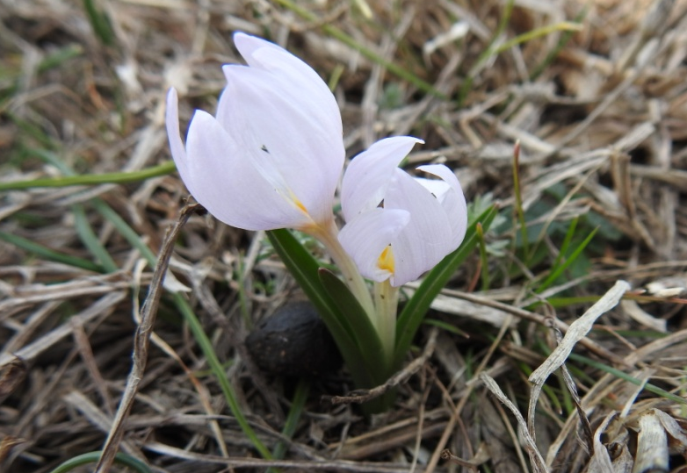
Fig. nr.7. Colchicum triphyllum
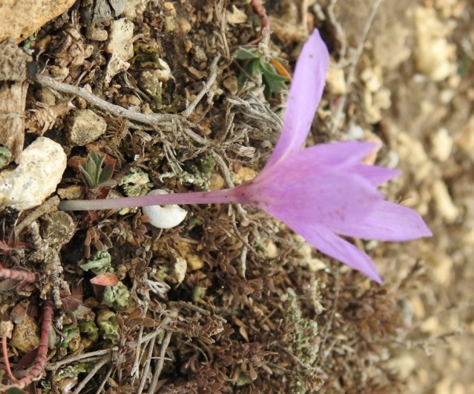
Fig. nr. 9 Crocus reticulatus Fig. nr.10. Colchicum fominii

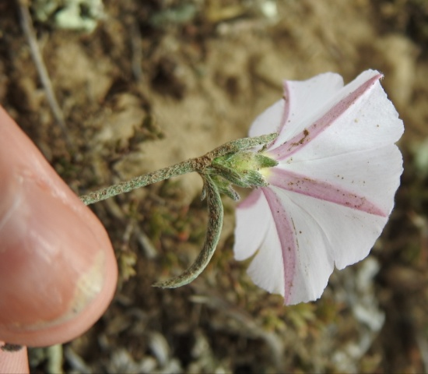
Fig. nr. 11. Convolvulus cantabrica

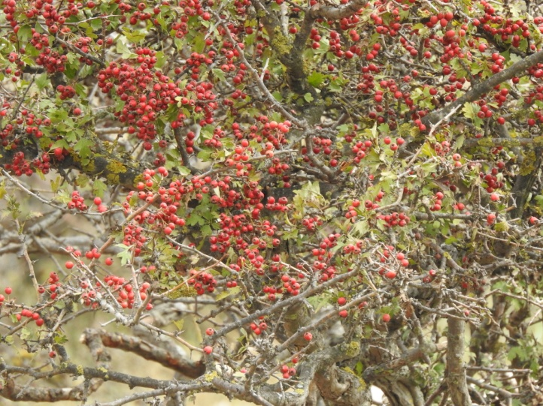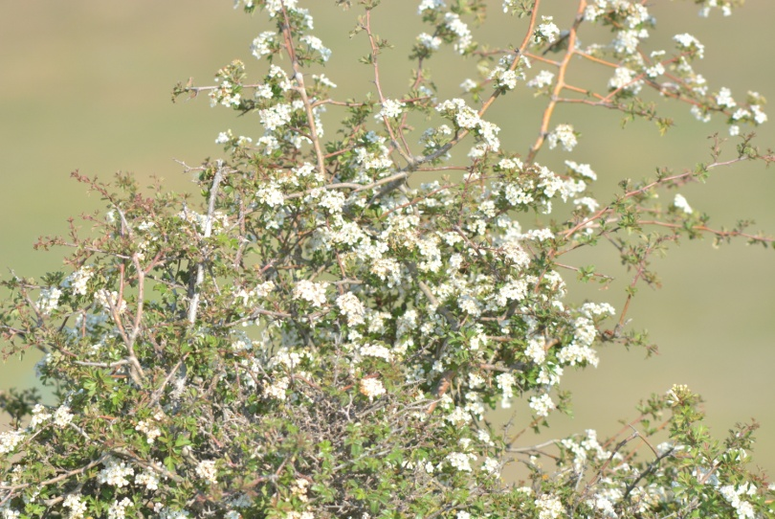
Fig.nr. 12. Crataeugus monogyna
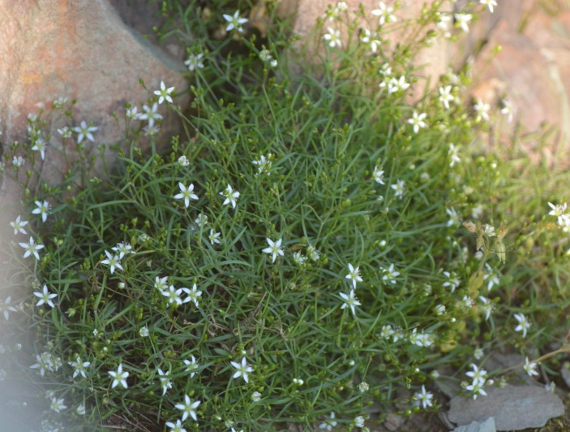
Fig. nr.13 Jacobea vulgaris Fig. nr. 14. Moehringia jankae
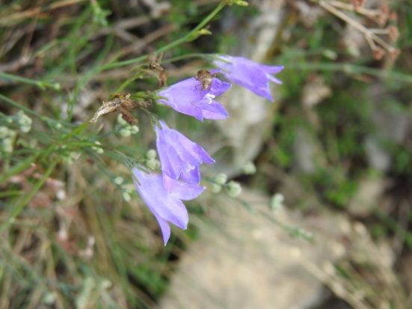
Fig. nr.15 . Sanguisorba minor Fig. nr. 16. Campanula romanica
Fig. nr.17. Cephalaria uralensis

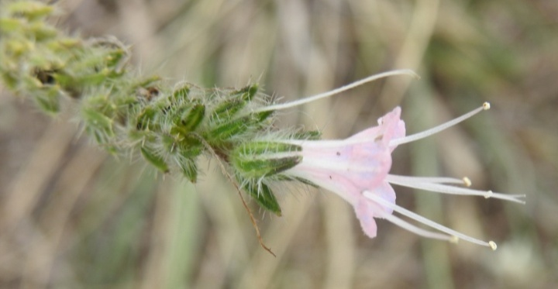
Fig. nr. 18. Echium italicum subsp. biebersteinii
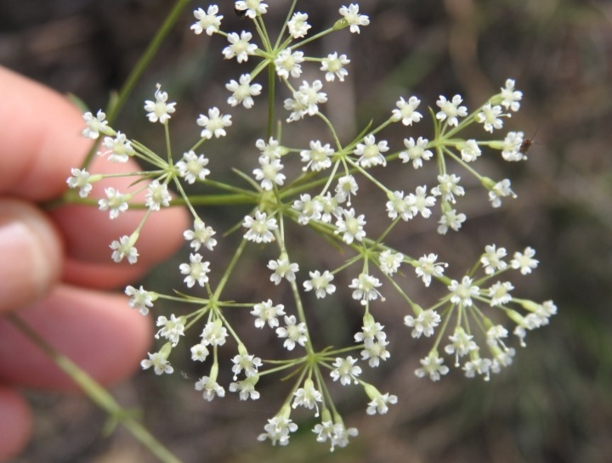
Fig. nr.19. Falcaria vulgaris
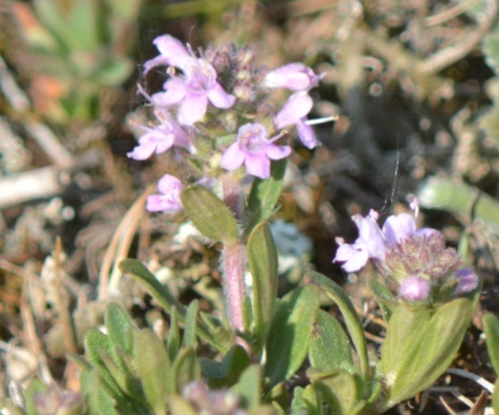
Fig. nr.20 . Thymus zygioides

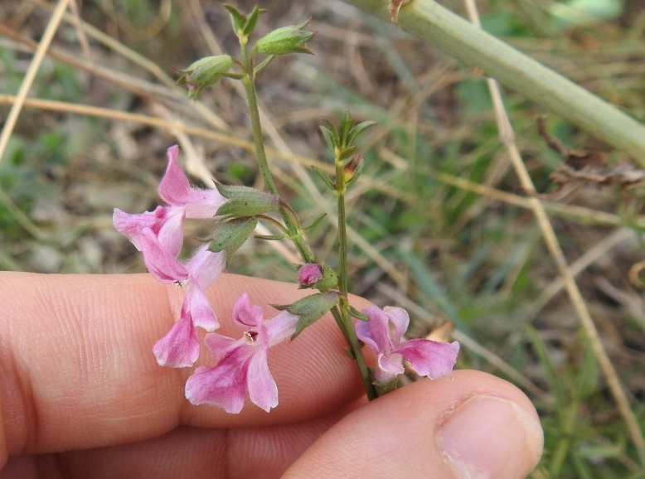
Fig. nr.21. Stachys angustifolia
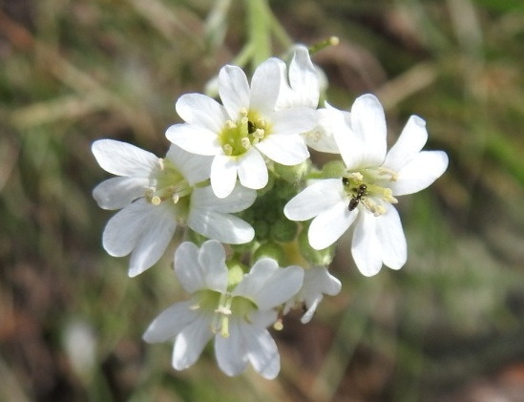
Fig. nr. 22. Beteroa incana
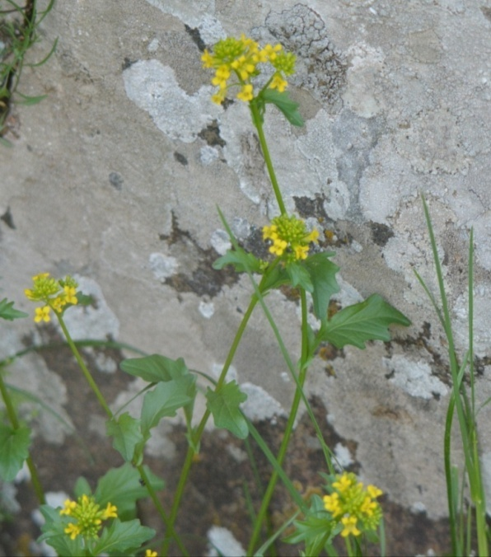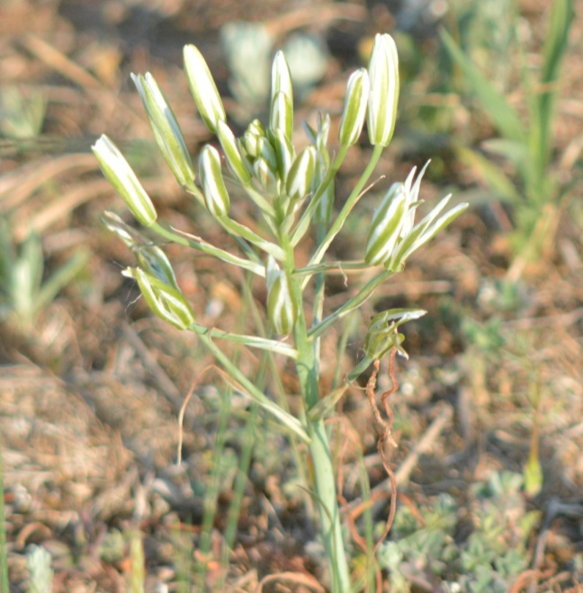
Fig. nr. 23. Barbarea vulgaris Fig. 24. Ornithogallum refractum
    - Nevertebrate.
Amplasamentul PP propus este caracterizat printr-un impact antropic mediu (pasunat). In consecinta, fauna terestra se evidentiaza prin prezenta unui numar destul de mare de specii prezente sporadic, in functie de tipul de habitat. Pentru identificarea nevertebratelor s-a utilizat in principal metoda de cautare activa, observare si identificare pe loc sau fotografiere si identificare ulterioara. S-a evitat pe cat posibil impactul asupra nevertebratelor prin aplicarea metodelor clasice de colectare precum capcanele Barber, utilizandu-se preponderent metodele prin cosirea vegetatiei sau colectarea selectiva a fluturilor cu fileul entomologic.
Tabelul nr.5 - Lista de specii de nevertebrate identificate pe amplasament.
Clasa | Ordin | Familia | Specia | Statut de conservare
Gasteropoda
 | Stylommatophora | Helicidae | Cepea vindobonensis | NE
 |  | Helicidae | Helix lucorum | LC
Arachnida
 | Aranea | Araneidae | Argiope bruennichi | NE
 |  | Araneidae | Argiope lobata | NE
 |  | Araneidae | Araneus diadematus | NE
 |  | Lycosidae | Pardosa hortensis | NE
 |  | Lycosidae | Pardosa amentata | NE
 |  | Lycosidae | Alopecosa pulverulenta | NE
 |  | Lycosidae | Lycosa singoriensis | LC
 |  | Lycosidae | Geolycosa vultuosa | NE
 |  | Gnaphosidae | Zelotes sp. | NE
Chilopoda
 | Scolopendromorpha | Scolopendridae | Scolopendra cingulata | NE
Insecta
 | Odonata | Calopteridae | Calopterix virgo | NE
 |  | Libellulidae | Sympetrum vulgatum | LC
 |  | Aeshnidae | Aeshna cyanea | LC
 |  | Aeshnidae | Aeshna isoceles | LC
 | Orthoptera
 |  | Tettigoniidae | Phaneroptera falcata | LC
 |  | Tettigoniidae | Tettigonia viridissima | LC
 |  | Tettigoniidae | Platycleis intermeia | LC
 |  | Gryllidae | Gryllus campestris | LC
 |  | Acrididae | Oedipoda germanica | NE
 |  | Acrididae | Sphingonotus caerulans | LC
 | Coleoptera
 |  | Carabidae | Carabus cancellatus | NE
 |  | Carabidae | Carabus violaceus | NE
 |  | Carabidae | Harpalus affinis | NE
 |  | Scarabeidae | Anisoplia agricola | NE
 |  | Scarabeidae | Rhizotrogus majalis | NE
 |  | Scarabeidae | Amphimalon solstitiale | NE
 |  | Scarabeidae | Tropinota hirta | LC
 |  | Coccinelidae | Coccinella septempunctata | NE
 |  | Coccinelidae | Hippodamia tredecimpunctata | LC
 |  | Cerambycidae | Pseudovadonia livida | NE
 | Diptera | Culicidae | Culex pipiens | NE
 |  | Tabanidae | Tabanus bovinus | NE
 |  | Bombyliidae | Bombylius major | NE
 |  | Muscidae | Musca domestica | NE
 |  | Muscidae | Muscina stabulans | NE
 |  | Sarcophagidae | Sarcophaga carnaria | NE
 | Lepidoptera
 |  | Noctuidae | Autographa gamma | NE
 |  | Sphingidae | Macroglossum stellatarum | NE
 |  | Nymphalidae | Inachis io | NE
 |  | Nymphalidae | Vanessa cardui | NE
 |  | Nymphalidae | Lasiommata megera | LC
 |  | Nymphalidae | Issoria lathonia | LC
 |  | Nymphalidae | Argynns pandora | LC
 |  | Pieridae | Pieris napi | NE
 |  | Pieridae | Pieris rapae | NE
 |  | Pieridae | Pieris brassicae | NE
 |  | Pieridae | Anthocaris cardamines | LC
 |  | Noctuidae | Euxoa segetum | NE
 |  | Lycaenidae | Polyommatus icarus | LC
 | Hymenoptera
 |  | Formicidae | Lasius niger | NE
 |  | Apidae | Eucera clypeata | LC
 |  | Apidae | Xylocopa violacea | LC
 | Hemiptera | Lygaeidae | Tropidothorax leucopterus | NE
 |  | Cicadidae | Cicadella sp | NE
 |  | Cercopidae | Cercopsis sp | NE
 | Mantodea | Amelidae | Ameles heldreichi | LC
 |  | Mantidae | Mantis religiosa | LC

* NE – specie neevaluata
** LC – Least concern – nepericlitata

Fig. Nr. 25. Compozitia specifica pe familii a nevertebratelor identificate pe amplasament

Analiza nevertebratelor identificate pe amplasamentul propus ne arata existenta a cel putin 11 ordine repartizate la 4 Clase taxonomice. Dintre cele 11 ordine cele mai numeroase sunt dipterele (muste si tantari) si lepidopterele (fluturi) cu cate 5 familii , urmate de coleoptere cu 4 familii.

Fig. Nr. 26. Repartizarea nevertebratelor identificate pe ordine

Un procent important este reprezentat si de ordinele Aranea, Coleoptera si Lepidoptera, ordine reprezentate aici majoritar de specii comune, rezistente la impactul antropic, dar si specii caracteristice habitatelor identificate de stepa. Tinand cont de periaodele in care au fost facute observatiile si de numarul acestora, putem spune ca diversitatea nevertebratelor este destul de ridicata.
Cu toate acestea nu au fost identificate elemente de interes conservativ.
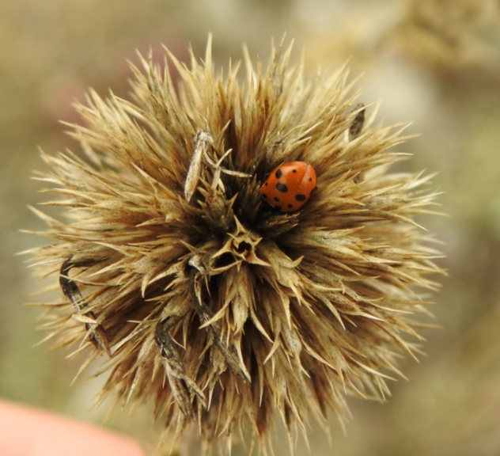
Fig. nr.27. Hippodamia tredecimpunctata
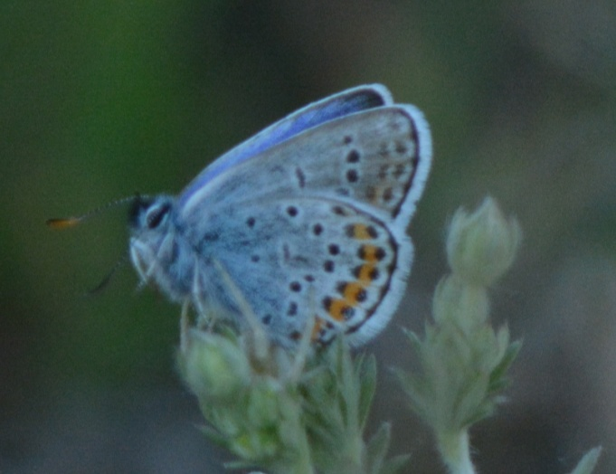
Fig. nr. 28. Polyommatus icarus
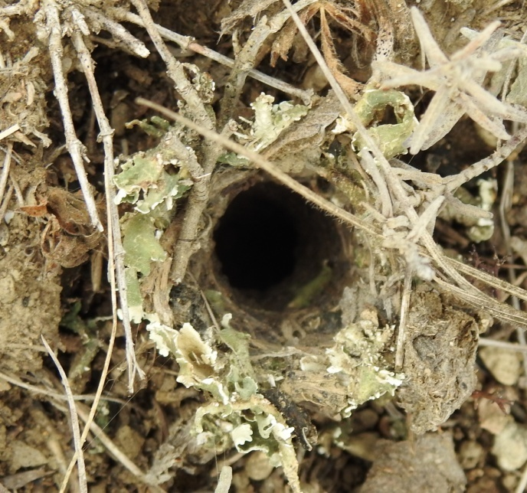
Fig. nr. 29. Apdapost Lycosidae.
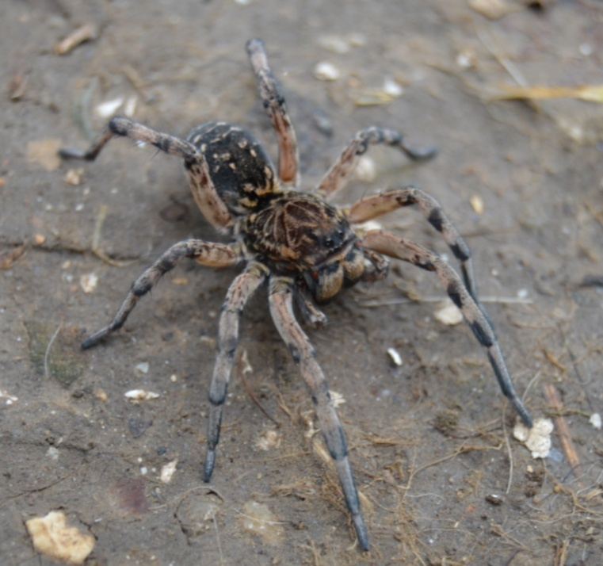
Fig. nr. 30. Geolycosa vultuosa
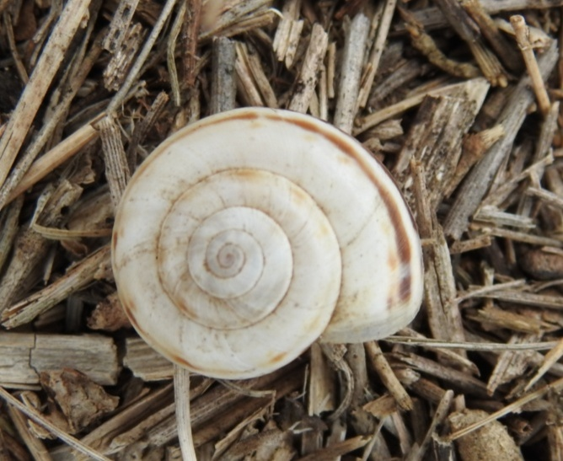
Fig. nr.31. Cepea vindobonensis
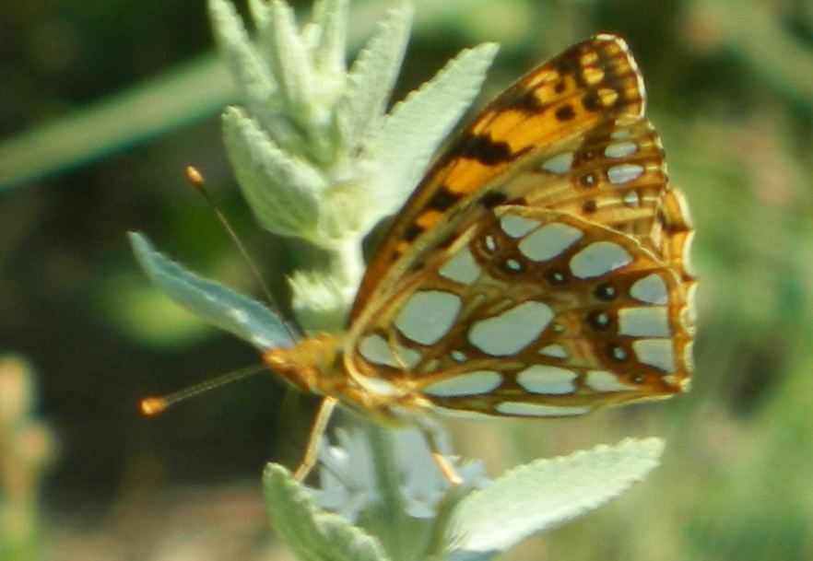
Fig. nr. 32. Issoria lathonia
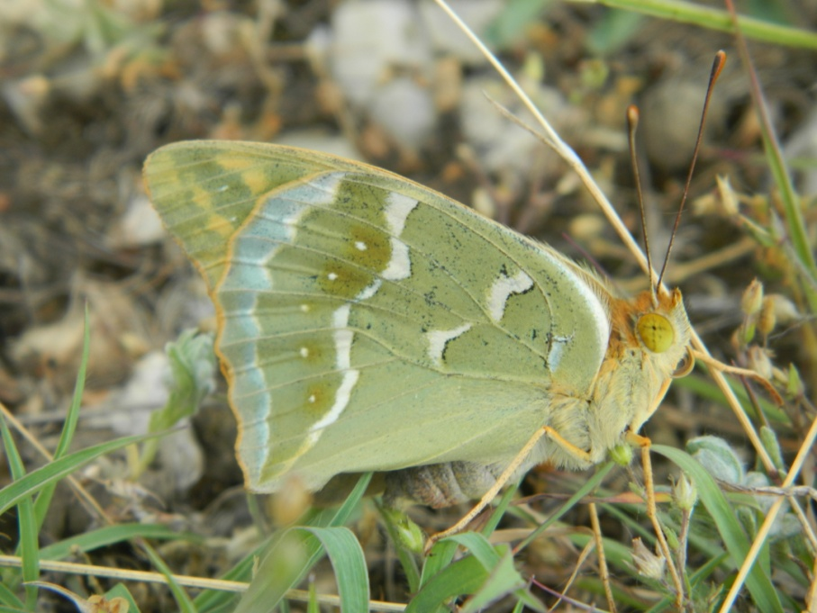
Fig. nr. 33. Argynnis pandora
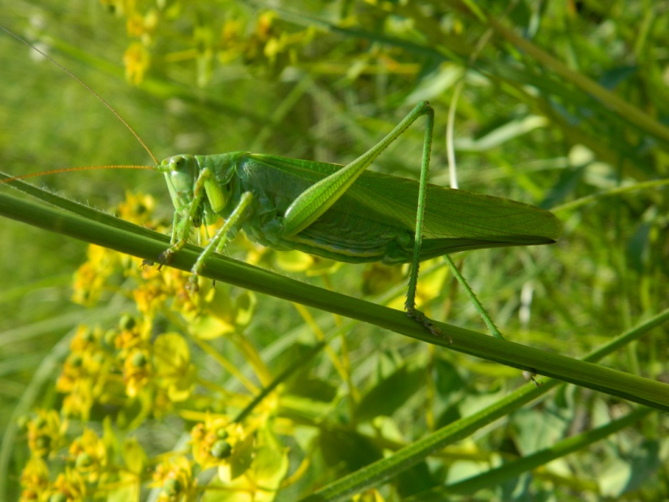
Fig. nr.34. Tettigonia viridissima
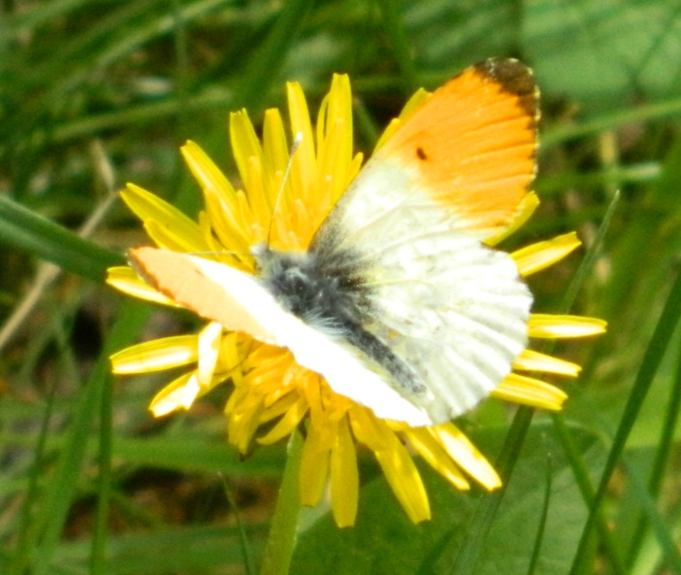
Fig. nr. 35. Anthocharis cardamines
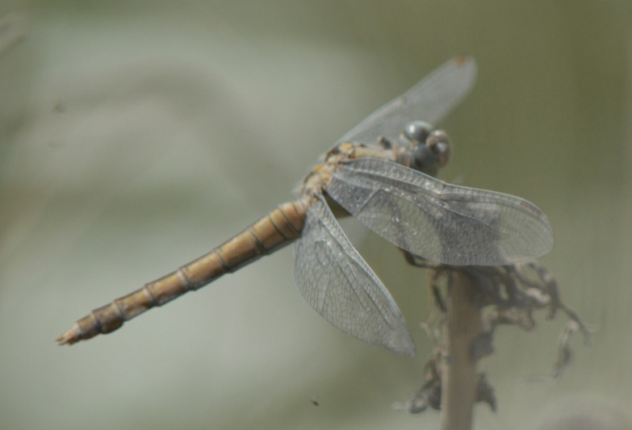
Fig. nr.36. Aeshna isoceles

    - Amfibieni si reptile
Inventarierea amfibienilor si reptilelor s-a realizat atat extensiv (astfel incat sa acopere cat mai mult diversitatea habitatelor) dar si intensiv (pe transecte liniare sau suprafete selectate). Ca si metode folosite au fost parcurgerea de transecte vizuale, atat ziua cat si noaptea, precum si transecte auditive (pentru masculii de broaste).
Tabelul nr. 6. Lista speciilor de amfibieni si reptile din zona proiectului propus si statutul de conservare
Specia | Denumire populara | Familia | Ordin | Clasa | Statut de conservare
 |  |  |  |  | OUG 57/2007 | IUCN*
Bufo viridis | Broasca raioasa verde | Bufonidae | Anura | Amphibia | Anx. 4A | LC
Pelophylax kl esculentus | Broasca mica de lac | Ranidae | Anura | Amphibia | Anx. 5A | -
Hyla arborea | Brotacel | Hylidae | Anura | Amphibia | Anx. 4A | LC
Bombina bombina | Izvoras cu burta rosie | Bombinatoridae | Anura | Amphibia | Anx. 4A | LC
Podarcis taurica | Soparla de iarba | Lacertidae | Sauria | Reptilia | Anx. 4A | LC
Emys orbicularis | Broasca testoasa de apa | Emydidae | Testudines | Reptilia | Anx. 3 | NT
Coluber (Dolichophis) caspius | Sarpele rau | Colubridae | Squamata | Reptilia | Anx. 4A | LC
Natrix natrix | Sarpe de casa | Colubridae | Squamata | Reptilia | - | LC

Anexa 5A- Specii de plante şi de animale de interes comunitar, cu excepţia speciilor de păsări, a căror prelevare din natură şi exploatare fac obiectul măsurilor de management
Anexa 4A - Specii de interes comunitar. Specii de animale şi de plante care necesită o protecţie stricta
Anexa 3 – Specii de plante şi de animale a căror conservare necesită desemnarea ariilor speciale de conservare şi a ariilor de protecţie specială avifaunistică
LC – least concern – nepericlitat
NT- near threatened – aproape periclitat
Prin urmare au fost identificate un numar de 8 specii de herpetofauna, 4 specii de amfibienui si 4 specii de reptile.
In ceea ce priveste speciile Bufo viridis, Pelophylax kl esculentus, Podarcis taurica si Natrix natrix, putem evidentia faptul ca sunt specii rezistente la impactul antropic, larg raspandite in Dobrogea, inclusiv in intravilanul localitatilor.

Observatiile rezultate in urma studiilor pe teren ne arata ca reptilele si amfibienii din zona perimetrului de exploatare propus isi desfasoara in mod normal ciclul de viata existand zone de adapost, hranit si reproducere atat la nivelul amplasamentului cat si in zonele limitrofe acestuia.
De mentionat este faptul ca speciile de amfibienui mai ales indivizi ai speciei Bombina bombina si reptile precum Emys orbicularis si Natrix natrix au fost identificate in habitatele unde afluentul Casimcei formeaza habitate acvatice (limita vestica, nord vestica). Specia Emys orbicularis este de asemena specie de interes conservativ Natura 2000 mentionata in formularul standard al ariei ROSCI 0215 Recifi Jurasici Cheia.
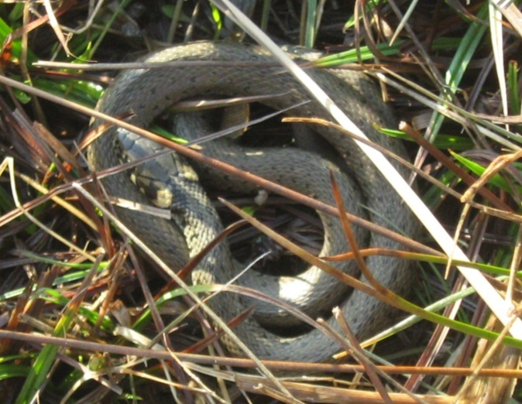
Fig. nr. 37. Natrix natrix
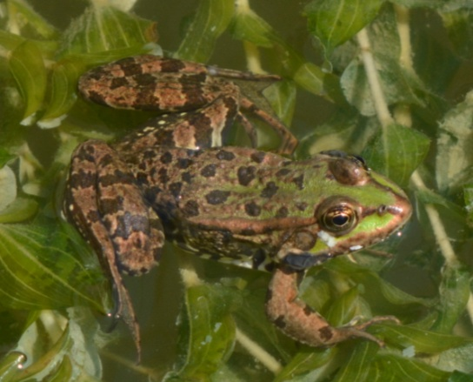
Fig. nr. 38. Pelophylax kl esculentus
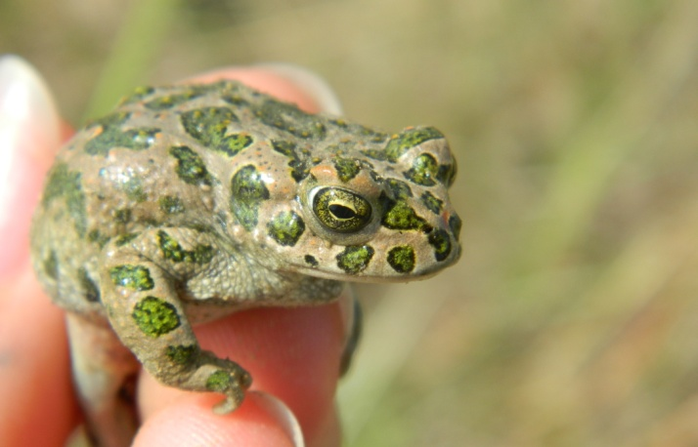
Fig. nr.39. Bufo viridis

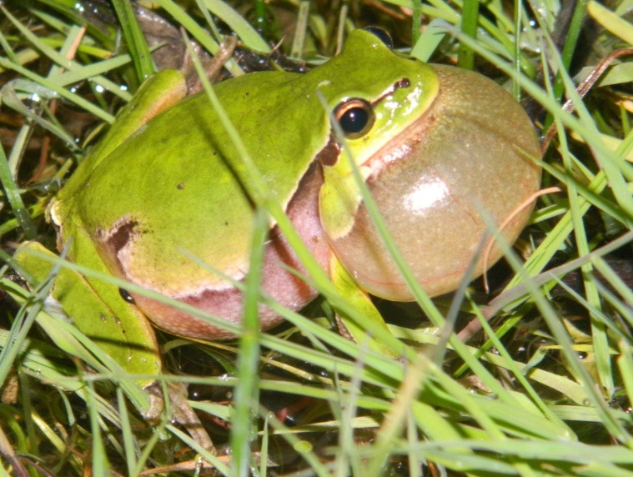
Fig. nr. 40. Hyla arborea
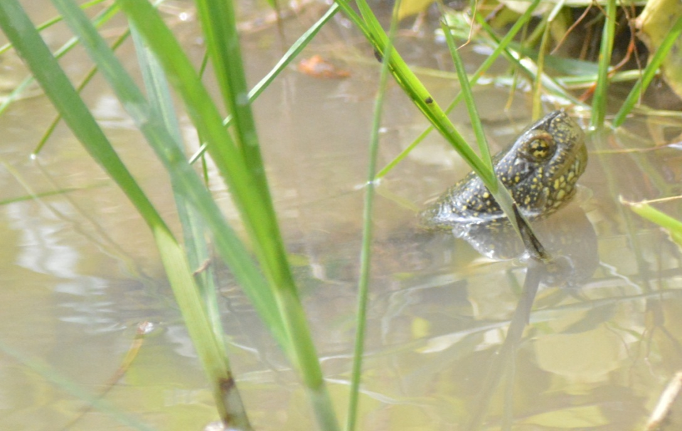
Fig. nr. 41. Emys orbicularis

    - Avifauna din zona de interes
Pentru analiza avifaunei au fost utilizate date colectate de societatea noastra si date din bibliografia de specialitate, de pe o suprafata ce acopera atat perimetrul propus, cat si zonele adiacente.
Observaţiile asupra speciilor de pasari au fost efectuate parcurgând pe jos transecte in zona de implementare a proiectului si in zonele adiacente. Din acelaşi traseu au fost efectuate şi observaţii din puncte fixe. Ca si puncte fixe de observatie au fost selectate trei puncte cu vizibilitate buna, cu orizont liber de 360 grade, situate in zonele mai inalte din cadrul arealului monitorizat.
Fig. 42. Zona de studiu a avifaunei si punctele fixe (VP – vantage point)
(sursa imaginii Google Earth)

Pentru alcatuirea listei de specii de pasari au fost utilizate atat datele obtinute din cele 4 deplasari efectuate cat si date bibliografice
Majoritatea pasarilor identificate in zona studiata au fost reprezentante ale speciilor care vaneaza in zona, tranziteaza zona in cautarea hranei sau care se odihnesc pe terenurile din zona carierei. Zona studiata reprezinta in fapt o suprafata de teren frecventata in special de specii care cuibaresc in zone invecinate. Mentionam faptul ca perimetrul se afla intr-o zona inregistrata in planul de manangement ca fiind utilizata pentru cuibarit de catre Burhinus oedicnemus (pasarea ogorului), informatii confirmate si de alte observatii facute de ornitologi atat de la alte institutii cat si de specialistii ce au lucrat la prezentul studiu.
Tabel nr. 7– Avifauna identificata la nivel zonei analizate (PP, inclusiv vecinatatile conform Fig. nr. . Zona de studiu a avifaunei si punctele fixe (VP – vantage point)).
Specie | Denumire populara | Familia | Ordin | Statut de conservare  OUG 57/2007
Alauda arvensis | Ciocarlie | Alaudidae | Passeriformes | Anx. 5C
Anthus campestris | Fasa de camp | Motacillidae | Passeriformes | Anx. 3
Anthus trivialis | Fasa de padure | Motacillidae | Passeriformes
Athene noctua | Cucuvea | Strigidae | Strigiformes | Anx. 4B
Anas platyrhynchos | Rata mare | Anatidae | Anseriformes | Anx. 5C, D
Ardea cinerea | Starc cenusiu | Ardeidae | Pelecaniformes
Buteo buteo | Sorecar comun | Accipitridae | Accipitriformes
Buteo rufinus | Sorecar mare | Accipitridae | Accipitriformes | Anx. 3
Buteo lagopus | Sorecar incaltat | Accipitridae | Accipitriformes
Burhinus oedicnemus | Pasarea ogorului | Burhinidae | Charadriiformes | Anx. 3
Carduelis carduelis | Sticlete | Fringillidae | Passeriformes | Anx. 4B
Carduelis cannabina | Canepar | Fringillidae | Passeriformes | Anx. 4B
Carduelis chloris | Florinte | Fringillidae | Passeriformes | Anx. 4B
Carduelis spinus | Scatiu | Fringillidae | Passeriformes | Anx. 4B
Ciconia ciconia | Barza alba | Ciconiidae | Ciconiiformes | Anx. 3
Circus aeruginosus | Erete de stuf | Accicipitridae | Accipitriformes | Anx. 3
Circus cyaneus | Erete vanat | Accicipitridae | Accipitriformes | Anx. 3
Corvus cornix | Cioara griva | Corvidae | Passeriformes | Anx. 5C
Corvus frugilegus | Cioara de semanatura | Corvidae | Passeriformes | Anx. 5C
Corvus monedula | Stancuta | Corvidae | Passeriformes | Anx. 5C
Corvus corax | Corb | Corvidae | Passeriformes | Anx. 4B
Emberiza hortulana | Presura de gradina | Emberizidae | Passeriformes | Anx. 3
Falco tinnunculus | Vanturel rosu | Falconidae | Falconiformes | Anx. 4B
Falco vespertinus | Vanturel de seara | Falconidae | Falconiformes | Anx. 3
Falco columbarius | Soim de iarna | Falconidae | Falconiformes
Fringilla coelebs | Cinteza | Fringillidae | Passeriformes
Galerida cristata | Ciocarlan | Alaudidae | Passeriformes
Hieraaetus pennatus | Acvila mica | Accicipitridae | Accipitriformes | Anx. 3
Hirundo rustica | Randunica | Hirundinidae | Passeriformes
Lanius collurio | Sfrancioc rosiatic | Laniidae | Passeriformes | Anx. 3
Lanius minor | Sfrancioc mic | Laniidae | Passeriformes | Anx. 3
Larus cachinnans | Pescarus pontic | Laridae | Charadriiformes
Larus michahellis | Pescarus cu picioare galbene | Laridae | Charadriiformes
Melanocorypha calandra | Ciocarlie de Baragan | Alaudidae | Passeriformes | Anx. 3
Merops apiaster | Prigorie | Meropidae | Coraciiformes | Anx. 4B
Miliaria calandra | Presura sura | Emberzidae | Passeriformes | Anx. 4B
Motacilla alba | Codobatura alba | Motacillidae | Passeriformes
Motacilla flava ssp. feldegg | Codobatura galbena | Motacillidae | Passeriformes
Oenanthe oenanthe | Pietrar sur | Muscicapidae | Passeriformes
Oenanthe pleschanka | Pietrar negru | Muscicapidae | Passeriformes | Anx. 3
Oenanthe isabellina | Pietrar rasaritean | Muscicapidae | Passeriformes
Passer domesticus | Vrabie de casa | Passeridae | Passeriformes
Passer montanus | Vrabie de camp | Passeridae | Passeriformes
Phylloscopus trochilus | Pitulice fluieratoare | Passeridae | Passeriformes | Anx. 4B
Phoenicurus phoenicurus | Codros de padure | Muscicapidae | Passeriformes | Anx. 4B
Perdix perdix | Potarniche | Phasianidae | Galiiformes | Anx. 5C
Parus major | Pitigoi mare | Paridae | Passeriformes
Pica pica | Cotofana | Corvidae | Passeriformes | Anx. 5C
Streptopelia decaocto | Gugustiuc | Columbidae | Columbiformes | Anx. 5C
Strunus vulgaris | Graur comun | Sturnidae | Paseriformes | Anx. 5C
Turdus pilaris | Cocosar | Turdidae | Paseriformes | Anx. 5C
Upupa epops | Pupaza | Upupidae | Coraciiformes | Anx. 4B

Fig. nr.43. Compozitia specifica pe ordine

Ponderea speciilor de avifauna, pe ordine, releva un procent covarsitor in favoarea Passeriformelor (61%), ordin cu cea mai larga raspandire pe glob. Procentul mare de specii ale acestui ordin pe amplasamentul analizat precum si familiile care il reprezinta, sustin afirmatia conform careia zona este supus aunui impact antropic moderat, pretabila pentru specii din familii cosmopolite, paseriformele fiind specii adaptate la consumul unui tip dehrana variat, fiind specii granivore, insectivore si mixte.
Sunt urmate de Accipitriformes (11%) si Falconiformes (6%), pasari rapitoare de zi, situatie logica acestea hranindu-se pe langa mamifere mici si cu diferite specii de paseriforme.

Fig. nr.44. Compozitia specifica pe familii
Analiza compozitiei specifice pe familii arata inca o data ca cea mai mare diversitate o prezinta ordinul Passeriformes, cu familiile Fringilidae, Corvidae, Alaudidae, Motacillidae, Emberizidae, Laniidae, Muscicarpidae, Emberizidae si Passeridae care constitue componenta majoritara a avifaunei din zona studiata, urmate la o distanta mare de ordinul Falconiformes, cu familiile Accipitridae si Falconidae. Prezenta Paseriformelor este favorizata de terenurile deschise cu ierburi scunde si tufisuri si de prezenta terenurilor cu folosinta agricola la o distanta relativ mica fata de zona analizata.
Cu toate acestea numarul cel mai mare de specii intr-o singura familie este reprezentat de Accipitriformes, fapt ce era de asteptat, in aceasta familie fiind incadrate rapitoarele de zi atat sedentare cat si oaspeti de iarna si/sau specii in pasaj. Bineinteles urmat de indeaproape de familiile ordinului Passeriformes precum: Fringillidae si Covidae (cate 10%), Motacillidae si Muscicapidae (cate 8%) – specii cu hranire mixta, de obicei oportuniste, ce gasesc la nivelul amplasmentului dar in special in vecinatatea acestuia, in zona habitatelor din nord-vestul acetsuia la o distanta de aproximativ 500 metrii, conditii bune de hranit, adapost si chiar cuibarit, pentru speciile de talei mica ce cuibaresc la sol, sau in arbusti precum paducelul (Crataegus monogyna).

Fig. nr. 45. Compozitia specifica functie de categoria de periclitare conform OUG 57/2007 cu completarile ulterioare
In ceea ce priveste categoria de periclitare si/sau de protectie in care sunt incadrate speciile de pasari identificate la nivelul amplasamentului si in vecinattae acestuia observam faptul ca domina speciile neevaluate (33%), de obicei specii comune pentrutara noastra sau specii oaspeti de iarna, in pasaj care nu prezinta populatii semnificative. Acestea sunt insa urmate indeaproape de speciile listate in Anexa 3 a OUG 57/2007 cu completarile ulterioare (25%) si anume: specii de plante şi de animale a căror conservare necesită desemnarea ariilor speciale de conservare şi a ariilor de protecţie specială avifaunistică.
Mare este si ponderea speciilor listate in Anexa 4B a OUG 57/2007 cu completarile ulterioare (23%) si anume: Specii de animale şi de plante care necesită o protecţie stricta.
Au fost identificate la nivelul amplasamentului si in vecinattea acestuia si specii listate in Anexa 5C (17%) si anume: specii de interes comunitar a caror vanatoare este permisa dar si specii listate atat in Anexa 5C cat si in Anexa 5D (2%) si anume: specii a caror vanatoare sicomercializare este permisa mai exact rata mare (Anas platyrhynchos) si potarnichea (Perdix perdix).
Importanta este observatia speciei Burhinus oedicnemus (pasarea ogorului), specie listata in Anexa 3 a OUG 57/2007 cu completarile ulterioare, a cărei conservare necesită desemnarea ariilor speciale de conservare şi a ariilor de protecţie specială avifaunistica.
Au fost identificati indivizi numerosi ai acestei specii la nivelul amplasamentului si in vecinatatea acestuia in perioada de migratie dar si perechi cuibaritoare in vecinatatea zonei studiate.

Fig. nr.46. Anthus trivialis
Fig. nr. 47. Buteo rufinus
Fig. nr. 48. Melanocorypha calandra
Fig. nr.49. Phylloscopus trochillus
Fig. nr.50. Phoenicurus phoenicurus
Fig. nr. 51. Oenanthe oenanthe Fig. nr. 52. Oenanthe isabellina

Fig. nr.53. Burhinus oedicnemus

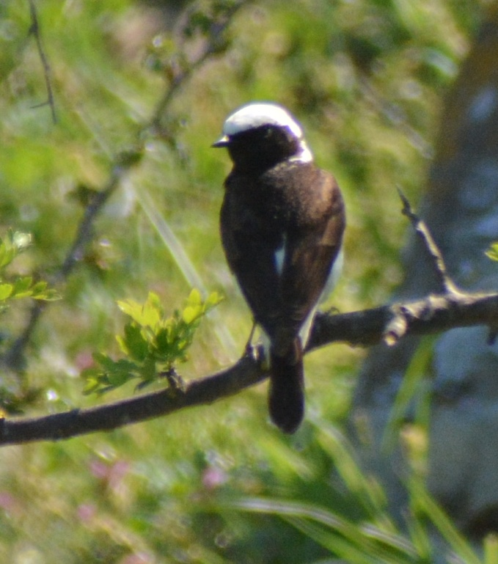
Fig. nr. 54. Oenanthe pleschanka
Fig. nr. 55. Motacilla flava ssp. feldegg
Fig. nr. 56. Falco tinnunculus
Fig. nr.57. Falco vespertinus
Fig. nr.58. Ciconia ciconia
Fig. nr.59. Parus major
Fig. nr. 60. Perdix perdix
Fig. nr.61. Ardea cinerea
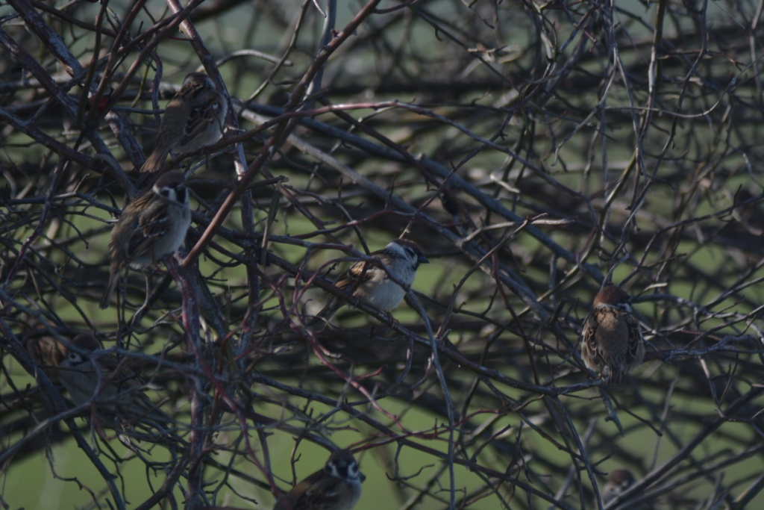
Fig. nr. 62. Passer montanus

    - Fauna de mamifere (altele decat chiropterele)

In cele ce urmeaza vor fi prezentate date referitoare la speciile de mamifere identificate la nivelul amplasamentului si in vecinatatea acestuia, altele decat chiropterele (lilieci). Pentru inventarierea speciilor de mamifere au fost efectuate atat observatii directe cat si analiza urmelor acestora, excremente, resturi provenite din consumarea prazii, etc. Datele de teren au scos in evidenta prezenta in zona studiata a unui numar relativ mic de mamifere.
Tabel 8 – Speciile de mamifere identificate
Specie | Denumire populara | Familia | Ordin | Statut de conservare OUG 57/2007 | Modul observarii
Spermophilus citellus | Popandau | Sciuridae | Rodentia | Anx. 3, 4 | Indivizi/Galerii
Microtus arvalis | Soarece de camp | Cricetidae | Rodentia |  | Misune
Vulpes vulpes | Vulpe | Canidae | Carnivora | Anx. 5B | Indivizi
Lepus europaeus | Iepure de camp | Lepuridae | Lagomorpha | Anx. 5B | Pelete/Indivizi
Talpa europaea | Cartita | Talpidae | Eulipotyphla |  | Musuroaie
Capreolus capreolus | Caprior | Cervidae | Artiodactyla | Anx. 5B | Indivizi/excremente/urme

Fig. nr. 63. Spermophilus citellus
Fig. nr. 64. Vulpes vulpes
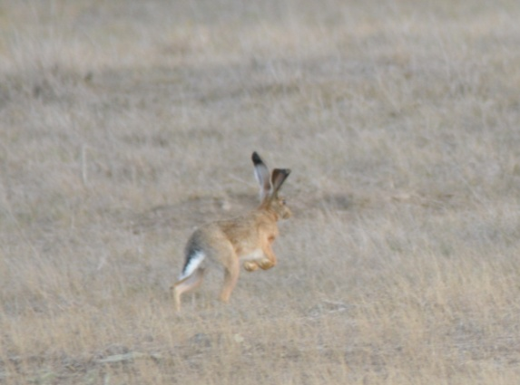
Fig. nr.65. Lepus europaeus
Fig. nr. 66. Capreolus capreolus

Cele mai multe observatii le cumuleaza soarecele de iarba (Microtus arvalis) si popandaul (Spermophilus citellus). Carnivorele pentru care speciile metionate anterior se constituie ca si resursa trofica, inregistreaza (asa cum era de asteptat) efective reduse. Acest fapt se poate datora faptului ca zona analizata este intens folosita de localnici ca zona de pasunat si nu prezinta locuri de adapost caracteristice precum palcuride arbori, paduri, suprafete intinse de subarbusti bine dezvoltati, fiind in general caracterizata de un habitat de pasune marginit de o zona cu stancarie abrupta la zi unde se observa un habitat de subarbusti nedezvoltat si impactat de pasunat.
Importanta este observatia indivizilor si a galeriilor speciei Spermophilus citellus atat la nivelul amplsamentului cat si in vecinatatile acestuia, specie de interes comunitar a carei conservare necesită desemnarea ariilor speciale de conservare şi a ariilor de protecţie specială avifaunistică si care necesită o protecţie strictă.

  - Descrierea functiilor ecologice ale speciilor si habitatelor de interes comunitar afectate si a relatiei acestora cu ariile nasturale protejate de interes comunitar.
In cazul habitatelor identificate, funcţia lor ecologică este aceea de fundament pentru întreaga comunitate de organisme vegetale şi animale din zonă. Faptul că habitatele naturale analizate au valoare consevativă moderata face ca funcţia lor esenţială să fie afectată. La nivelul zonei analizate au fost identifictae si specii de plate de ineters conservativ considerate rare. Proiectul propus nu va influenta in niciun fel habitatele cu valoare conservativa redusa insa asupra habitatului R3409 si a speciilor de plante rare identificate impactul poate fi ireversibil, prin natura proiectului. Ca si functie ecologica acest haibtat sustine: evitarea eroziunii solului, sustine populatiile de insecte numeroase oferind conditii de habitat diverse, sustine populatii de pasari granivore, insectivore si mixte, prin natura sa ofera adapost la numeroase specii de pasari cuibaritoare la sol, micro mamifere ce traiesc in galerii si se hranesc granivor, insectivor si/sau mixt, specii de pasari ce cuibaresc in arbusti, specii de pasari rapitoare ce se hranesc cu micromamiferele si/sau cu speciile de pasari mici de la nivelul zonei analizate, sustine populatii de specii de herpetofauna (soparle – la nivelul terenurilor deschise, broaste testoase de apa si amfibieni de interes comunitar la nivelul afluentului Casimcei.
Prin urmare, la nivelul amplasamentului se gasesc habitate cu valoare conservativa moderata, care pot sustine numeroase specii in special prin hrana, relatia lor ecologica cu aria naturala protejata fiind majoritar de natura trofica.
Aceste habitate insa, se dovedesc a fi folosite, in vecinatatea amplasmentului de specii cuibaritoare la sol precum Burhinus oedicnemus (pasarea ogorului), si chiar daca nu au fost identificate perechi cuibaritoare la nivelul amplasamentului, tinand cont ca au fost efectuate doar 4 deplasari in teren, nu putem exclude faptul ca aceastea ar putea cuibarii si la nivelul suprafetei proiectului propus.
Analiza preliminara, arată faptul că rozătoarele domină fauna de mamifere din zona; este bine știut faptul că, într-un ecosistem micromamifere sunt cele mai abundente, și de cele mai multe ori domină la nivel specific.

Acest lucru este benefic pentru prădători (ordinul Carnivora, Acipitriformes, Falconiformes), care au acces la o sursă abundentă și variată de hrană. Popandaul – Spermophillus citellus – este una dintre cele mai larg raspandite rozatoare din Dobrogea, fiind in acelasi timp una dintre cele mai rezistente specii in ceea ce priveste impactul antropic, intalnindu-se de multe ori in stricta vecinatate a localitatilor rurale sau a obiectivelor economice industriale.
  - Statutul de conservare a speciilor si habitatelor de interes comunitar
Dintre habitate la nivelul amplasamentului au fost identificate habitate de interes conservativ 62C0* Stepe ponto-sarmatice reprezentat de R3409 – Pajisti pontice de Stipa lessingiana, Stipa pulcherina si Stipa joannis.
Au fost identificate 8 specii de plante considerate rare si anume: Alyssum minutum, Convolvulus cantabrica, Convolvulus lineatus, Colchicum fominii, Dianthus nardiformis, Gagea bohemica, Sedum caespitosum, Thymus zygioides si 2 specii de interes conservativ din formularul standard al ariei Natura 2000: Campanula romanica, Moehringia jankae.
In ceea ce priveste fauna de nevertebrate nu au fost ientificate specii de interes comunitar nicila nivelul amplasamentului nici invecinatatea acestuia.
Herpetofauna de la nivelul amplasamentului este reprezentata de specii comune in astfel de habitate, de altfel in toata Dobrogea, adaptate la traiul in habitate cu influente antropice, fiind des observate chiar si in preajma localitatilor si a altor obiective antropice: ferme, cariere, exploatatii agricole, etc., precum: Podarcis taurica (soparla de iarba), Bufo viridis, Pelophylax kl esculentus dar si specii vulnerabile, protejate prin legislatie, precum: Emys orbicularis, Coluber (Dolichophis) caspius si Bombina bombina.
Analizand statutul de conservare al speciilor de pasari identificate in zona analizata au fost identificate urmatoarele:
- Circus cyaneus (erete vanat) – specie listata ca fiind NT (near threatened) – aproape periclitata la nivel European, dar nepericlitata LC (Least concearn) la nivel Global. La noi in tara specia este oaspete de iarna. La nivelul amplasamentului a fost observata in pasaj in cautare de hrana.
- Falco vespertinus (vanturel de seara) – specia este considerata a fi NT (near threatened) – aproape periclitata, atat la nivel global cat si European. Specia cuibareste la noi in tara, folosind in special cuiburile altor pasari precum cele de ciori. La nivelul amplasamentului a fost observata in pasaj in cautare de hrana.
In ceea ce priveste categoria de periclitare si/sau de protectie in care sunt incadrate speciile de pasari identificate la nivelul amplasamentului si in vecinattae acestuia observam faptul ca domina speciile neevaluate (33%), de obicei specii comune pentrutara noastra sau specii oaspeti de iarna, in pasaj care nu prezinta populatii semnificative. Acestea sunt insa urmate indeaproape de speciile listate in Anexa 3 a OUG 57/2007 cu completarile ulterioare (25%) si anume: specii de plante şi de animale a căror conservare necesită desemnarea ariilor speciale de conservare şi a ariilor de protecţie specială avifaunistică. Mare este si ponderea speciilor listate in Anexa 4B a OUG 57/2007 cu completarile ulterioare (23%) si anume: Specii de animale şi de plante care necesită o protecţie stricta. Au fost identificate la nivelul amplasamentului si in vecinattea acestuia si specii listate in Anexa 5C (17%) si anume: specii de interes comunitar a caror vanatoare este permisa dar si specii listate atat in Anexa 5C cat si in Anexa 5D (2%) si anume: specii a caror vanatoare sicomercializare este permisa mai exact rata mare (Anas platyrhynchos) si potarnichea (Perdix perdix).
Importanta este observatia speciei Burhinus oedicnemus (pasarea ogorului), specie listata in Anexa 3 a OUG 57/2007 cu completarile ulterioare, a cărei conservare necesită desemnarea ariilor speciale de conservare şi a ariilor de protecţie specială avifaunistica.
Au fost identificati indivizi numerosi ai acestei specii la nivelul amplasamentului si in vecinatatea acestuia in perioada de migratie dar si perechi cuibaritoare in vecinatatea zonei studiate.Dintre mamifere specia Spermophilus citellus a fost identificata atat la nivelul amplsamentului cat si in vecinatatile acestuia, specie de interes comunitar a carei conservare necesită desemnarea ariilor speciale de conservare şi a ariilor de protecţie specială avifaunistică si care necesită o protecţie strictă. La nivel European specia este listata ca fiind EN (Endangered) – periclitata, iar la nivel global este listat ca fiind VU (vulnerable)-vulnerabila.
  - Date privind structura si dinamica populatiilor de specii afectate.
Tinand cont de natura proiectului si anume deschidere exploatare cariera, speciile ce ar putea fi afectatate executarea proiectului ar fi acele specii care folosesc strict amplasamentul pentru diferite activitati din ciclul lor de viata precum: adapost, hrana, cuibarit, etc. Prin urmare vom prezenta in cele ce urmeaza date privind biologia speciilor identificate pe amplasament, posibil a fi afectate de implementarea proiectului. Aceste informatii sunt esentiale pentru analiza, pe baza tiparelor comportamentale, a structurii si dinamicii in timp a populatiilor speciilor posibil a fi afectate de proiectul propus.
Vegetatie si flora: Structura fitocenozelor este intr-o continua schimbare, habitatele naturale fiind influentate direct deja de suprapasunat. Se pot identifica inca specii rare si specii caracteristice zonelor de stepa, in special stepa secundara. Fenomenul care determină modificarea și înlocuirea unui tip de fitocenoză cu alt tip poartă numele de succesiune (Cristea et al., 2004). Succesiunea vegetației poate avea ca punct de pornire un teren nud , pe care nu a existat vegetație în trecut, sau un teren de pe care vegetația a fost înlăturată, ca urmare a acțiunii unei disturbanțe, colonizarea începând practic de la zero (succesiunea primară). Un alt caz este reprezentat de cel al evoluței pornind de la o grupare vegetală preexistentă, caz în care evoluția va fi mai rapidă (succesiunea secundară). Dinamica succesională se desfășoară prin înlănțuirea unor stadii de evoluție care modifică semnificativ structura covorului vegetal.
Disturbanțele sunt factorii cheie în dinamica ecosistemelor. Accesibilitatea habitatelor pentru imigrarea speciilor este rezultatul apariției unei disturbanțe, sau a morții unor indivizi, creându-se astfel spațiul vital pentru noile plante. Aceste fenomene afectează puternic structura și compoziția ecosistemelor (Seidl et al., 2011).
Disponibilitatea speciilor este redată de capacitatea acestora de a face față acțiunii unei disturbanțe, prin înmulțire vegetativă, prin masa mare de semințe și prin capacitatea de dispersie a semințelor (Zipperer, 2010) , astfel speciile mai rezistente si cu capacitate mare de adaptare precum speciile ruderale, segetale, adventives, pioniere etc vor coloniza primele sistemele afectate.
Nevertebrate: speciile identificate sunt specii comune larg raspandite global, cu valenti ecologice largi, cu populatii la nivelul amplasamentului nesemnificative din punct de vedere ecosistemic. Prin urmare nu putem vorbi despre o afectare a acestora.
Herpetofauna: de la nivelul amplasamentului este reprezentata de specii comune in astfel de habitate, de altfel in toata Dobrogea, adaptate la traiul in habitate cu influente antropice, fiind des observate chiar si in preajma localitatilor si a altor obiective antropice: ferme, cariere, exploatatii agricole, etc., precum: Podarcis taurica (soparla de iarba), Bufo viridis, Pelophylax kl esculentus dar si specii vulnerabile, protejate prin legislatie, precum: Emys orbicularis, Coluber (Dolichophis) caspius si Bombina bombina.
Avifauna: Pasarile au o mobilitate ridicata, prezentad de asemenea o dinamica a populatiilor accentuata. Vom prezenta incele ce urmeaza date despre biologia si ecologia speciilor posibil a fi afectate de impelmentarea proiectului.
Circus aeruginosus - erete de stuf
Sedentar, sexele prezinta dimorfism pronunțat, specia avand si numeroase varietăți de culoare. Se hrăneste cu broaşte, şobolani de apă, şerpi, peşti, insecte mari dar şi păsări adulte, tinere sau pui de cuib, mai ales în perioada de hrănire a puilor. Prefera ca habitat vecinătatea bălţilor cu mari întinderi de stufăriş – foloseste deci zona PP ca zona alternativa de vanatoare, venind in zona dinspre zona lacului Casian.
Este raspandit in Europa in sudul şi centrul continentului.In Romania este intalnit mai ales în regiunea de câmpie, în stufărişuri întinse. Abundenţă maximă în Delta Dunării. Efective – 700-1.500 perechi.
Buteo rufinus – Sorecar mare
Caracteristic zonelor deschise, aride, stepice si terenurilor agricole abandonate Pasare cu o variabilitate mare a penajului, acesta putand fi rosiatic, pal sau inchis. Se hraneste cu mamifere mici, pasari, reptile si insecte. Este o specie prezenta in sud - estul continentului european. Cuibareste in copacii de la marginea zonelor deschise, in crapaturile stancilor, sau reconstruieste cuiburile parasite ale altor specii. Ierneaza in Africa.
Populatia europeana a speciei este mica si cuprinsa intre 8.700 – 15.000 perechi. Cele mai mari efective se inregistreaza in Turcia, Azerbaijan si Rusia.
Falco vespertinus– Vânturel de seară
Masculii nu pot fi confundaţi cu alţi şoimi; abdomenul, coapsele, tectricele inferioare codale roşii-ruginii întunecat; restul penajului albastru-cenuşiu uniform. Femelele au capul şi ceafa roşii-ruginii deschis. Spatele şi coada cenuşii-albastre, cu dungi întunecate. Gâtul alb; mustăţile negre. Ventral roşu-ruginiu cu câteva dungi cafenii. Ceara, în jurul ochilor şi tălpile roşii-portocalii.
Preferă cuiburile instalate la înalţimi mai mari. În a doua decadă a lunii mai până în prima decadă a lunii iunie, are loc depunerea pontei care este formatădin 3-4 ouă. Puii eclozează după 22-23 de zile, fiind protejaţi şi hrăniţi de mamă timp de 14 zile, perioadă în care masculul aduce hrana. Devin complet independenţi numai după 7-14 zile de la părăsirea cuibului.Hrana este formată din insecte, broaşte, şopârle şi numai excepţional păsări de talie mică. Oaspete de vară, prefera ca habitat lizierele, păduri de luncă, perdele forestiere, plantaţii. In Europa, populaţiile cele mai mari se află în Ungaria, Ucraina şi România. La noi este o specie frecventă în câmpie şi numeroasă în Delta Dunării. Efective - 600-1.200 perechi.
Ciconia ciconia - Barză albă
Oaspete de vară, se hrăneste cu broaște, șerpi, șopârle, gândaci, mormoloci, larve de insecte, viermi, melci, pești, șoareci, etc. Ca si habitat prefera satele şi periferiile oraşelor, în ţinuturile joase. Cuibul este construit pe acoperișuri, coșuri, stâlpi electrici, dar și în arbori bătrâni, cu totul excepțional pe sol. Este o construcție mare, reutilizată an de an formată de crengi și crenguțe în amestec cu iarbă și pământ; căptușită cu resturi de plante, fulgi, cârpe, etc. La adunarea materialului și la construcția cuibului participă ambele sexe. Femela depune în număr de 3-5 ouă, de la începutul lui aprilie. Incubația este realizată într-un interval de 31 până la 34 de zile. Clocitul începe după depunerea primului sau celui de-al doilea ou fiind asigurată de ambele sexe. Femela rămâne pe cuib în mod obișnuit noaptea. Are loc o singură clocire pe an. Puii sunt nidicoli; hrăniți de ambii părinți; pot părăsii cuibul la 33-35 de zile, dar sunt alimentați încă 14 zile de părinți. Prima haină este un puf alb-cenușiu, scurt și rar; după o săptămână apare cea dea doua haină din puf mai lung.
Răspândire în Europa - Spania, Polonia, Estonia, Lituania, Rusia. Răspândire în România – migrează în număr mare, ocupând aproape toată ţara.
Melanocorypha calandra - Ciocârlie de bărăgan
Este răspândită în Bazinul Mediteranei, inclusiv în Sardinia, Sicilia si Creta, iar spre est, pănă în stepele Asiei Centrale. Cele mai mari populatii se înregistrează în Rusia si Iberia.
Cuibăritul acestei specii a fost înregistrat în Dobrogea si în judetele: Călărasi, Ialomita, Brăila si sud-estul judetului Galati. Cuibăreste în zonele de câmpie, mai ales în culturile agricole. Iarna se adună în stoluri mari, care pot ajunge la câteva mii de exemplare. Iernează în stoluri mari, în general pe câmpurile si stepele din lungul coastei Mării Negre, lagunelor si văii Dunării.
Atât în perioada de cuibărit, cât si în cea de iernare, preferă regiunile joase, cu vegetatie stepică si culturi de cereale. Cuibăreste începând din luna aprilie până în iunie.
Este un migrator partial. La sfârsitul perioadei de reproducere, se adună în stoluri, nu foarte numeroase, observate înDobrogea continentală si în sudul Moldovei. La sfârsitul verii încep migratiile locale, care în septembrie se transformă în migrasii către sud. Există si ani mai putin friguroti, când rămâne în zonele sudice ale tării. Migrează pe distante scurte, până în nordul Africii.

Anthus campestris - Fâsă de câmp
Este o specie politipică. Doar subspecia nominală, Anthus campestris campestris, cuibăreste în Europa. Este o specie cu distributie largă, din Maroc până în Mongolia (longitudine 117⁰ E), iar la nord până la paralela 55⁰ N. Iernează în Africa, în zonele din sudul Saharei si Arabia. Este răspândită în toată Dobrogea, în toată jumătatea de est a Munteniei, în zonele joase ale judetelor Buzău si Vrancea si în jumătatea de est a Moldovei până la granita de nord a tării.
Cuibăreste în zone aride. Preferă regiunile cu vegetatie stepică si păsunile din zonele joase, dar se întâlneste si în zonele nisipoase, pe malul râurilor sau al lacurilor. Cuibăreste adesea si în culturi de cereale. Cuibăreste începând cu a doua jumătate a lunii mai. Este o prezentă obisnuită în teritoriile de cuibărit si de pasaj din estul României., dar într-un număr relativ redus. Toamna migratia se desfăsoară de la mijlocul lui august până în octombrie, iar primăvara în aprilie-mai. Iernează în Africa si în sudul Asiei.
Emberiza hortulana - Presură de grădină
Specia este distribuită din Iberia, Franta, Europa Centrală, tările baltice si jumătatea sudică a Fenoscandinaviei, până în Mongolia. Coboară pe o suprafată destul de îngustă până la Marea Caspică si în Afganistan. Specie migratoare. Iernează la sud de Sahara.
Specie întâlnită în zonele de câmpie din Moldova, Dobrogea, precum si în Muntenis, Oltenia, Banat si mai rar în Podisul Transilvaniei. Se întâlneste frecvent în sudul si în sud-estul tării. În zonele de câmpie cuibăreste în haturile ce despart culturile agricole sau la marginea plantatiilor sau a pădurilor. Adesea se poate întâlni în apropierea rupturilor de maluri sau cariere cu o vegetatie ierboasă bine dezvoltată în zonele adiacente si cu tufe. În zonele de deal si de munte evită pădurile compacte, întâlnindu-se doar la marginea acestora sau în poienile mari, în zone cu tufărisuri si cu un substrat ierbos bine dezvoltat. Cuibăreste începând de la mijlocul lui aprilie. Părăseste zonele de cuibărit în august-septembrie. Revine în zonele de cuibărit în aprilie. Presura de grădină este prezentă până în luna noiembrie mai ales în Dobrogea, într-un număr mic de exemplare. În Moldova observată foarte rar, în apropierea satelor, în luna septembrie, si numai exemplare izolate. Ea migrează pe distante lungi, la sud de Sahara, din Namibia până în Etiopia.

Lanius collurio - Sfrâncioc rosiatic
Specie politipică. Subspecia L.c. kobylini cuibareste în Crimeea, Caucaz si în sudul Balcanilor. Subspecia nominată L.c. collurio cuibăreste în tot restul Europei, iar în est ajunge până în vestul Siberiei. Iernează în estul Africii tropicale si de sud. Cea mai comună specie de sfrâncioc din estul României, din zona montană până în Delta Dunării. Larg răspândit, abundenta maximă se înregistrează la deal si la câmpie.
Ocupă o varietate largă de habitate, cuibărind în general în tufe dese din apropierea unor terenuri deschise: pajisti, culturi agricole, stepe, dune de nisip, poieni, etc., unde insectele abundă. În România cuibăreste din zona litorală până în zona alpină, la limita superioarăîa pădurilor si începutul păsunilor alpine, Cuibăreste de la mijlocul lui mai până în iulie. Primăvara, sfrânciocul rosiatic apare în România din estul si sudul Africii, mai întâi în Dobrogea, în front restrâns, urcând mai apoi spre nord, dispersându-se prin tară.
Ruta de migratie din primăvară este diferită fată de cea din toamnă, prezentând un caz tipic de migratie în buclă.Un sfrâncioc rosiatic parcurge într-o noapte 200-236 km. Pasajul de toamnă prezintă un maxim la sfârsitul lunii august si în septembrie. Majoritatea populatiei europene migrează prin estul Mediteranei către savanele din Valea Marelui Rift (Africa). Aici iernează majoritatea indivizilor, în timp ce unii dintre ei merg mai la sud, către Africa de Sud.
În migratia de toamnă acesta parcurge distanta de migratie în 90 de zile, iar drumul de întoarcere în numai 60 de zile.
Lanius minor – Sfrâncioc cu frunte neagră
Penajul superior cenuşiu-deschis, cel inferior alb, nuanţat pe piept cu roz-roşiatic. Fruntea şi regiunea orbiculară negre. Aripile negre cu irizaţii violacee şi o pată albă. Rectricele mijlocii negre, cele laterale cu steagul extern alb. Irisul cafeniu închis. Tinerii cu fruntea albă-murdar. Abdomenul alb-gălbui, cu linii ondulate transversale, sure. Vârful aripilor cu marginile albe. Cuibul este construit lângă trunchiul copacilor, construit în special din pelin, dar şi din crenguţe, fire de iarbă şi rădăcini, căptuşit cu pene, rădăcini, fire de iarbă fine şi lână. Cloceşte cu precădere femela, o singură dată pe an. Puii sunt nidicoli; îngrijiţi de ambii părinţi; părăsesc cuibul după circa 2 săptămâni, înainte de a fi complet capabili de zbor. Hrana este formată din insecte mari, melcişori, rareori pui de păsări şi şoareci. Prada prinsă este adesea înfiptă în spini pentru a-i servi ca rezervă de hrană.

Oaspete de vară, din aprilie până în septembrie. Trăieşte în ţinuturi deschise, uscate, cu pâlcuri de arbuşti, în locuri joase.Răspândit în centrul şi sud-estul Europei. Specie larg răspândită şi relativ numeroasă în zona de câmpie a Romaniei. Efective – 60,000-100,000 perechi.
Alauda arvensis – Ciocarlie de camp
Ciocârlia este o specie cu răspândire în toată Europa și Asia. Populațiile central și nord-europene, cele din Peninsula Balcanică, nordul Africii, precum și cele din Rusia, Kazakhstan și sudul Asiei sunt în totalitate migratoare, iar cele din vestul, sudul și sud-vestul, precum și sud-estul Europei și regiunea central sudică a Asiei până în estul continentului sunt populații sedentare. De asemenea există și o populație redusă de ciocârlii în sud-estul Australiei și Noua Zeelandă, unde, conform studiilor, specia a fost introdusă. Preferă habitatele de stepă și câmpie cu vegetație ierboasă abundentă.
Populația migratoare centrală, de nord și de est din Europa, a ciocârliei de câmp efectuează migrații sezoniere, deplasându-se spre sud în lunile septembrie-octombrie, pe perioada de iarnă, revenind apoi pentru cuibărit în lunile martie-aprilie al anului următor. Cuibăritul se desfășoară între lunile iunie-august, perechile monogame formându-se relativ devreme în aprilie-mai.
Cuibul este construit direct pe sol într-o adâncitură căptușită cu frunze și paie, parte interioară având și material mai fin, cum sunt părul și pânzele de păianjen. Ambii parteneri au grijă de pui, hrănindu-I cu insecte și semințe. Toamna devine tăcută, adunându-se în stoluri mici, mai ales pe miriști, foarte puține rămânând pe timp de iarnă. Păsările devin active pentru reproducere din al doilea an de viață.
Populația europeană este relativ mare, însumând între 40.000.000 – 80.000.000 de perechi cuibăritoare, fiind în declin în perioada 1970-1990. Cu toate că populația europeană a suferit scăderi în perioada 1990-2000 în unele țări, aceasta a rămas stabilă în estul Europei, dar a suferit scăderi per total.
În România efectivele speciei numără aproximativ 460.000-850.000 de perechi cuibăritoare. Femelele depun 3-5 ouă în lunile mai-iunie, incubația fiind de 11-15 zile. Puii sunt hrăniți de ambii părinți până la vârsta de 8-10 zile, părăsind cuibul și devenind independenți după aproximativ 25 de zile. Perechile au o singură pontă pe an.
Specia este amenințată de degradarea și pierderea habitatului propice, precum și de vânătoarea excesivă din unele țări din estul Europei.
Burhinus oedicnemus – Pasarea ogorului
Pasărea ogorului este o specie caracteristică zonelor deschise de stepă, păşunilor şi culturilor agricole. Se hrăneşte cu insecte şi larve, melci, râme, broaşte, seminţe, mamifere mici şi păsări. Este o specie prezentă în sudul şi estul continentului european. Dificil de văzut, aleargă cu capul între umeri şi vânează noaptea. Cuibul este amplasat în zone cu puţină vegetaţie sau în culturi agricole, format dintr-o adâncitură în pământ căptuşită superficial cu resturi vegetale şi pietricele. Iernează în Africa. Longevitatea cunoscută este de 17 ani şi 10 luni. Soseşte din cartierele de iernare la sfârşitul lunii martie. Femela depune în mod obişnuit 2-3 ouă, în perioada aprilie-iunie, cu o dimensiune medie de 53 x 38 mm. Incubaţia durează 25-27 de zile şi este asigurată de ambii parteneri. După eclozare, la scurt timp, puii părăsesc cuibul, însă continuă să fie hrăniţi de părinţi. Dacă ponta sau puii sunt pierduţi, depun o a doua pontă. Puii devin zburători la 28-30 de zile, însă devin independenţi la 40-42 de zile.
Degradarea şi distrugerea habitatelor mai ales prin transformarea păşunilor în terenuri agricole şi intensificarea agriculturii sunt principalele pericole ce afectează specia. Pentru conservarea acesteia au fost implementate scheme de agro-mediu în unele ţări europene.
Circus cyaneus – Erete vanat
Pasăre răpitoare de talie medie, cu siluetă tipică ereților: coadă și aripi lungi, zbor jos, cu aripi ridicate în formă de ”V” când planează. Specia este prezentă în regiunile centrale și nordice ale întregii zone Palearctice. În Europa cuibărește în regiunile centrale, în Scandinavia, insulele britanice și partea europeană a Rusiei. În vestul Europei, zona de cuibărire se întinde și la latitudini mai sudice (până în Spania). Populațiile vestice sunt sedentare, iar cele nordice și estice sunt migratoare, iernând în jumătatea sudică a continentului și nordul Africii.
În România specia iernează, fiind prezentă pe tot teritoriul țării, însă mai frecvent în zonele joase. Specia nu cuibărește în România. Exemplarele nordice iernează la noi, specia fiind prezentă doar în sezonul rece, în principal din octombrie până în martie/ începutul lunii aprilie. Cuibărește în regiuni deschise, în special pajiști/pășuni, dar și zone mlăștinoase, plantații tinere de conifere, turbării din taiga, terenuri agricole din zone joase sau deluroase. Iernează în zone deschise, în special la altitudini mai mici și este întâlnit adesea pe terenurile agricole. Se hrănește în special cu mamifere de talie mică (șoareci, șobolani, iepuri) și păsări de talie mică.
În perioada de reproducere hrana predominantă este reprezentată de pui de pasăre sau păsări de talie mică. Ocazional consumă și nevertebrate, reptile, amfibieni sau ouă de pasăre. Prada este capturată în principal pe sol. Populația mondială a speciei este estimată preliminar la 176 000- 321 000 de indivizi. Cea europeană este estimată la 30 000- 54 400 de perechi. Tendința la nivel european este descrescătoare. În România, populația estimată este de 500 – 3000 de indivizi. Tendința populațională este necunoscută. Principala amenințare este reprezentată de degradarea habitatelor în zonele de cuibărit şi iernare prin reducerea habitatelor naturale, intensificarea agriculturii şi transformarea pășunilor în culturi agricole. De asemenea folosirea pe scară largă a pesticidelor în agricultură, au ca rezultat diminuarea resurselor de hrană. O altă mare amenințate este reprezentată de vânătoarea ilegală, incluzând aici și omorârea păsărilor cu momeală otrăvită. Această practică are loc inclusiv în zonele de cuibărire din vestul Europei (mai ales împușcarea intenționată pe fondurile de vânătoare, fiind considerat cauzator de pagube speciilor care se vânează).
Hieraaetus pennatus - Acvilă mică
Trăieşte în păduri mixte cu copaci rari şi poieni deschise,din apropierea câmpiilor şi cursurilor de apă,pentru scăldat şi băut. Cuibul este o construcţie mare din beţe,căptuşită cu frunze verzi sau cu ace de conifere; mai frecvent este construit în arbori,la 6-15 m înălţime,mai rar pe stânci,în locuri deschise,este reutilizat anual. Se hrănesc numai cu pradă vie; preferă prepeliţe,comsumă însă şi ciori grive,păsări din curţi şi mamifere: popândăi,pui de iepuri,etc. Oaspete de vară, prefera ca habitat păduri de luncă, arborete şi şleauri de câmpie sau deal. In Europa cele mai dense şi stabile populaţii se află în Spania, Portugalia şi Franţa.In tara noastra cuibăreşte regulat în Transilvania şi Dobrogea. Efective 30-80 perechi, probabil supraestimat.Specie critic periclitată.
Merops apiaster – Prigorie
Specia are o distribuție largă în Paleartic, din vestul Europei, până în Asia Centrală, fiind în general o specie termofilă. În zona de vest a Palearticului, este prezentă în sezonul de cuibărit în partea sudică și sud-estică a Europei, nordul Africii și Orientul Apropiat. În România specia cuibărește pe o arie largă, din Delta și Lunca Dunării, până în zonele de deal. Este o specie migratoare, cuibăritoare în România. Sosește de obicei la sfârșitul lunii aprilie – începutul lunii mai și pleacă în luna august. Este migratoare pe distanță lungă, iernând în Africa sub-sahariană. Este o specie de zone deschise, largi, însorite și cu precipitații mai reduse.
Cuibărește în zone cu soluri nisipoase sau argiloase, cu rupturi sau alunecări de teren, unde solul este expus, relativ vertical, în care își poate săpa galerii. De asemenea, cuibărește în malurile înalte, lutoase, ale râurilor din zonele joase.Specie strict insectivoră, consumă mai ales specii din familia Hymenopterelor: bondari, viespi, albine. Insectele sunt prinse din aer, apoi se folosește de suportul pe care se așează pentru a îndepărta acul prin lovituri repetate. Suplimentar, consumă și alte specii de insecte pe care le prinde din aer: libelule, lăcuste, cicade etc. În Europa cuibăresc doar două specii de prigorii, însă doar aceasta este larg răspândită și comună (cealaltă specie, prigoria cu obraji albaștrii apare în Europa doar în nordul Mării Caspice). Deși sunt adesea motiv de conflict pentru crescătorii de albine (datorită lipsei de informare), chiar în zonele cu densități uriașe de albinărei (precum Spania), studiile au arătat că nu consumă mai mult de 1% din numărul de albine lucrătoare existente. În România, densitatea de albinărei este mult mai redusă, deci impactul asupra producției de miere este nesemnificativ.
Populația mondială a speciei este estimată preliminar la 14 000 000 – 25 000 000 de indivizi. Cea europeană este estimată la 2 800 000 – 5 000 000 de perechi. Tendința la nivel european este considerată stabilă. În România, populația estimată este de 200 000 – 400 000 de perechi. Tendința populațională este deocamdată necunoscută.
Perioada de reproducere începe în luna mai. Depunerea ouălor are loc începând cu luna aprilie, femela depunând 4-10 ouă, pe care le clocesc ambele sexe 13-20 de zile. Puii părăsesc cuibul după 30-31 zile. La hrănirea puilor, foarte multe perechi au un individ ajutor, care este de obicei un pui din sezonul precedent. Perechile cuibăresc colonial, marea majoritate întorcându-se din migrație în colonia din anul precedent. Cuibul este amplasat la capătul tunelului săpat în pereții lutoși (galeria cuibului poate avea 70 – 150 de cm).
Principala amenințare este reprezentată de folosirea pe scară largă a pesticidelor, care au ca rezultat diminuarea resurselor de hrană (insecte). Intensificarea agriculturii, prin conversia către monocultură, are efect negativ pe termen lung. Având în vedere că malurile de râu reprezintă un habitat important de cuibărit, regularizarea râurilor din zonele de deal și câmpie (suplimentate de consolidarea malurilor) au un impact major asupra speciei. Suplimentar, din cauza conflictului cu apicultorii, local au loc acțiuni de distrugere a coloniilor (astuparea galeriilor cu pui), care au un impact sever, având în vedere că specia are un singur rând de pui pe an (dacă este în fază avansată de cuibărit, nu va mai încerca încă o dată).
Oenanthe pleschanka – Pietrar negru
Masculul, vara, are laturile capului, partea anterioară a gâtului, guşa, laturile pieptului, aripile şi spatele negre intens, restul penajului alb. Iarna, pe cap sur-gălbui cu vârful penelor galben-surii deschis. Tot penajul negru al corpului cu vârfuri gălbui pe spate şi albe pe aripi şi gât. Penajul ventral cafeniu-roşcat-negricios, mai întunecat pe piept. Tectricele supracordale uşor gălbui. Femela, primăvara, are capul sur-cafeniu, deschis, ceafa albă-cenuşie, spatele şi aripile negre-cafenii, gâtul şi ceafa negre spălăcit. Penajul ventral alb cu nuanţe cafenii pe laturi. Tectricele supracodale şi subcodale albe. Iarna are creştetul, partea de jos a cefei şi spatele galbene-surii. Aripile cafenii-surii deschis, cu marginile deschise. Gâtul şi capul cafenii-surii deschis. Pieptul, către guşă, ruginiu; restul penajului ventral alb-murdar. Tinerii asemănători cu femela, dar au pe aripi şi coadă margini late, sur-albicioase.
Cuibul este construit din ierburi uscate, beţişoare, material vegetal divers, iar în interior îl căptuşeşte tot cu vegetaţie foarte fină, păr de animale şi pene. Ponta este depusă de femelă la sfârşitul lunii aprilie, fiind format din 4-5 ouă, pe care le cloceşte timp de 13-14 zile. După eclozare, puii rămân în cuib, fiind hrăniţi de părinţi până la părăsirea cuibului. Hrana este alcătuită mai ales din insecte.Oaspete de vară, din aprilie până în septembrie. Prefera ca habitat zonele de stepă, în locuri unde există stânci joase sau pietre, dar şi tufe mici şi buruieni; terenuri unde se află rape, faleze, cariere de piatră, terasamente, ruine, maluri înalte abrupt (stâncoase sau lutoase).Populaţia europeană este estimată la un total aproximativ de 25,000-110,000 perechi, în doar 6 ţări (România, Bulgaria, Ucraina, Rusia, Armenia, Azerbaidjan; cuibărit ocazional în Croaţia). In Romania intalnim aceasta specie in Dobrogea şi sud-estul judeţului Galaţi. Efective – numarul este incert, estimare între 500-1,000 perechi.

Mamifere: Dintre mamifere ca si specie posibil a fi afectata vom prezenta date referitoare la Spermophilus citellus - (popandaul).
Popândăul este o specie endemică a continentului, și un element stepic al faunei europene de mamifere. Trăiește în Palearctica de Vest, fiind singura specie din cele 13 al acestui gen care populează regiuni aflate la vest de Marea Neagră. În secolul 20. limitele arealului popândăului erau: la vest Boemia, la est Marea Neagră, la nord estul Germaniei și sudul Poloniei iar la sud Salonic și Grecia. Specia prezintă o distribuție disjunctă, separată de către Carpați și Canionul Djerdap al Dunării. În România, ca și în majoritatea țărilor din arealul său, popândăul beneficiază de statut legal de protecție favorabil.
În Directiva Habitate a Uniunii Europene figurează în anexa II și IV. Este totodată protejat conform Convenției de la Berna, unde figurează în anexa II., dar este prezent și pe Lista roșie a IUCN, unde este încadrat în categoria „vulnerabil”. În Cartea Roșie a Vertebratelor din România este inclus ca specie vulnerabilă. Pe când până în anii 1980 era considerat un dăunător al agriculturii, în prezent este unul dintre cele mai periclitate specii de mamifere din România.
Cei mai importanți factori periclitanți sunt dispariția pășunilor cu vegetație scurtă respectiv fragmentarea accentuată a populațiilor. Schimbările în modul de utilizare a terenurilor, precum și diminuarea continuă a numărului animalelor de fermă nu face posibilă perpetuarea pajiștilor cu vegetație ierboasă scurtă, contribuind semnificativ la dispariția speciei. Din aceste cauze, în România popândăul a dispărut din multe locuri unde odinioară era prezent. Așadar, conservarea pajiștilor cu populații de popândău trebuie considerată una dintre prioritățile principale pentru conservarea valorilor naturale ale țării.
În regiunea panonică popândăul este într-o stare de conservare extrem de nefavorabilă, fapt datorat gradului ridicat de izolare a coloniilor și a distrugerii habitatelor de către diverse investiții infrastructurale.
Popândăul sapă două tipuri de galerii subterane, unul pe care îl sapă tot timpul anului, în el se ascund în anotimpul cald și unul săpat pentru sezonul rece, de iarnă, unde hibernează, nasc și cresc puii. Tunelul lor este compartimentat, el are o ieșire principală și mai multe ieșiri laterale. Hrana popândăilor este mai ales de natură vegetală, ea constă din semințe, rădăcini, tuberculi și bulbi de plante. Popândăii se mai hrănesc cu nevertebrate mici, insecte. Spre toamnă încep să-și facă rezerve de hrană, pe care le depun în galeriile subterane.
Perioada de hibernare durează în general din luna septembrie până în luna martie, în această perioadă se hrănesc mai rar. Înaintea perioadei de hibernare închid cu pământ gura de ieșire. Masculii apără teritoriul lor față de alți masculi, femelele nu țin cont de teritoriu, ele nu sunt gonite. Prin acest mod de viață masculii au un fel de harem, în această formă de colonie, între membri, nu se formează legături sociale strânse. Săpatul galeriilor este preluată de femelele tinere (fiice), puii masculi , când ajung la maturitatea sexuală, sunt goniți. Unii dintre acesti masculi goniți devin o pradă ușoară pentru păsările răpitoare sau animalele carnivore. Împerecherea la popândăi are loc o dată pe an, după perioada de hibernare, între lunile martie și mai, ea durează între una sau două săptămâni.

Femela în funcție de specie, naște între 2 și 15 pui, greutatea noilor născuti (ca. 10 g), este în funcție de numărul lor. Puii ajung maturitatea sexuală la vârsta de 11 luni. Durata vieții masculilor este mai scurtă, ei trăiesc, din cauza luptelor pentru apărarea teritoriului, numai 6 ani, pe când femelele trăiesc cca. 11 ani.
  - Relatiile structurale si functionale care creeaza si mentin integritatea ariei naturale protejate de interes comunitar
Integritatea ariilor naturale protejate din zonă este dată de buna functionare dintre toate elementele care compun ecosistemele prezente aici. Dinamica populatională a speciilor, în mod natural, se va mentine între anumite limite. Doar în cazul în care apar factori, interni sau externi care să modifice structura calitativă si cantitativă a populatiilor, acestea vor suferi o crestere sau o micsorare a efectivelor. Din acest motiv monitorizarea permanentă a stării de sănătate a ecosistemelor este necesară pentru a asigura integritatea acestor arii protejate.
Proiectul propus, prin amplasament si caracteristicile sale va avea influenta moderata asupra integritatii ariei naturala de interes comunitar mentionata, mai ales in speta faptului ca zona analizata este inca, destul de ferita de impasct antropic constant precum: turismul in masa, agricultura intensiva, si alte elemente de impact antropic, singurul factor perutrbator fiind reprezentat de suprapasunat. Acest factor insa este unul extrem de negativ producand cele mai ample dezechilibre ecosistemice, prin actiunea distructiva asupra covorului vegetal, ce duce la eroziunea solului, saracirea in surse primare de hrana pentru speciile salbatice, respectiv denaturarea lantului trofic.
  - Obiectivele de conservare ale ariei naturale protejate de interes comunitar, acolo unde au fost stabilite prin planuri de management
Obiectivul principal, pentru orice rezervatie naturala, il constituie protecţia speciilor şi habitatelor. Obiectivele principale de conservare urmărite in cadrul ariei protejate ROSPA0019 Cheile Dobrogei si ROSCI0215 Recifii Jurasici Cheia sunt reprezentate de:
- asigurarea conservarii speciilor pentru care a fost desemnata aria protejata,
- actualizarea bazei de date referitoare la speciile protejate;
- asigurarea managementului eficient al ariei mentionate pentru mentinerea starii de conservare favorabila;
- cresterea nivelului de constientizare pentru grupurile interesate;
- promovarea utilizarii durabile a resurselor naturale;
- promovarea turismului durabil.
2.9. Descrierea starii actuale de conservare a ariei naturale protejate
de interes comunitar inclusiv posibile schimbari ce se pot produce in viitor
Avand in vedere cercetarile efectuate in teren, precum si conditiile de habitat necesare speciilor protejate, putem aprecia starea actuala de conservare a ariei naturale protejate ROSPA0019 Cheile Dobrogei ca fiind stabila. Cu toate acestea, starea actuala de conservare a ariei naturale protejate ROSCI0215 Recifii Jurasici Cheia o putem considera in descrestere, tocmai din cauza activitatilro antropice ce afecteaza in principal habitatele.
Suprapasunatul, turismul necontrolat, cainii insotitori ai turmelor si nu numai, precum si activitatile economice desfasurate fara a respecta conditiile de functionare intr-o zona sensibila, pot determina degradarea accelerata a acestei zone, cu consecinte negative pentru speciile protejate.
Pentru mentinerea starii actuale de conservare si posibila imbunatatire a acesteia, se impune implementarea si respectarea planului de management integrat elaborat de custodele ariei protejate, care sa aplice masurile minime necesare conservarii speciilor pentru care au fost decretate aceste ariile protejate, respectiv regularizarea accesului in zona in vederea pasunatului, elaborarea unui regulament de vizitare, petrecerea timpului liber numai in zone special amenajate, controlul pasunatului si implicit al fenomenului cainilor liberi, controlul si totodata dialogul permanent cu agentii economici care isi desfasoara activitatea in zona si un obiectiv deosebit de important - constientizarea la nivelul societatii locale a importantei si necesitatii protejarii speciilor mentionate.
2.9.1. Habitate de interes comunitar
La nivelul amplasamentului pe latura sud-vestica, vestica, nord-vestica a fost identificat 62C0* Stepe ponto-sarmatice reprezentat de R3409 – Pajisti pontice de Stipa lessingiana, Stipa pulcherina si Stipa joannis. Cu toate acestea mentionam faptul ca sunt necesare investigatii ulterioare care sa prezinte date din toate perioadele fenotipice ale vegetatiei, pentru o evaluare corecta.
2.9.2. Specii de plante de interes comunitar
La nivelul amplasamentului si in vecinatatea acestuia au fost identificate urmatoarele specii de plante de interes comunitar: Adonis flammea, Alyssum minutum, Covolvuvlus lineatus, Colchycum triphyllum, Colchicum fominii, Crocus reticulatus, Echinops ritro subsp. ruthenicus, Sedum caespitosum.

2.9.3. Specii de nevertebrate de interes comunitar
Pe parcursul celor 4 deplasari in teren nu au fost identificate specii de nevertebrate de interes comunitar
2.9.4. Specii de herpetofauna de interes comunitar
In vecinatatea amplsamentului, in zona habitatelor caracteristice afluentului Casimcei, la o distanta de aproximativ 500 de metrii pe directia nord –vest au fost identificate doua specii de herpetofauna de interes comunitar si anume: Emys orbicularis (broasca testoasa de apa) si Bombina bombina (izvoras cu burta rosie).
2.9.5. Specii de avifauna de interes comunitar
Dintre speciile de avifauna de interes comunitar au fost identificate in zona analizata urmatoarele: Anthus campestris, Calandrella brachydactyla, Circus cyaneus, Emberiza hortulana, Falco columbarius, Falco vespertinus, Lanius collurio, lanius minor, Melanocorypha calandra, Oenanthe pleschanka, Ciconia ciconia, Circus aeruginosus, Buteo rufinus, Burhinus oedicnemus, Alauda arvensis, Hirundo rustica, Merops apiaster, Miliaria calandra, Oenanthe isabellina, Oenanthe oenanthe, Upupa epops.
2.9.6. Specii de mamifere de interes comunitar
Dintre mamiferele de interes comunitar, altele decat chiropterele, a fost identificata atat la nivelul PP cat siin vecinatatile acestuia specia Spermophilus citellus (popandaul).
- Identificarea si evaluare impactului
  - Evaluarea semnificatiei impactului
Metodologia de cuantificare a suprafeţelor din reţeaua Natura 2000 intersectate PP este urmatoarea: S-a luat in considerare suprafata PP ca procent din totalul suprafetei sitului ROSPA0019 Cheile Dobrogei si anume: 10 929 ha suprafata sitului (100%) din care 7 ha suprafata PP (0,06%). De asemenea calculul mentionat anterior s-a efectuat si pentru situl ROSCI0215 Recifii Jurasici Cheia si anume: 5686 ha suprafata sitului (100%) din care 7 ha suprafata PP (0,12%).
Am ales aceasta metoda de a cuantifica impactul si a evalua semnificatia acestuia tocmai din prisma naturii proiectului, de exploatare de calcar ce va provoca un impact in primul rand asupra suprafetei amplasamentului.

Conform cerinţelor Ordinului nr. 19/2010 „Orice pierdere din suprafaţa ariei naturale protejate sau reducere a efectivelor populaţiei speciei va fi cuantificată şi evaluată sub raportul impactului asupra obiectivelor de conservare a ariei naturale protejate şi asupra statutului de conservare a habitatelor şi speciilor-cheie.”.
Prin urmare evaluarea semnificatiei impactului va tine cont de maniera in care pierederea suprafetei de 7 ha va afecta: asigurarea conservarii speciilor pentru care a fost desemnata aria protejata, asigurarea managementului eficient al ariei mentionate pentru mentinerea starii de conservare favorabila; promovarea utilizarii durabile a resurselor naturale. Implementarea prezentului proiect va reprezenta o schimbare majora a conditiilor de mediu din urmtoarele puncte de vedere: suprafata de 7 ha isi va schimba morfologia devenind in timp o excavatie.
Prin urmare, vo rapare lemente noi in peisaj si conditii diferite de microhabitat. Activitatea desfasurandu-se la nivelul intregii suprafete practic suprafata dev 7 ha va fi exclusa din ciclul biologic si ecologic al ecosistemului zonei, datorita decopertarii (eliminarea startului de sol fertil impreuna cu vegetatia aferenta si relocarea acestuia intr-un depozit de sol vegetal). Excavarea pentru utilizarea resursei si anume resursa de calcar in locul careia va ramane un gol de excavatie steril. La finalul proiectului acesta va fisupus reconstructiei ecologice insa fundamentul si aspectul actual peisagistic vor fi diferite.
Cu toate acestea, noile caractersitici nu vor fi disproportionate fata de caracteristicile mediului existent, prin formarea golului de excavatie, formandu-se si taluzuri si pereti stancosi, specifici zonei studiate, ceea ce in timp va duce cel mai probabil la formarea de noi habitate caracteristice sait-ului si ai greu accesibile suprapasunatului (activitate care produce un impact negativ de mare amploare in zona studiata).
Impactul produs de implemantarea proiectului nu este unul neobisnuit in zona, existand de altfel si alte cariere active la nivelul si in vecinatatea sit-ului precum: Cariera Sitorman, Pantelimonu de Sus, Palazu Mic Nord, Cheia, etc. Complexitatea proiectului este minima, acesta fiind reprezentat strict de activitatea de extragere a resursei naturale si ecologizarea ulterioara a suprafetei afectate, rezumandu-se strict la suprafata de 5,5 ha ce reprezinta 0,05% din suprafata totala a ariei naturale protejate.

Prin prisma proiectului nu va exist aun impact de tipul transfrontalier iar populatia ce locuieste in localitati invecinate nu va fi afectata, singuri receptori ce vor fi afectati de implementarea proiectului fiind reprezentati de: vegetatia, flora si fauna de la nivelul amplasamentului. Impactul se va manifesta cu precadere asupraa suprafetei, implicit a vegetatiei si florei si a faunei dependenta de acestea, insa va fi temporar si reversibil.
  - Identificarea efectelor si a formelor de impact potential in raport cu integritatea ariei naturale protejate de interes comunitar
    - Identificarea si evaluarea impactului direct si indirect, pe termen lung sau scurt.
Odata cu implementarea proiectului propus pot aparea urmatoarele surse de poluare atmosferica:
- surse mobile reprezentate de mijloace de transport echipate cu motoare cu ardere interna;
- emisii necontrolate si accidentale de substante volatile de la un eventual depozit de combustibili si lubrifianti, amenajat in organizarea de santier;
Poluarea aerului atmosferic se estimează ca va interveni in toata perioada de functionare a investiţiei prin mijloacele de transport şi utilajele care utilizează motoare cu ardere internă. Această poluare este cea provenită din sursele mobile si va determina un impact permanent si direct asupra habitatelor si speciilor din imediata apropiere.
Avand in vedere scara la care se desfasoara activitatea, apreciem ca exploatarea nu ar crea o poluare semnificativă din partea surselor mobile, estimat fiind că mijloacele de transport şi utilajele aflate în zona nu ar consuma mai mult de 100 de litri de combustibil pe oră. Totusi, ca masura de prevenire se impune folosirea de utilaje noi, cu motoare in buna stare de functionare si dotate cu sisteme cat mai performante de filtrare a gazelor de esapament.
Praful generat de utilajele in miscare pe drumurile tehnologice poate fi considerat sursa de poluare directa si permanenta. Ca masura de prevenire se impune stropirea repetata cu un autostropitor a drumurilor tehnologice, folosirea sistemului de umectare a concasorului si a benzilor transportoare ale separatorului de piatra, dotarea autobasculantelor pentru transport cu prelate pentru acoperirea incarcaturii, reducand astfel atat eventualele pierderi de material, cat si cantitatea de praf emisa in atmosfera.

Din procesului tehnologic de exploatare la suprafata a calcarelor nu rezultă alte substanţe chimice care să polueze aerul atmosferic.
Implementarea proiectului propus presupune lucrări producătoare de zgomote şi vibraţii. Măsurătorile de zgomot se realizează de regula ţinând cont de trei niveluri de observare:
- zgomot la sursa;
- zgomot în câmp apropiat;
- zgomot în câmp îndepărtat.
Zgomotul în câmp îndepărtat depinde de o serie de factori externi cum ar fi : condiţiile meteorologice, efectul de sol, absorbtia în aer, topografia terenului, vegetaţia etc.
Limitele admisibile ale nivelurilor de zgomot în mediul înconjurător sunt stabilite în funcţie de caracteristicile activităţilor în aer liber sau din clădirile din zonele funcţionale respective, considerate ca protejate sau ca sursă de zgomot.
Conform Normativului privind protectia la zgomot, elaborat de Directia Generala Tehnica in Constructii, limitele admisibile ale nivelului de zgomot la limita zonelor funcţionale, considerate ca surse de zgomot faţă de zonele alăturate sunt:
Tabel nr. 9. Limitele admisibile ale nivelului de zgomot la limita zonelor funcţionale
Nr. Crt. | Zona funcţională considerată | Limita admisibilă a nivelului de zgomot echivalent dB (A)
1 | Parcuri | 50
2 | Pieţe, spaţii comerciale, restaurante în aer liber | 65
3 | Incinte de şcoli, creşe, grădiniţe, spaţii de joacă pentru copii | 75
4 | Incinte industriale | 65
5 | Stadioane, cinematografe în aer liber | 90*)
6 | Parcaje auto | 90*)
7 | Parcaje auto cu staţii service subterane | 90
8 | Zone feroviare**) | 70
Observaţii:
* Timpul care se ia în consideraţie la determinarea nivelului de zgomot echivalent este cel real corespunzător duratelor de serviciu.
** Limita zonei feroviare se consideră la o distanţă de 25 m de axa liniei ferate celei mai apropiate de punctul de măsurare

Tabel nr. 10. Limite admisibile ale nivelului de zgomot în apropierea clădirilor protejate
Nr. Crt. | Clădire protejată | Limita admisibilă a nivelului de zgomot echivalent dB (A)
1 | Locuinţe, hoteluri, cămine, case de oaspeţi | 55
2 | Spitale, policlinici, dispensare | 45
3 | Şcoli | 55
4 | Grădiniţe de copii, creşe | 50
5 | Clădiri de birouri | 65

In general, utilajele folosite in mod frecvent intr-un santier/cariera au urmatoarele puteri acustice asociate, masurate in imediata apropiere:
Tabel nr.11 . Puteri acustice asociate utilajelor
Nr. crt. | Utilajul | Puterea acustica asociata (Lw)
1 | Buldozere | 110
2 | Vole | 112
3 | Excavatoare | 117
4 | Compactoare | 105
5 | Finisoare | 115
6 | Basculante | 107

Se observa o depasire a limitelor admisibile pentru zgomot, insa avand in vedere ca activitatea se va desfasura intr-o incinta industriala, la mare distanta de orice fel de obiectiv dintre cele pentru care sunt stabilite limite, putem aprecia ca impactul va fi nesemnificativ. Avand de asemeni in vedere ca activitatea de extractie in cariera, in special in cazul de fata, se desfasoara sub nivelul solului iar undele sonore sunt ecranate de peretii carierei, apreciem ca impactul zgomotului asupra faunei din zonele inconjuratoare va fi minor si usor de evitat de catre acestea.
Generarea de vibraţii este favorizată de calitatea căilor de acces din zonă, in special cand intra in calcul utilaje de mare tonaj. Pe baza datelor privind puterile acustice asociate utilajelor se estimează că în şantier vor exista nivele de zgomot de până la 120dB (A ).
Având în vedere prevederile legislaţiei naţionale în domeniu şi ţinând seama de distanţa, efectul solului si al vegetatiei, se apreciază că zgomotul din perioada construcţiei devine nesemnificativ la distanţe de 500m, în funcţie de tipul activităţii desfăşurate. In vederea reducerii nivelului de zgomot si vibratii se impune mentinerea drumurilor de acces in buna stare prin intretinerea lor permanenta, folosirea de utilaje moderne, prevazute cu sisteme performante de diminuare a zgomotului.
- Impactul produs asupra aerului – Impact direct pe termen scurt
Activitatile desfasurate in cadrul proiectului propus, care pot reprezenta surse de impurificare a aerului sunt: detonarea incarcaturilor explozive la lucrarile miniere de exploatare; perforarea gaurilor de sonda si de mina; prelucrarea rocii utile in statia de concasare - sortare, in vederea obtinerii agregatelor; functionarea motoarelor cu ardere interna ale utilajelor si mijloacelor de transport.
Utilajele si mijloacele de transport folosite in procesul de derocare si transport a rocilor utile si produselor finite vor contribui la poluarea aerului prin gazele si pulberile rezultate in urma arderii combustibilului lichid (motorina).
La acestea se adauga: pulberile rezultate in procesul de forare al gaurilor de foraj (in mici cantitati datorita sistemului de captare al prafului); pulberile rezultate in procesul de forare a rocii utile cu perforatoarele grele si usoare (de asemenea in mici cantitati datorita sistemului de umectare permanenta a prafului); praful si pulberile rezultate la concasarea – sortarea rocii utile, in mici cantiitati datorita pulverizatoarelor cu apa si ecranelor protectoare; praful si pulberile rezultate la incarcarea rocii in mijloacele de transport auto; praful, pulberile si gazele toxice rezultate in urma detonarii incarcaturilor explozive din cariera.
Analiza gazelor de ardere, rezultate in urma unei exploatari normale a autovehiculelor si utilajelor, releva prezenta urmatoarelor noxe si concentratii, raportate la cantitatea de combustibili utilizata (conf. CORINAIR):
- CO | 125,0 kg/luna
- NOx | 157,5 kg/luna
- SOx | 45,5 kg/luna
Hidrocarburi arse | 76,0 kg/luna
Aldehide | 4,6 kg/luna

Concentratiile compusilor chimici nocivi rezultati in urma arderii combustibililor in motoare precum si praful ridicat de autovehicule nu au valori mari pentru perioade semnificative, datorita dispersiei rapide, pe o arie mare de catre curentii de aer. Cea mai mare parte a acestor noxe vor avea ca zona maxima de influenta perimetrul carierei si zonele adiacente. Datorita unei raspandiri, relativ uniforme, intr-o perioada lunga de timp nu se vor produce concentratii daunatoare si pertubatoare fata de mediu a acestor noxe.
Pulberile in suspensie, generate pe parcursul derularii procesului tehnologic nu pot depasi decat rareori, concentratiile maxim admise (in sezoane excesiv de secetoase). Acestea sunt raspindite, atat in cariera cat si in zonele adiacente. Ele provin, in special, din extragerea, incarcarea si transportul rocii utile extrase; operatiuniile de forare a gaurilor de sonda si perforare a gaurilor mina; prelucrarea rocii in statia de concasare-sortare.
Prin utilizarea unor foreze hidraulice de tip Atlas-Copco, valoarea concentratiei de praf, la o distanta de 10 m de la punctul de emisie, va fi sub valoarea stabilita prin norme. De asemeni utilizarea sistemelor de umectare permanenta a materialului concasat reduce semnificativ emisiile de pulberi in atmosfera.
Transportul auto al produselor miniere conduce la emisii de particule, prin antrenarea lor de pe drumurile neasfaltate. Avand in vedere ca accesul pana la zona unde se are in vedere amplasarea cantarului se desfasoara pe drum betonat, emisiile de particule pe acest traseu vor fi reduse. Drumul de la cantar pana la frontu de exploatare si concasor reprezinta o sursa, nepermanenta, de poluare cu praf a atmosferei. Se recomanda udarea zilnica, dupa caz, a drumurilor care constituie surse potentiale de praf.
- Impactul asupra apelor de suprafata sau subterane - indirect de scurta durata
Pentru a se evita acumularea apelor de siroire, care pot aparea accidental, în perioadele cu precipitatii mai abundente, se va urmari realizarea unor pante si drenuri de scurgere naturala a apelor meteorice. Un impact potential asupra apelor de suprafata si subterane ar fi reprezentat de scurgerea spre sud sau spre nord-vest, urmand unghiul pantei, a apelor din precipitatii, care spala campul tehnologic al carierei si drumurile tehnologice neasfaltate si pot antrena evetualele particule de roca/sol poluate datorita scurgerilor accidentale de carburant si/sau lubrifianti de la utilaje o data cu scurgerea apelor meteorice potential poluate cu particule in suspensie catre raul Casimcea si/sau afluentul sau.
Calitatea apelor, mai ales a celor freatice, ar putea fi influentata negativ de:
- scurgerile accidentale de uleiuri si/sau combustibili provenite de la platforma instalatiei de foraj;
- scurgerile accidentale de uleiuri si combustibili de pe platforma depozitului de combustibil si de la utilajele si autovehiculele din incinta organizarii de santier;
- nerespectarea normelor privind evacuarea apelor menajere si a deseurilor din cadrul organizarii de santier.
In scopuri tehnologice apa va fi folosita la perforarea gaurilor de mina (in cadrul lucrarilor de pregatire ale zacamantului si la spargerea supragabaritilor) si in procesul de concasare-sortare, pentru umectarea rocii prelucrate in scopul reducerii emisiilor de praf. In urma prelucrarii rocii utile nu rezulta volume de ape uzate care prin deversare in emisar sa conduca la poluarea apelor de suprafata. Impactul produs de aceaste posibile surse ar afecta intr-un grad extrem de redus calitatea apelor din zona si a folosintelor de apa.
- Impactul produs asupra solului şi subsolului – direct pe termen lung
Suprafata prezentului proiect va fi supusa unui proces de metamorfoza datorita caracteristicilor proiectului de extractie a resursei naturale (sisturi). Prin urmare, solul de la suprafata terenului va fi supus decopertarii si ulterior depozitat in depozitul de sol vegetal, impactul asupr aacestuia fiind direct si pe termen lung. Acest sol va fi utiliat la finalul lucrarilor in cadrul etapelor de refacere ecologica, etpe incare vatra perimetrul afectat va fi supus ecologizariiprin nivelare si asternere sol vegetal.
De asemenea, subsolul perimetrului va fi afectat direct prin extractia rocii utile, acesta fiind practic indepartat de pe ampalsament reprezentand scopul proiectului. Impactul asupra subsolului fiind astfel nereversibil.
- Impactul produs asupra biodiversitatii
In ceea ce priveste biodiversitatea de la nivelul amplasmentului natura impactului este de doua feluri, si anume:
- Direct pe termen lung – in ceea ce priveste vegetatia si flora, datorita faptului ca suprafata aferenta de 7 ha va fi supusa decopertarii.
- Direct pe termen scurt – in ceea ce priveste fauna de la nivelul amplasamentului, cunoscut fiind faptul ca fauna are o mobilitate ridicata, in momentul in care lucrarile miniere vor inceta aceasta va reveni la nivelul suprafeti afectate ocupand habitatele nou formate.
- Indirect pe termen scurt – in ceea ce priveste vegetatia si flora din ecinatate amplasamentului, datorita emisiilor de praf din timpul exploatarii ce pot fi purtate de vant si se pot depune pe partile vegetative ale plantelor afecatandu-le intr-o oarecare masura activitatea fiziologica si in ceea ce priveste fauna din vecinatate ampalsamentului ce poate fi afectata de activitate prin deranjul realizat de simpal prezenta a omului in zona, a puscarilor ce provoaca zgomote si a zgomotelor din timpul lucrarilor de excavare
Avand in vedere caracteristicile proiectului propus apreciem ca toate formele de impact prezentate anterior se vor manifesta, cu intensitate diferita, pe toata perioada de functionare a proiectului, fiind deci un impact pe termen lung.
    - Identificarea si evaluarea impactului din faza de constructie, operare si dezafectare
Asa cum am subliniat anterior, impactul PP se va manifesta in toate perioadele de functionare a proiectului, incepand cu faza de initiere – lucrari de pregatire (decopertre si deschidere zacamant), operare – exploatarea resursei minerale si dezafectare – refacerea ecologica a zonei afectate.
    - Identificarea si evaluarea impactului rezidual
Impactul rezidual este definit ca impactul potential care se manifesta dupa aplicarea tuturor masurilor de reducere a impactului asupra mediului (Dougherty &Wall, 1995).
Impactul rezidual va fi prezent in toate cele trei faze ale proiectului. Efectul va fi semnificativ asupra habitatului afectat de implementarea proiectului – habitat care in zona de implementare a carierei este intr-o stare de degradare medie datorita impactului antropic reprezentat de suprapasunat, cu toate acestea inca se mai gases specii rare de plante la nivelul PP. Fauna de nevertebrate si vertebrate nu va fi afectata semnificativ de implementarea proiectului, datorita suprafetei reduse afectate si datorita faptului ca vertebratele in special, se vor indeparta la o distanta convenabila de zona afectata.
Cu toate acestea, consideram ca impactul rezidual se poate manifesta la nivel local si asupra catorva specii de fauna precum: Burhinus oedicnemus (pasarea ogorului), Spermophilus citellus (popandaul), Podarcis taurica (soparla de iarba), Emys orbicularis (broasca testoasa de apa), Bombina bombina (izvoras cu burta rosie), prin pierderea in totalitate de la nivelul amplasamentului a teritoriului de cuibarit, adapost si hranit.
    - Identificarea si evaluarea impactului cumulativ
În zona de interes pentru realizarea investiţiei nu există în prezent obiective/activităţi economice ce ar putea interfera cu aceasta, atât în faza de construire, cât şi în faza de funcţionare. În zona amplasamentului îşi desfăşoară activitatea o fermă, însă activităţile acesteia nu vor influenţa investiţia propusă şi de asemenea acestea nu vor fi influenţate la rândul lor de lucrările propuse.

In ceea ce priveste impactul cumulativ reflectat la nivelul intregii arii naturale protejate, o analiza mai complexa este necesara. In cadrul acesteia vom analiza natura impactului PP, si anume, modificarea scopului unei suprafete de teren din circuitul natural petru o perioada determinata de timp din scop conservativ si/sau pasunat, in scop extractiv, cu revenire la incetarea PP si refacerea ecologica (suprafata afectata fiind variabila de care deinde impactul cumulat).
Zona studiata, prin calitatea si accesibilitatea materialului util este o zona de interes in ceea ce priveste exploatarile de piatra in cariere, numai in arealul ROSPA0019 Cheile Dobrogei fiind o serie intreaga de cariere, dintre care mentionam in primul rand Cariera Sitorman, ca fiind cea mai reprezentativa.
Aceasta reprezinta o exploatare imensa, de unde s-a scos materia prima pentru majoritatea investitiilor mari din ultimele decenii (Porturile Constanta si Agigea spre ex.). In prezent, desi in mare parte aflata in conservare, aici isi mai desfasoara activitatea o serie de operatori economici – Comprest Util, Analog Trans, Transbeton SRL, Tomis Agregate, etc. Amintim ca Aria de importanta avifaunistica ROSPA0019 Cheile Dobrogei a fost suprapusa ulterior peste cariera amintita, fapt ce ridica o serie de intrebari in ceea ce priveste impactul pe termen lung al exploatarilor de piatra in cariere (daca o cariera functionala a intrunit conditiile necesare pentru a fi declarata parte a unei arii de importanta comunitara).
O alta investitie in functiune peste care a fost suprapus atat Situl de importanta comunitara ROSCI0215 Recifii Jurasici Cheia cat si aria de importanta avifaunistica amintita este cariera de sisturi verzi de la Cheia, exploatata de Comprest Util. Tot in interiorul ariilor mentionate este amplasata si cariera operata de Agregate Piatra de la Palazu Mic, in timp ce cariera de sisturi verzi Pantelimon, operata de Yul Eurotrans este amplasata partial in cele doua arii protejate, iar exploatarea de la Mireasa, operata de Edil Agregate este amplasata in imediata apropiere a celor doua arii mentionate.
Ca alte activitati economice in zona analizata, cu impact deosebit, mentionam activitatile agricole, in special cresterea oilor si caprelor – activitate considerata de specialisti ca avand impactul cel mai pronuntat, turismul de agrement – mentionand aici lacul de agrement aparut ca urmare a bararii cursului raului Casimcea si expeditiile organizate de cluburile de automobilism 4x4 si nu in ultimul rand turismul ecumenic – prin continua dezvoltare a Manastirii Casian, cea mai cunoscuta, unde credinciosii se intrec in colectarea de material biologic, in special specii protejate de plante. Nu in ultimul rand amintim salba de parcuri de turbine eoliene ce bordeaza ROSPA0019 Cheile Dobrogei pe partea de vest.
Putem afirma cu certitudine existenta unui impact cumulat la nivelul intregii zone, impact ce se poate manifesta in principal asupra prezentei si abundentei unor specii identificate in zona inainte de implementarea proiectelor mentionate. Cuantificarea impactului cumulat, insa, va fi posibila numai in urma monitorizarii pe termen lung a acestor proiecte, acest proces fiind in derulare, in diferite stadii, pentru toate aceste investitii.
In ceea ce priveste o prognozare a valorii impactului cumulat al investitiei analizate cu celelalte activitati economice din aceeasi sfera de activitate (exploatari miniere de suprafata) desfasurate in ariile protejate ROSPA0019 Cheile Dobrogei si ROSCI0215 Recifii Jurasici Cheia, vom considera ca limite in interiorul carora vom calcula impactul cumulat limitele ariei protejate mentionate. Astfel, societatea Trans Beton S.R.L. care detine licenta de exploatare pentru cea mai mare parte din suprafata vechii cariere Sitorman nu desfasoara in prezent niciun fel de activitate miniera, zacamantul fiind in conservare. Restul investitiilor mentionate isi desfasoara activitatea de extractie in continuare.
Prin urmare, la nivelul suprafetei ariilor naturale protejate ROSPA0019 Cheile Dobrogei si ROSCI0215 Recifii Jurasici Cheia si in imediata vecintate a acesteia activeaza un numar de 8 cariere insumand o suprafata de aproximativ 370 de ha (3,7 kmp). Din aceasta suprafata aproximativ 280 de ha sunt reprezentate de cariera Sitorman, in interiorul careia se lucreaza efectiv la nivelul a doar 9 ha (0.09 kmp), restul suprafetei fiind deja afectata de exploatari istorie amintite anterior. Daca eliminam cele 271 de ha afectate dar inactive din cariera Sitorman (mai ales prin prisma faptului ca aria naturala protejata a fost suprapusa peste suprafata carierei) ramanem cu o suprafata afectata de aproximativ 99 de ha afectata active (0.99 kmp) ce reprezinta 0.90 % din suprafata totala a ariei de 10 929 ha. Daca adaugam la suprafata de 99 de ha suprafata PP de 7 rezulta o viitoare suprafata afectata de 106 ha (1.006 kmp) respective o afectare de 0.96%. Rezulta astfel o crestere a suprafetei afectate cu 0.06 %.
Mentionam inca odata ca impactul cumulat a fost estimat prin raportarea la suprafetele totale ale situ-rilor. Informatiile luate in considerare pentru evaluarea impactului cumulat, respectiv operatorii economici identificati si suprafetele pe care acestia opereaza, sunt de data recenta, intervalul de timp pentru care au fost luate in consideratie efectele cumulate fiind 2020-2021.
In momentul de fata, datele colectate ca urmare a monitorizarilor efectuate si analiza acestora, disponibile in rapoartele postate pe site-ul APM Constanta nu prezinta modificari deosebite fata de datele disponibile anterior implementarii investitiilor, majoritatea rapoartelor aratand un impact nesemnificativ al investitiilor analizate asupra biodiversitatii din zonele respective. Consideram necesara cumularea acestor informatii si crearea unor baze de date, bazate pe informatii concrete si credibile (gestionate deci de o autoritate in domeniu) care sa faciliteze interpretarea datelor pentru obtinerea unor rezultate concrete in ceea ce priveste impactul cumulat asupra biodiversitatii dintr-o zona protejata.
  - Evaluarea impactului cauzat de PP fara a lua in considerare masurile de reducere a impactului
Pentru analiza impactului proiectului propus asupra speciilor protejate in ROSPA0019 Cheile Dobrogei s-a utilizat o matrice simpla de evaluare, considerand impactul ca semnificativ, notat cu simbolul (+) sau nesemnificativ (-) fata de o serie de parametri luati in considerare. Parametri propusi spre evaluare reprezinta, in conceptia noastra, principalele amenintari generate de proiectul analizat la adresa obiectivului principal de conservare al ROSPA0019 si ROSCI0215 Recifii Jurasici Cheia, respectiv pasarile de importanta comunitara, mamiferele si herpetofauna de importanta comunitara si speciile de plante de importanta comunitara. Pentru o evaluare exhaustiva a impactului proiectului propus, la analiza impactului potential au fost luate in considerare toate speciile de pasari identificate in zona.
Tabel nr.12. - Analiza impactului potential asupra speciilor de pasari protejate in ROSPA0019 Cheile Dobrogei
Denumire stiintifica | Pierdere teritoriu  de hranire | Pierdere locuri de cuibarit | Fragmentare habitate | Media | Observatii
Alauda arvensis | + | - | + | + | Zona analizata se preteaza ca teritoriu de hranire
Anthus campestris | + | - | + | + | Zona analizata se preteaza ca teritoriu de hranire
Anthus trivialis | + | - | + | + | Zona analizata se preteaza ca teritoriu de hranire
Athene noctua | + | - | - | - | Zona analizata se preteaza ca teritoriu de hranire
Anas platyrhynchos | - | - | - | - | Nu sunt informatii sufieicente
Ardea cinerea | - | - | - | - | Nu sunt informatii suficiente
Buteo buteo | + | - | - | - | Zona analizata se preteaza ca teritoriu de hranire
Buteo lagopus | + | - | - | - | Zona analizata se preteaza ca teritoriu de hranire
Buteo rufinus | + | - | - | - | Zona analizata se preteaza ca teritoriu de hranire
Burhinus oedicnemus | + | + | + | + | Zona analizata se preteaza ca teritoriu de hranire si cuibarit
Calandrella brachydactyla | + | - | + | + | Zona analizata se preteaza ca teritoriu de hranire si cuibarit
Carduelis carduelis | - | - | - | - | Nu sunt informatii suficiente
Carduelis spinus | + | - | - | - | Zona analizata se preteaza ca teritoriu de hranire
Carduelis chloris | - | - | - | - | Nu sunt informatii sufieicente
Carduelis cannabina | + | - | - | - | Zona analizata se preteaza ca teritoriu de hranire
Ciconia ciconia | + | - | - | - | Zona analizata se preteaza ca teritoriu de hranire
Circus aeruginosus | + | - | - | - | Zona analizata se preteaza ca teritoriu de hranire
Circus cyaneus | + | - | - | - | Zona analizata se preteaza ca teritoriu de hranire
Corvus cornix | - | - | - | -
Corvus frugilegus | - | - | - | -
Corvus monedula | - | - | - | -
Corvus corax | - | - | - | -
Emberiza hortulana | + | - | - | - | Zona analizata se preteaza ca teritoriu de hranire
Falco columbarius | + | - | - | - | Zona analizata se preteaza ca teritoriu de hranire
Falco tinnunculus | + | - | - | - | Zona analizata se preteaza ca teritoriu de hranire
Falco vespertinus | + | - | - | - | Zona analizata se preteaza ca teritoriu de hranire
Fringilla coelebs | - | - | - | - | Nu sunt informatii sufieicente
Galerida cristata | + | - | - | - | Zona analizata se preteaza ca teritoriu de hranire
Hieraaetus pennatus | + | - | - | - | Zona analizata se preteaza ca teritoriu de hranire
Hirundo rustica | + | - | - | - | Zona analizata se preteaza ca teritoriu de hranire
Lanius minor | + | - | - | - | Zona analizata se preteaza ca teritoriu de hranire
Lanius collurio | + | - | - | - | Zona analizata se preteaza ca teritoriu de hranire
Lullula arborea | - | - | - | - | Nu sunt informatii sufieicente
Larus cahcinnans | - | - | - | -
Larus michahellis | - | - | - | -
Melanocorypha calandra | + | - | - | - | Zona analizata se preteaza ca teritoriu de hranire
Merops apiaster | + | - | - | - | Zona analizata se preteaza ca teritoriu de hranire
Miliaria calandra | + | - | - | - | Zona analizata se preteaza ca teritoriu de hranire
Motacilla alba | - | - | - | - | Nu sunt informatii sufieicente
Motacilla flava feldegg | - | - | - | - | Nu sunt informatii sufieicente
Oenanthe oenanthe | + | + | + | + | Zona analizata se preteaza ca teritoriu de hranire si cuibarit
Oenanthe pleschanka | + | + | + | + | Zona analizata se preteaza ca teritoriu de hranire si cuibarit
Oenanthe isabellina | + | + | + | + | Zona analizata se preteaza ca teritoriu de hranire si cuibarit
Paser domesticus | - | - | - | -
Passer montanus | - | - | - | -
Phylloscopus trochilus | + | - | - | - | Zona analizata se preteaza ca teritoriu de hranire
Phoenicurus phoenicurus | + | - | - | - | Zona analizata se preteaza ca teritoriu de hranire
Perdix ăerdix | - | - | - | -
Parus major | + | - | - | - | Zona analizata se preteaza ca teritoriu de hranire
Pica pica | - | - | - | -
Streptopelia decaocto | + | - | - | - | Zona analizata se preteaza ca teritoriu de hranire
Sturnus vulgaris | + | - | - | - | Zona analizata se preteaza ca teritoriu de hranire
Turdus pilaris | + | - | - | - | Zona analizata se preteaza ca teritoriu de hranire
Upupa epops | + | - | - | - | Zona analizata se preteaza ca teritoriu de hranire
Medie impact |  |  |  | -

Legenda:
+ - efect posibil semnificativ (functie de an, de anotimp, de dinamica populationala, de conditiile meteo).
- - efect nesemnificativ.
Dupa cum se poate observa din analiza impactului asupra speciilor de pasari, efectul proiectului propus asupra avifaunei protejate in ROSPA0019 Cheile Dobrogei este nesemnificativ. Avand in vedere insa, faptul ca impactul proiectului propus se va manifesta cu precadere prin pierderea teritoriului de hranire, sila anumite specii chiar si asupra teritoriului de cuibarit, si luand in considerare natura si caracteristicile proiectului, consideram ca acest tip de impact este unul care se va manifesta pe toata perioada de implementare a investitiei, fiind insa reversibil, odata cu incetarea proiectului si implementarea activitatilor de refacere a mediului asumate de beneficiar.
Tabel nr.13. - Analiza impactului potential asupra speciilor de pasari protejate in ROSCI0215 Recifii Jurasici Cheia
Denumire stiintifica | Pierdere teritoriu  de hranire | Pierdere locuri de cuibarit/adapost | Fragmentare/Distrugere  Habitate/populatii | Media | Observatii
Spermophilus citellus | + | + | + | + | In zona analizata exista familii ale acestei specii
Myotis blythii | + | - | + | + | Zona analizata se preteaza ca teritoriu de hranire
Rhinolophus ferrumequinum | + | - | + | + | Zona analizata se preteaza ca teritoriu de hranire
Myotis emarginatus | - | - | - | - | Zona analizata nu se preteaza ca teritoriu de hranire
Myotis myotis | + | - | + | + | Zona analizata se preteaza ca teritoriu de hranire
Rhinolophus hipposideros | + | - | + | + | Zona analizata se preteaza ca teritoriu de hranire
Rhinolophus mehelyi | + | - | + | + | Zona analizata se preteaza ca teritoriu de hranire
Miniopterus schreibersi | + | - | - | + | Zona analizata se preteaza ca teritoriu de hranire
Emys orbicularis | + | + | + | + | In zona analizata exista populatii ale acestei specii
Elaphe quatuorlineata | + | + | + | + | Zona analizata se preteaza ca teritoriu de hranire si adapost
Testudo graeca | + | + | + | + | Zona analizata se preteaza ca teritoriu de hranire si adapost
Moehringia jankae | Nu este cazul | Nu este cazul | + | + | In zona analizata au fost identificati indivizi ai speciei
Campanula romanica | Nu este cazul | Nu este cazul | + | + | In zona analizata au fost identificati indivizi ai speciei
Centaurea jankae | Nu este cazul | Nu este cazul | - | - | Nu sunt date suficiente pentru evaluarea impactului
Medie impact |  |  |  | +

  - Evaluarea impactului rezidual, dupa implementarea masurilor de reducere a impactului
Praful va fi generat doar in faza de implementare a proiectului, ca urmare a activitatilor caracteristice – puscare, excavare, concasare, terasari, nivelari, transport material. Ca masuri de reducere a emisiilor de praf - intretinerea drumurilor tehnologice in buna stare (pietruire), circulatia cu viteza redusa, transportul materialelor in bene acoperite, umectarea in permanenta a drumurilor cu ajutorul unui autostropitor, sunt masuri care pot reduce emisiile de praf cu pana la 50%. Ca urmare impactul rezidual in ceea ce priveste acest factor este de 50%. Emisiile de noxe in atmosfera se vor produce doar pe perioada implementarii proiectului si provin de la utilajele si mijloacele de transport folosite in cariera.
Pentru reducerea emisiilor de gaze masurile ce se impun sunt mentinerea utilajelor in stare buna de functionare, circulatia cu viteza redusa, la turatii joase ale motoarelor ceea ce duce la un nivel scazut de gaze de esapament, utilaje noi ce respecta normele europene privind emisiile de noxe. Prin aplicarea acestor masuri se prognozeaza o reducere a emisiilor cu 30%, ceea ce duce la un impact rezidual de 70%.
Zgomotul produs de utilaje la implementarea proiectului poate fi redus semnificativ, cu pana la 30% prin aplicarea masurilor descrise la paragrafele anterioare, impactul rezidual, pe durata implementarii proiectului, fiind de 70%.
Pe durata implementarii proiectului, daca se constata depasirea normelor admise in ceea ce priveste zgomotul, se recomanda izolarea carierei cu panouri fonoabsorbante, construite din materiale naturale (stuf spre ex.) care pe langa protectia fonica pot opri si propagarea prafului spre zonele adiacente.
Exploatarea de piatra in cariere de suprafata are cu certitudine impact asupra diversitatii speciilor de plante si animale si a habitatelor din zona unde este implementat un astfel de proiect. Amploarea acestuia difera insa in functie de caracteristicile proiectului.
In cazul nostru, impactul asupra pasarilor, ca obiectiv principal al acestui studiu se va manifesta, asa cum am aratat, prin pierderea unui procent mic din suprafata de hranire si/sau cuibarit, pentru cateva dintre speciile de pasari identificate pe amplasament. Cert este ca dintre speciile de pasari pentru care a fost luata in calcul posibilitatea pierderii unui procent din teritoriul de hranire si/sau cuibarit, numai unele vor evita suprafata proiectului propus pe perioada implementarii proiectului. Luand insa in considerare cel mai negativ scenariu (respectiv evitarea de catre unele specii de pasari a amplasamentului) consideram ca impactul rezidual in ce priveste pierderea teritoriului de hranire si/sau cuibarit , dupa implementarea masurilor generale privind reducerea impactului, ramane la 100%.
Asa cum am aratat, impactul asupra celorlalte specii de animale este de asemeni nesemnificativ, ele putandu-se retrage la o distanta convenabila fata de frontul de lucru.
In ceea ce priveste stratul vegetal, acesta va fi distrus complet pe perioada implementarii lucrarilor. Avand in vedere insa ca studiile au identificat preponderent specii de plante comune, rezistente la impactul antropic, apreciem ca ele vor coloniza rapid terenul dupa implementarea masurilor de refacere a mediului prevazute la finalizarea lucrarilor, aducand terenul la starea initiala iar speciile de plante rare vor putea coloniza terenul din habitatele invecinate.
Astfel, consideram ca executarea corecta si la timp a lucrarilor asumate prin proiectul tehnic privind refacerea mediului va reduce impactul rezidual asupra covorului vegetal cu pana la 70%. Consideram ca respectarea si implementarea masurilor prevazute prin proiectul tehnic de refacere a mediului – respectiv depozitarea, stabilizarea corecta si ulterior refolosirea eficienta a stratului de sol vegetal decopertat va contribui la reducerea impactului rezidual cu pana la 30%.
Proiectul analizat poate avea un impact negativ asupra apelor de suprafata din cauza faptului ca limita sud vestica, vestica, nord-vestica a acestuia este suprapusa peste valea unui afluent important al Casimcei, in cazul nerespectarii amsurilor de reducere a impactului asurpa acestui fator, valea paraului cu caracter permanent putand fi colmatata, si prin urmare, se va reduce un aport important de apa (debit), in valea Casimcei, cea mai importanta amapa curgatoare de suprafata din regiunea Dobrogei Centrale.
Peisajul va fi clar modificat in ceea ce priveste impactul exploatarilor miniere de suprafata. In cazul nostru, proiectul urmeaza a fi implementat intr-o zona foarte putin impactata de activitati antropice, astfel incat peisajul va fi cu adevarat impactat. Constientizarea operatorilor economici si a autoritatilor din domeniu privind obligativitatea refacerii mediului poate reduce acest tip de impact cu cel putin 30%.
  - Evaluarea impactului cumulativ al PP cu alte PP propuse sau existente fara a lua in considerare masurilde de reducerea impactului
Efectul cumulativ poate sa apara ca rezultat al impactului combinat al PP cu alte tipuri de activitati. Efectul cumulativ reprezinta deci efectul combinat al tuturor investitiilor luate laolalta, insa aceasta nu presupune simpla insumare a acestor efecte.
Zona de interes, prin calitatea si accesibilitatea materialului util este o zona de traditie in ceea ce priveste exploatarile de piatra in cariere. Astfel, numai in arealul ROSPA0019 Cheile Dobrogei avem o serie intreaga de cariere:
- Cariera Sitorman, cea mai reprezentativa, este o exploatare imensa, de unde s-a scos materia prima pentru majoritatea investitiilor mari din ultimele decenii (Porturile Constanta si Agigea). In prezent, desi in mare parte abandonata, aici isi mai desfasoara activitatea o serie de operatori economici – Comprest Util, Analog Trans, Transbeton SRL, etc. Amintim ca Aria de importanta avifaunistica ROSPA0019 Cheile Dobrogei a fost suprapusa ulterior peste cariera amintita, fapt ce ridica o serie de intrebari in ceea ce priveste impactul pe termen lung al exploatarilor de piatra in cariere.
- o alta investitie in functiune peste care a fost suprapus atat Situl de importanta comunitara ROSCI0215 Recifii Jurasici Cheia cat si aria de importanta avifaunistica amintita este cariera de sisturi verzi de la Cheia, exploatata de Comprest Util;
- si cariera de la Palazu Mic, operata de Agregate Piatra este la margine, dar in interiorul ambelor arii protejate mentionate;
- amintim si cariera de roci metamorfice de la Mireasa, operata de Edil Agregate, exploatare amplasata in imediata apropiere a zonelor protejate mentionate;
- de asemeni cariera de sisturi verzi la Pantelimon este amplasata partial in cele doua arii protejate.
Ca alte activitati economice in zona analizata, cu impact deosebit, mentionam activitatile agricole, in special cresterea animalelor, turismul de agrement – mentionand aici lacul de agrement aparut ca urmare a bararii cursului raului Casimcea si expeditiile organizate de cluburile de automobilism 4x4 si nu in ultimul rand turismul ecumenic – prin continua dezvoltare a Manastirii Casian, unde credinciosii se intrec in colectarea de material biologic, in special specii protejate de plante.
Nu in ultimul rand amintim salba de parcuri de turbine eoliene ce bordeaza ROSPA0019 Cheile Dobrogei pe partea de vest.
Putem afirma cu certitudine existenta unui impact cumulat la nivelul intregii zone, impact ce se poate manifesta in principal asupra prezentei si abundentei unor specii identificate in zona inainte de implementarea proiectelor mentionate. Cuantificarea impactului cumulat, insa, va fi posibila numai in urma monitorizarii pe termen lung a acestor proiecte, acest proces fiind in derulare, in diferite stadii, pentru toate aceste investitii.
In momentul de fata, datele colectate ca urmare a monitorizarilor efectuate si analiza acestora, disponibile in rapoartele postate pe site-ul APM Constanta nu prezinta modificari deosebite fata de datele disponibile anterior implementarii investitiilor, majoritatea rapoartelor aratand un impact nesemnificativ al investitiilor analizate asupra biodiversitatii din zonele respective.Consideram necesara cumularea acestor informatii si crearea unor baze de date, bazate pe informatii concrete si credibile care sa faciliteze interpretarea datelor pentru obtinerea unor rezultate concrete in ceea ce priveste impactul cumulat asupra biodiversitatii dintr-o zona protejata.
In ceea ce priveste o prognozare a valorii impactului cumulat al investitiei analizate cu celelalte activitati economice din aceeasi sfera de activitate (exploatari miniere de suprafata) desfasurate in ariile protejate ROSPA0019 Cheile Dobrogei si ROSCI0215 Recifii Jurasici Cheia, vom considera ca limite in interiorul carora vom calcula impactul cumulat limitele ariei protejate mentionate. Astfel, societatea Trans Beton S.R.L. care detine licenta de exploatare pentru cea mai mare parte din suprafata vechii cariere Sitorman nu desfasoara in prezent niciun fel de activitate miniera, zacamantul fiind in conservare. Restul investitiilor mentionate isi desfasoara activitatea de extractie in continuare.
Prin urmare, la nivelul suprafetei ariei natural protejate si in imediata vecintate a acesteia activeaza un numar de 8 cariere insumand o suprafata de aproximativ 370 de ha (3,7 kmp). Din aceasta suprafata aproximativ 280 de ha sunt reprezentate de cariera Sitorman, in interiorul careia se lucreaza efectiv la nivelul a doar 9 ha (0.09 kmp), restukl suprafetei de aproximativ fiind deja afectata de exploatari istorie amintite anterior.
Daca eliminam cele 271 de ha afectate dar inactive din cariera Sitorman (mai ales prin prisma faptului ca aria naturala protejata a fost suprapusa peste suprafata carierei) ramanem cu o suprafata afectata de aproximativ 99 de ha afectata active (0.99 kmp) ce reprezinta 0.90 % din suprafata totala a ariei de 10 929 ha. Daca adaugam la suprafata de 99 de ha suprafata PP de 7 ha rezulta o viitoare suprafata afectata de 106 ha (1.006 kmp) respectiv o afectare de 0.96%. Rezulta astfel o crestere a suprafetei afectate cu 0.06 %.
Mentionam inca odata ca impactul cumulat a fost estimat prin raportarea la suprafata totala a sitului sitului ROSPA0019 Cheile Dobrogei si a sit-ului ROSCI0215 Recifii Jurasici Cheia, pierderea teritoriului fiind calculate ca pierdere ireversibila. Informatiile luate in considerare pentru evaluarea impactului cumulat, respectiv operatorii economici identificati si suprafetele pe care acestia opereaza, sunt de data recenta, intervalul de timp pentru care au fost luate in consideratie efectele cumulate fiind 2020-2021.
  - Evaluarea impactului rezidual cumulativ, dupa implementarea masurilor de reducere a impactului
In momentul de fata nu putem analiza impactul cumulat rezidual deoarece nu toate carierele active mentionate anterior si care afecteaza structura sitului natural protejat ROSPA0019 Cheile Dobrogei si a sitului ROSCI0215 Recifii Jurasici au un astfel de plan la dispozitia publicului.
Putem doar sa estimam in prisma faptului ca toate ar avea acelasi nivel de afectare diferind doar suprafata afectata si toate carierele ar aplica masurile de reducere a impactului , ca va fi similar cu impactul rezidual punctual pentru PP.
- Masuri de reducere a impactului
  - Identificarea si descrierea masurilor de reducere care vor fi implementate pentru fiecare specie si/sau tip de habitate afectat de PP si modul in care acestea vor reduce/elimina impactul negativ asupra intergitatii ariei naturale protejate de interes comunitar
Pentru limitarea impactului pe care acest proiect îl va avea asupra mediului înconjurător şi a populaţiei din zonă, se recomanda:
Măsuri de ordin general:
- adoptarea unor tehnologii de lucru moderne, astfel incat emisiile de orice fel sa fie reduse la minim;
- îmbunătăţirea stării tehnice a drumurilor tehnologice prin repararea şi menţinerea permanentă în bună stare;
- menţinerea utilajelor şi a mijloacelor de transport în stare bună de funcţionare.; efectuarea reviziilor şi intreţinerii în ateliere specializate;
- determinarea periodică a cantităţii de praf rezultat iar, dacă este cazul, aplicarea unor măsuri suplimentare de diminuare a cantităţilor de praf eliberate în atmosferă, cum ar fi imprejmuirea carierei cu panouri realizate din stuf si utilizarea in permanenta a dispozitivului de umectare al concasorului;
- determinarea periodică a nivelului emisiilor de gaze de eşapament al utilajelor destinate implementării proiectului, iar în cazul în care nivelul de nivelul acestora îl depăşeşte pe cel maxim admis, se va lua măsura înlocuirii lor sau montarea unor echipamente mai performante de reducere a nivelului noxelor;
- determinarea nivelului de zgomot, iar în cazul în care nivelul de zgomot îl depăşeşte pe cel maxim admis, montarea unor echipamente mai performante de reducere a zgomotului la motoare (amortizoare de zgomot si vibratii) sau montarea de panouri fonoabsorbante (din stuf);
- dotarea autobasculantelor cu prelate pentru acoperirea încărcăturii în timpul transportului, pentru a diminua cantitatea de praf eliberat în atmosferă;
- deseurile nu se vor arunca in apele de suprafata si nici pe suprafata terenurilor adiacente. Dotarea permanentă a punctelor de lucru cu recipienţi adecvaţi depozitării şi transportului deşeurilor menajere şi transportul periodic al acestora la un operator autorizat in preluarea acestora;
- dotarea punctului de lucru cu cisternă cu apă cu dispozitiv de stropire, pentru intervenţii în caz de incendiu şi pentru diminuarea cantităţii de praf ridicat în atmosferă;
- instruirea personalului privind măsurile de prevenire şi stingere a incendiilor, de protectie a muncii şi a celor privind conduita în vecinatatea ariilor protejate;
- intocmirea unui grafic de lucru pentru mijloacele de transport, cu precizarea rutei, vitezei de circulaţie si a modului de transport al încărcăturii;
- transportul şi depozitarea carburanţilor si lubrifiantilor in recipienţi corespunzători normelor de depozitare şi transport a produselor petroliere;
- se vor lua toate masurile in ceea ce priveste evitarea poluarilor accidentale;
- ca parte a instruirii periodice a personalului angajat, se va avea in vedere aducerea la cunostinta acestuia, a aspectelor relevante din regulamentul ariei protejate ROSPA0019 Cheile Dobrogei;
- se va interzice accesul in perimetrul proiectului propus a oricaror persoane sau vehicule neautorizate. In acest scop drumurile tehnologice vor fi prevazute cu bariera si punct de control pentru restrictionarea accesului;
Masuri specifice:
În acest context, pentru evitarea, respectiv reducerea impactului proiectului asupra păsărilor din cadrul ROSPA0019 Cheile dobrogei s-au propus măsuri de evitare si reducere:
- in situatia in care se vor identifica cuiburi de pasari de interes comunitar in zonele de inaintare a frontului de lucru, nu se vor efectua derocari in acele zone pana la incheierea sezonului de reproducere. In acest sens se va contacta o societate sau asociatie de profil care sa monitorizeze zona pana la eliberare;
- nu se va permite acumularea apei de la precipitatii in vatra carierei, aceste acumulari constituind posibile habitate pentru speciile de amfibieni si sursa de apa pentru alte specii de fauna din zona, putand astfel contribui la sporirea numarului de incidente;
- colaborarea cu o societate sau asociatie de profil pentru indepartarea si relocarea in siguranta a elementelor de fauna posibil a aparea pe amplasament, cu referire speciala la amfibieni si reptile.
- colaborarea cu ceilalti operatori economici din zona, posibil in cadrul unei asociatii, care sa aiba ca scop dezvoltarea durabila a zonei prin exploatarea rationala a resurselor, protejarea biodiversitatii si refacerea zonelor afectate de exploatarea de piatra.
- Interventiile de orice natură (ex. depozitare temporară etc.) pe suprafeţele neamenajate, unde se menţine vegetaţia naturală şi prezenţa speciilor de faună sunt strict interzise;
Pentru evitarea, respectiv reducerea impactului proiectului asupra faunei si florei din cadrul ROSCI0215 recifii Jurasici Cheia s-au propus măsuri de evitare si reducere:
- in situatia in care se vor identifica adaposturi de fauna de interes comunitar in zonele de inaintare a frontului de lucru, nu se vor efectua derocari in acele zone. In acest sens se va contacta o societate sau asociatie de profil care sa intervina in scopul relocarii elementelor de fauna acolo unde este posibil si/sau sa elaboreze un plan de monitorizare a indivizilor/populatiei/familiei dupa caz;
- nu se va permite acumularea apei de la precipitatii in vatra carierei, aceste acumulari constituind posibile habitate pentru speciile de amfibieni si sursa de apa pentru alte specii de fauna din zona, putand astfel contribui la sporirea numarului de incidente;
- colaborarea cu o societate sau asociatie de profil pentru indepartarea si relocarea in siguranta a elementelor de fauna posibil a aparea pe amplasament, cu referire speciala la herpetofauna si mamifere mici (popandai).
- colaborarea cu ceilalti operatori economici din zona, posibil in cadrul unei asociatii, care sa aiba ca scop dezvoltarea durabila a zonei prin exploatarea rationala a resurselor, protejarea biodiversitatii si refacerea zonelor afectate de exploatarea de piatra.
- interventiile de orice natură (ex. depozitare temporară etc.) pe suprafeţele neamenajate, unde se menţine vegetaţia naturală şi prezenţa speciilor de faună sunt strict interzise;
- Pastarea in conditii catmai optime de calitate a solului vegetal decopertat (neacoperirea si/sau amestecarea acestuia cu steril provenit din exploatare/prelucrare), in vederea pastrariimaterialului seminal (seminte, bulbi, rizomi, etc) ai speciilor de plante native, care ulterior, vor fi reintroduse prin procesul de reconstructie ecologica la finalul lucrarilor.

  - Prezentarea calendarului implementarii si monitorizarii masurilor de reducere a impactului
Prin termenul de monitorizare a mediului se intelege un „sistem de supraveghere, prognoza, avertizare si interventie, care are in vedere evaluarea sistematica a dinamicii caracteristicilor calitative ale factorilor de mediu, in scopul cunoasterii starii de calitate si semnificatiei ecologice a acestora, evolutiei si implicatiilor sociale ale schimbarilor produse, urmate de masurile ce se impun”.
In definitiile date mai sus este vorba de o supraveghere si de un control al unui mare numar de elemente, definitorii pentru starea de sanatate a intregului mediu inconjurator. Dar, de multe ori ne intereseaza numai dinamica spatio-temporala a unui element sau doar a catorva elemente din mediul natural.
In acest caz, monitoringul (supravegherea) se va rezuma numai la acel set de elemente care ne intereseaza. Necesitatea existentei monitoringului ecologic este legata de:
- cunoasterea evolutiei calitatii si cantitatii componentelor mediului;
- gruparea, selectionarea si corelarea informatiilor obtinute pe diverse cai;
- obtinerea de informatii comparabile la scara locala, regionala si globala;
- cunoasterea si evaluarea rapida a situatiei in cazuri accidentale care au impact asupra mediului;
- acumularea de cunostinte pentru stabilirea si fundamentarea actiunilor de protectia mediului, evaluarea impactelor, realizarea lucrarilor de reconstructie, redresare sau restructurare ecologica.
Problema fundamentala a monitoringului ecologic consta in preintampinarea actiunilor negative rezultate din activitatile umane. Pentru aceasta trebuie apreciat sensul in care reactioneaza mediul inconjurator, evolutia subsistemelor care il compun, totul efectuandu-se pe baza de analize detaliate, sistematice si de lunga durata.
Durata efectuarii monitoringului este ideal sa fie cat mai mare. Oricand pot surveni modificari ale conditiilor naturale sau noi interventii antropice care pot schimba radical datele obtinute. Interpretarea datelor - la sfarsitul perioadei de studiu se va organiza si finaliza baza de date si se vor prelucra datele. Pe baza acestora se vor trage concluzii referitoare la impactul provocat.

Propunem urmatorul program minim (iesiri in teren) pentru monitorizarea biodiversitatii, in general: Total: 18 zile/an
- Aspectul prevernal (01.03.-30.04): 3 zile
- Aspectul vernal (01.05.-15.06): 3 zile
- Aspectul estival (16.06.-15.07): 3 zile
- Aspectul serotinal (16.07-15.09): 3 zile
- Aspectul autumnal (16.09.-31.10): 3 zile
- Aspectul hiemal (01.11.-29.02): 3 zile
Monitorizarea biodiversitătii va fi făcută de o firmă de specialitate, în baza unui contract cu beneficiarul. Vor fi monitorizate habitatele, asociatiile vegetale, populatiile de animale de interes comunitar si speciile de păsări calificative pentru siturile protejate din vecinătate. De asemeni vor fi monitorizate lucrarile de refacere a perimetrelor afectate de activitatile miniere conform planului tehnic de refacere a mediului si in concordanta cu masurile de conservare din planul de management al ariei protejate.
Intreaga responsabilitate in privinta realizarii acestor lucrari si a raportarii datelor catre autoritatile competente revine beneficiarului, pe baza studiilor intocmite de consultantul de specialitate autorizat.
Tabel nr.14. Programarea deplasarilor pentru monitorizarea faunei, functie de perioada maxima de activitate a grupelor studiate
 | ian | feb | mar | apr | mai | iun | iul | aug | sept | oct | nov | dec
Nevertebrate
Amfibieni
Reptile
Pasari cuibaritoare
Pasari sedentare
Pasari de pasj
Pasari oaspeti de iarna
Chiroptere
Mamifere (altele decat Chiropterele)
Plante

Perioada favorabila
Perioada nefavorabila

  - Monitorizarea biodiversitatii si implementarii masurilor de reducere a impactului
Monitorizarea biodiversitătii va fi făcută de o firmă de specialitate, în baza unui contract cu beneficiarul. Vor fi monitorizate habitatele, asociatiile vegetale, populatiile de animale de interes comunitar si speciile de păsări calificative pentru siturile protejate din vecinătate. De asemeni, daca este cazul, vor fi monitorizate lucrarile de refacere a perimetrelor afectate de activitatile miniere conform planului tehnic de refacere a mediului si in concordanta cu masurile de conservare din planul de management al ariei protejate.
Intreaga responsabilitate in privinta realizarii acestor lucrari si a raportarii datelor catre autoritatile competente revine beneficiarului, pe baza studiilor intocmite de consultantul de specialitate autorizat. În cadrul activităţilor de studiu în teren desfăşurate pe parcursul perioadei de monitorizare se vor utiliza protocoale de monitorizare elaborate de experţii precum:
Studiul florei și vegetației și a habitatelor
Metoda de cercetare în teren pentru această componentă a biodiversității va fi cea a transectelor fitocenologice cu investigarea repretititvă a transectelor, în vederea observării unor diferite stări vegetative ale plantelor pentru inregistrarea cu acuratete a succesiunii speciilor de ce permite totodata identificarea tipurilor de habitate si a speciilor cheie. Flora si vegetația va fi investigată pe parcursul transectelor terestre diurne prin metode fitocenologice ce avor urmari compoziția floristică a asociațiilor și identificarea speciilor de plante abundente care pot fi caracteristice, reprezentative și/sau însoțitoare anumitor habitate.
Studiul nevertebratelor
Capturarea cu fileul entomologic pe un transect prestabilit. Metoda constă în cosirea vegetaţiei cu fileul entomologic, de-a lungul unui transect prestabilit în habitatul specific speciei, pe o lungime de aproximativ 100 m lungime şi lăţime de circa 1-1.5 m. După fiecare minut de colectare, conținutul fileului va fi examinat vizual pentru verificarea existenței indivizilor din speciile vizate. Monitorizarea se face pe parcursul a 1-5 transecte, în funcție de suprafața habitatului; pentru habitate cu suprafaţă mică, transectele vor fi mai scurte. Timpul minim acordat unui transect este de 5-10 min. Avantajul acestei metode constă în faptul că pot fi identificate și eventualele larve capturate (acolo unde caracteristicile morfologice ne permit). De asemenea, este o metodă rapidă și cu rezultate imediate.

Transectul vizual diurn Presupune identificarea vizuală a nevertebratelor cu activitate intensă pe timpul zilei, de-a lungul unui transect cu lungimea de 100 m și lățimea de 2 m. În funcție de suprafața habitatului, monitorizarea se face pe parcursul a 1-5 transecte; transectele pot fi mai scurte în habitate cu suprafaţă mică. Numărul de indivizi observați va putea fi extrapolat pe o anumită distanță/suprafață, din media măsurătorilor transectelor efectuate (nr. de indivizi/metru liniar/mp). Este o metodă rapidă și cu rezultate imediate.
In particular Lepidopterele pot fi studiate si prin Metoda cvadratului, ce se poate aplica la speciile cu populaţii izolate, punctiforme (speciile foarte localizate care nu părăsesc habitatul lor).
Observaţiile se vor realiza în relevee (cvadrate) de 100 mp, cu laturi de 10 × 10 m., în care se vor investiga numărul de exemplare active, gradul de acoperire a suprafeţei cu plantele gazdă şi sursele de nectar, prezenţa unor specii care intervin în desfăşurarea ciclului biologic al speciei investigate (ex. furnicare), a eventualelor specii concurente şi prădători etc. Intervalul între două cvadrate de control va fi de 100 m
Studiul herpetofaunei (amfibieni și reptile)
Monitorizarea se va realiza atât extensiv (astfel încât să acopere cât mai mult diversitatea habitatelor) dar și intensiv (pe transecte liniare sau suprafete selectate). Efortul de captură și/sau durata de observare va permite estimarea densităților și/sau a mărimii populației. Investigațiile se vor realiza de-a lungul unor transecte liniare, atît pe timpul zilei (transecte diurne), în perioada optimă de activitate a reptilelor, cât și pe timpul nopții (transecte nocturne), în perioada optimă de activitate a amfibienilor. Fiecare transect ce va prezentat la nivelul său zone acvatice va include cel puțin cate un punct de observație, unde se va utiliza ciorpacul, pentru identificarea speciilor de urodele și a mormolocilor/larvelor (la nivelul afluentului Casimcei situat in zona de nord-vest a amplasmentului la odistanta aproximativa de 500 metrii fata de acesta). Pe parcursul fiecarui transect nocturn se va selecta cel putin o statie unde se va realiza monitorizarea acustica a eventualelor corurilor de masculi la anure.
Transectele vizuale terestre – vor consta in parcurgerea tipurilor majore de habitate terestre din cadrul unui cuadrat. Pe aceste transecte vom, folosit si metoda de căutare activa, intensivă, care implică de exemplu ridicarea unor bolovani, sau scormonirea prin substrat.

Studiul avifaunei
Pentru inventarierea speciilor de păsări se vor aplica urmatoarele metode:
- metoda transectelor combinată cu metoda punctului fix;
Prin această metodă se va realiza inventarierea speciilor cuibaritoare și a celor care tranzitează zona supusă monitorizării. Localizarea acestora se va stabili în așa fel încât transectele din toată zona de studiu să surprindă habitatele specifice zonei pentru a putea analiza și relația habitat - specie.
Prin aplicarea metodei punctului fix se vor obtine date privind diversitatea speciilor de păsări (compoziția specifică/evaluarea calitativă), analizarea relației specie – habitat.
- metoda punctului favorabil (Vantage Point)
Observațiile din puncte favorabile (Vantage point survey) implică realizarea observațiilor dintr-un punct fix aflat într-o poziție favorabilă care să permită observarea activității de zbor a păsării fără afectarea comportamentului acesteia.
Studiul mamiferelor (altele decât chiropterele)
Inventareirea speciilor de mamifere se va realiza prin doua metode active:
- evaluarea prezenței pe baza urmelor sau observării directe pe transecte liniare;
- evaluarea prezenței pe baza stațiilor de urme.
Utilizarea în paralel a acestor două metode cu metoda utilizarii camera trap, permite: creșterea detectabilității, acoperirea cât mai mare a suprafeței de interes, validarea statistică a rezultatelor, culegerea de informații suplimentare despre habitate și amenințările la adresa speciilor.
Parcurgerea repetată a transectelor și instalarea succesivă a stațiilor de urme permite evaluarea mărimii inițiale a populației (evaluarea abudenței) și evaluarea ratei finite de creștere (dinamica populației). Fiecare transect a fost parcurs cu o cadență constantă, observându-se urmele lăsate de animale (excremente, urme pe pământ, urme pe arbori/vegetație, etc.) sau chiar indivizii speciilor țintă.
In cadrul metodelor de monitoriare a biodiversitatii mentionate anterior, se va urmarii si gradul de implementare a masurilor de reducere, eficienta acestora si eventualele modifiicari necesare perrosnalizate functie de dinamica populatiilor si a factorilor de mediu.

  - Solutii alternative
La evaluarea oricărui proiect de activitate planificată, inițiatorul are obligația de a prezenta, pe lângă proiectul de bază, o alternativă.
Alternativele identificate se evaluează distinct şi se alege alternativa cu cel mai mic impact negativ asupra mediului înconjurător. Alternativele pot fi clasificate după diverse criterii:
1. alternative de amplasament:
2. alternative de implementare (ex. modificarea calendarului pentru realizarea lucrărilor);
3. alternative în metodele de realizar, etc.
In cazul de fata, luand in considerare principalele efecte negative ale proiectului aupra mediului si asupra populatiei umane, vom prezenta sub forma tabelara, alternativele propuse:
Alternativa 0 – neimplementarea PP
Alternativa 1 – alegerea unei alte suprafete
Factor impactat | PP | Alternativa 0 | Alternativa 1
Aer | 1 | 0 | 3
Apa | 3 | 0 | 3
Sol si subsol | 4 | 0 | 4
Biodiversitate | 3 | 2 | 4
Populatia umana | 0 | 4 | 0
Evaluare finala | 11 | 6 | 14

Impactul potențial negativ poate fi evaluat cu un punctaj de la 0 la 4, unde:
0 – nu există  impact | 1 – impact  minor | 2 – impact  moderat | 3 – impact  major | 4 – impact extrem

Explicarea valorilor
PP – conform specificatiilor proiectului si a implementarii masurilor d ereducere a impactului se considera ca acesta va avea un impact minor asupra factorilor Aer si Apa, un impact extrem asupra factorului sol si subsol intomcai prin scopul PP de extragere resursa utila cariera) si un impact extrem asupra biodiversitatii, in special prin actiunea de decopertare a solului vegetale cu tot cu materialul vegetal (flora si vegetatie), insotite de fauna cu mobilitate redusa. De asemenea, impactul va exista si prin prisma diminuarii arealului de hranit si/sau cuibarit/cresterea puilor pentru specii cu mobilitate ridicata (pasari, mamifere mari).

Alterntiva 0 –neimplemenatrea PP nu va avea efecte 0 asurpa mediului, asa cum ar fi de asteptat deoarece zona respectiva este supusa stresului suprapasunatului, implemenatrea Pp in codnitiile masurilor compensatorii ar putea defapt sa reuca acest impact. De asemenea, ar putea avea efecte negative extreme asupra populatiei din punct de vedere al locurilor de munca, acestea neexistand o data ce PP nu va fi implementat.
Alternativa 1 – Aceasta reprezinta mutarea/alegerea unei alte suprafete de teren. Societatea detine un alt teren in zona analiata, insa acesta este mult mai aproape de habitatele de interes comunitar si mai departe de drumuri amenajate ceea ce duce la cresterea gradului impactarii asupra tuturor factorilor de mediu implicati.
Prin urmare, consideram ca prezenta locatie a desfasurari PP in comparatie cu alternativele este cea mai in masura sa aduca beneficii populatii umane fara a afecta in mod grav biodiversitatea.
  - Masuri compensatorii
Planul de implementare a măsurilor compensatorii trebuie să cuprindă:
- obiective clare în concordanţă cu obiectivele de conservare ale sitului;
- planificarea implementării şi coroborarea acesteia cu cea stabilită pentru PP;
- etapele informării publice şi/sau consultarea publicului;
- monitorizarea specifică şi planificarea raportării, ţinându-se cont de precizarea bugetului necesar pentru a garanta eficienţa pe termen lung a măsurilor.
Măsurile compensatorii trebuie să fie complet funcţionale la momentul în care impactul se va produce. Măsurile compensatorii trebuie prezentate CE înainte de a fi implementate şi înainte de obţinerea actului de reglementare.
Prin implementarea măsurilor compensatorii trebuie sa se asigure coerenţa reţelei Natura 2000 şi starea favorabilă de conservare a speciilor şi/sau habitatelor de interes comunitar.
    - Descrierea masurilor compensatorii
Masura 1
Participarea activa a beneficiarului la monitorizarea si interzicerea pasunatului la nivelul suprafetelor invecinate cu suprafat PP si la nivelul laltor suprafete detinute de acesta.
Grup tinta direct – Vegetatie si flora
Grup tinta indirect – Fauna si populatia umana

Beneficii
Prin implementarea acestei masuri se vor aduce beneficii clare la nivelul zonei per ansamblu, aproximativ 152 de ha protejate de suprapaunat, suprafata la nivelul careia se va da sansa habitatelor de interes comunitar sa prospere. Din aceasta suprafata PP reprezinta doar 7 ha (cca. 5%).
Fig. nr.63. Suprafata supusa Masurii compensatorii nr 1.

Masura 2
Societatea va colabora cu insitutii de profil pentru:
Inainte de inceperea lucrarilor se vor efectua vizite in teren in vedera identificarii eventulilor indivizi ai faunei cu mobilitate redusa (reptile, nevertebrate) si a existentei eventualelor zone de cuibarit/adapost a avifaunei – in special Burhinus oedicnemus (pasarea ogorului), Spermophillus citellus (popandaul), Emys orbicularis (broasca testoasa de apa), Bombina bombina (izvorasul cu burta rosie) si Elaphe quatuorlineata (Balaurul dobrogean).
Pentru evitarea efectelor negative asupra cuibaririi speciilor de avifauna, se vor incepe lucrarile dupa ce perioada de cuibarit si crestera puilor s-a sfarsit, mai exact incepand cu luan septembrie, a oricarui an pana cel tarziu in luna februarie a anului urmator.
Pentru evitarea efectelor negative asupra eventualelor populatii de popandai de la nivelul perimetrului se poate efectua o actiune de capturare neinvaziva si relocare a acestora prin colaborarea cu insitutii abilitate.
Masura 3
La finalul investitiei in cadrul lucrarilor de ecologizare si redare a perimetrului circuitului natural, se va urmarii insamantarea si plantarea cu specii autohtone prin:
- Folosirea solului vegetal decopertat si depus in halda de sol vegetal supusa conservarii pe parcursul implementarii PP.
- Suplimenetarea materialului seminal prin recoltarea acestuia din habitatele invecinate si insamantarea lui la nivelul suprafetei PP
- Plantare de specii pioniere autohtone precum: paducel (Crataegus monogyna), scumpie (Cotinus coggygria) liliac (Syringa vulgaris), paliur (Paliurus spina-christi).
- Pastrarea solului vegetal rezultat din decopertare in conditii optime (neamestecarea acestuia cu steril provenit din exploatare si/sau prelucrare), in vederea utilizarii sale in cadrul lucrarilor de ecologizare, cu material seminal autohton (seminte, bulbi, rizomi etc.)
    - Planul de implementare a masurilor compensatorii
Functie de caracteristica fiecare masura compensatorie va fi implementata incepand cu cel putin 6 luni inaintea demarrii lucrarilor si pe tot parcursul functionarii PP, prin intermediul monitorizarilor periodice, siprin intermediul activitatilor de stabilizare a taluzurilor si haldelor.
    - Monitorizarea implementarii masurilor compensatorii
Va fi efectuata de o insitutie abilitata in acest sens ce se va ocupa si de monitorizarea factorilor de mediu, in special a bioiversitatii, in timpul functionarii PP, la finalul investitiilor si pe o perioad de 2 ani de zile dupa finalizarea lucrarilor de ecologizare.

- METODE UTILIZATE PENTRU CULEGEREA INFORMATIILOR PRIVIND SPECIILE SI/SAU HABITATELE DE INTERES COMUNITAR AFECTATE
Pentru o analiza corecta si substantiala a situatiei date s-au efectuat atat studii bilbiografice cata si studii in teren, in vederea asamblarii unui studiu cta mai aproape de realitate.
  - Studiul bibliografic
Materialele bibliografice utilizate in procesul de elaborare a studiului vor fi prezentate in capitolul dedicat. Pentru comasarea informatiilor s-a efectuat o analiza a disponibilitatii informatiilor biliografice atat in mediul on line (site-uri de specialitate, administratii publice, studii publice, articole stiintifice, ect.) cat si in mediul fizic (carti, ghiduri, lucrari stiintifice, etc.)

  - Studiul in teren
Pe teren, binoclul ramâne instrumentul de bază în cercetarea ornitologică. Binoclul folosit a fost „Nikon” de 10x50. În cazul păsărilor aflate la distanţe mari, determinarea s-a făcut cu ajutorul lunetei (telescopului), fixată pe trepied. Lunetă folosită a fost un „Optolyth” de 30x75. Aparatele de fotografiat folosite au fost Nikon D7200 cu obiectiv Tamron 200-500, FujiFinePix S5700, Nikon CoolPix L25 si Nikon P900.
Cercetările noastre au vizat de asemeni si identificarea pe teren a tuturor elementelor de flora si fauna şi a efectivelor acestora, în zona proiectului propus. Observaţiile au fost efectuate parcurgând pe jos transecte in zona de implementare a proiectului si in zonele adiacente. Din acelaşi traseu au fost efectuate şi observaţii din puncte fixe.
Aceste metode de lucru sunt cunoscute în literatura de specialitate drept metoda transectelor (sau a fâşiilor, sau a traseelor) şi metoda estimării în puncte (metoda punctelor fixe). În primul caz se parcurge un anumit traseu, bine determinat, înregistrându-se toate speciile văzute sau auzite în dreapta şi în stânga traseului parcurs. În al doilea caz, observatorul stă într-un loc (punct, staţie) de unde urmăreşte şi înregistrează într-un interval de timp, toate speciile văzute sau auzite.
Toate observaţiile au fost înregistrate pe teren în fişe de observaţii tipizate in ceea ce priveste perioada, durata si frecventa la care au fost efectuate observatiile. Transectele efectuate au fost inregistrate cu ajutorul echipamentelor GPS , fiind ulterior transpuse pe harti satelitare. Receptoarele GPS folosite au fost model Garmin 60CSx si Garmin 62s.
- CONCLUZII
- Studii sporadice privind biodiversitatea din zona si a teritoriului adiacent s-a efectuat
de catre societatea noastra incepand din anul 2019, studiile incluzand si perimetrul propus. Astfel, pentru elaborarea studiului s-au folosit si aceste date, pentru confirmarea identificarii speciilor inregistrate in perimetrul analizat prin acest material.
- Un factor negativ generat 100% de exploatarea de sisturi este praful provenit atat de la
activitatile de transport desfasurate în incinta si în jurul exploatarii, cat mai ales de la instalatia de concasare. Praful în exces poate provoca dezechilibre grave în procesele fiziologice ale plantelor, putand duce chiar la distrugerea plantelor afectate, si odata cu acestea a faunei asociate.

- In ceea ce priveste nevertebratele, nu au fost evidentiate elemente de interes
conservativ, lista de specii fiind alcatuita din specii comune, care se regasesc pe intreg perimetrul studiat, dar si in vecinatatile acestuia;
- Compozitia calitativa a avifaunei observate in perimetrul studiat este una destul de
diversa, cuprinzand specii din mai multe grupe taxonomice majore si incluzand taxoni aflati pe listele Anexei I a Directivei Pasari si pe cele ale Anexei 3 a OUG 57/2007 cu completarile din 2011.
- In ceea ce priveste fauna de mamifere, ea este reprezentata de specii comune zonei
dobrogene, specii destul de rezistente la impactul antropic, dar si o specie de interes comunitar (popandaul), ce necesita o atentie pronuntata in cadruls tudiilor de monitorizare.
- Herpetofauna este reprezentata de smajoritar de specii de interes comunitar, faspt
datorat si amplasarii PP in zona de habitate favorabile acestora (atat acvatic cat si terestru). Respectarea masurilor de reducere a impactului si elaborarea unui plan de monitorizare adecvat acestora sunt imperios necesare.
- Lucrarile de exploatare a sisturilor din PP, nu se constituie in surse de impact major
asupra aerului, apelor de suprafata si subterane, vegetatiei si faunei terestre, solului si subsolului si nici asupra asezarilor umane sau a altor obiective din zona.
- Zona in care se resimte impactul direct al lucrarilor de exploatare a rocilor utile se
limiteaza strict la perimetrul de exploatare si pe termen scurt. Intr-o masura mai mica, impactul se resimte si in zonele invecinate.
- Efectele lucrarilor de exploatare a rocilor utile se pot resimti asupra cursurilor de apa
in cazul inc are masurile de reducere a impactului nu vor fi respectate.
- Din punct de vedere peisagistic, impactul poate fi atenuat prin bariere verzi si
proiectare arhitectonica destinata a integra obiectivul in mediul inconjurator.
- La finalizarea lucrarilor de exploatare, se impune realizarea de lucrari de refacere a
unghiurilor de taluz al zonelor afectate de exploatare, amenajarea de scurgeri ale apelor pluviale la baza taluzelor de exploatare si a depozitelor de steril, precum si lucrari de inierbare si plantare arbusti specifici zonei pe pilierii de protectie a vecinatatilor perimetrului de exploatare si in zona haldelor de steril.
- La nivel global, se poate aprecia ca investitia proiectata nu va avea ca efect cresterea
gradului de poluare a factorilor de mediu la nivelul zonei.

- Extractia si valorificarea complexa a acestei resurse minerale cu multiple utilizari, va
crea noi locuri de munca, atat pe plan local, cat si in industriile materialelor de constructii.
- Activitatile de extractie la nivelul perimetrului propus si ulterior folosinta data
terenului dupa finalizarea proiectului, vor crea practic habitate mai bune pentru fauna locala, prin scoaterea din circuitul agricol a suprafetelor de teren aferente care in prezent au folosinta de pasune (neoficial) sau neproductiv (oficial) eliminand practic impactul negativ bine stiut in lumea stiintifica si dovedit stiintific, al acestora asupra florei si faunei prin suprapasunat
Ca si concluzie finala, apreciem ca activitatea de extractie nu va afecta biodiversitatea din vecinatatea zonei de extractie propuse, impactul manifestandu-se cu precadere pe amplasamentul carierei si de-a lungul drumului de acces. Consideram ca activitatea de extractie nu va ridica probleme deosebite in ceea ce priveste biodiversitatea din aria de importanta avifaunistica ROSPA0019 Cheile Dobrogei si nici din aria de importanta comunitara ROSCI0215 Recifii Jurasici Cheia, cu respectarea obligatiilor legale in ceea ce priveste protectia mediului.
- BIBLIOGRAFIE
  - Alderton D., 2009 – Pasarile lumii - Enciclopedie completa ilustrata, Edit. Aquila, Oradea;
  - Barbulescu, C, Burcea, P. 1971 - Determinator pentru flora pajistilor, Edit. “Ceres”, Bucuresti;
  - BirdLife International, 2004 – Birds in the European Union: a status assemsent. Wagwninen, The Netherlands: BirdLife International;
  - BirdLife International, 2007 – BirdLife Species Factsheets - www.birdlife.org;
  - Botnariuc N., Tatole Victoria, 2005 – Lista Roşie a vertebratelor din România, Ed. Academiei, Bucureşti;
  - Brown, L., R. 2006. Planul B 2.0 – Salvarea unei planete sub presiune si a unei civilizatii in impas. Editura Tehnica, Bucuresti, p. 199-203).
  - Bruun B., Delin H., Svensson L., 1999 – Pasarile din Romania si Europa – Determinator ilustrat, Octopus Publishing Group Ltd;
  - Cats and Wildlife: A Conservation Dilemma; John S. Coleman, Stanley A. Temple, and Scott R. Craven; University of Wisconsin-Extension; 1997.
  - Catuneanu et all,1978 - Aves Fauna RSR, XV/Ed. Academiei;

  - Chinery M., 2002 – Parey`s Buch der Insekten – Ein feldfuhrer der europaischen Insekten, Blackwell Verlag GmbH, Berlin;
  - Ciocârlan , V. 1988 - Flora ilustrata a României, Edit, Ceres, Bucuresti;
  - Ciocârlan , V. 2000 - Flora ilustrata a României, editia a 2-a, Edit. Ceres, Bucuresti;
  - Ciochia V. 1984 - Dinamica si migratia pasarilor, Edit. stiintifica si enciclopedica, Buc.;
  - Cogălniceanu D., 1999 – Managementul capitalului natural, Ed. Ars Docendi, Bucureşti;
  - Cogălniceanu D., 2007 – Biodiversity, Second Ed. Kessel Pblsh. House, Germany;
  - Csaba Jere, Abigel Szodoray-Paradi, Farkas Szodoray-Paradi (Editori). 2008. Liliecii si Evaluarea Impactului asupra Mediului – Ghid Metodologic - , Asociatia pentru protectia liliecilor din România, Edit. Profundis, Satu-Mare.
  - D’Abrera B., 2005 – World Butteflies, Hill House Pblsh. Melbourne, London;
  - Dan., Sebastian., 2009, “Investigarea proceselor costiere folosind metode numerice – Delta Dunarii”.
  - Daróczi J. Sz., Zeitz R., 2003 – Guide for protection of diurnal birds of prey in Romania. Methods, recommendation and suggestions, the complete checklist of the species and subspecies. – Published by Milvus Group Association. Tîrgu Mureş;
  - Decu Vasile, Dumitru Murariu Dumitru, Gheorghiu Victor. 2003. Chiroptere din România. Institutul de speologie „Emil Racovită”, Edit. Art Group Int., Bucuresti
  - Dihoru Gh., Negrean G, 2009 – Cartea rosie a plantelor vasculare din Romania, Edit, Academiei, Bucuresti;
  - Doniţă N., Popescu A., Paucă-Comănescu Mihaela, Mihăilescu Simona, Biriş A.I., 2005 – Habitatele din România, Ed. Tehnică Silvică , Bucuresti;
  - Doniţă N., Popescu A., Paucă-Comănescu Mihaela, Mihăilescu Simona, Biriş A.I., 2006 – Habitatele din România, Modificări conform amendamentelor propuse de România si Bulgaria la Directiva Habitate (92/43/EEC), Ed. Tehnică Silvică, Bucuresti
  - Fowler J., Cohen L., Jarvis P., 1998 – Practical statistic for field bilogy. Ed. Wiley Ltd., 1-259.
  - Fuhn I., 1960 - Fauna Rom. Vol. 14. fasc.1 - Amphibia. Ed. Acad.Bucuresti;
  - Fuhn I., Vancea St., 1961 - Fauna Rom. Vol. 14 fasc. 2 - Reptilia. Ed. Acad. Bucuresti;
  - Fuhn J.E. 1969 - Broaste, serpi, sopârle, Edit. Stiintifica, Bucuresti;
  - Forsman, D., 1999 – The Raptors of Europe and the Middle East - T.&A.D. Poyser, London;
  - Gâstescu, P.; Stiuca R., 2008: Delta Dunarii-Rezervatie a biosferei, Editura CD Press, Bucuresti.
  - Gomoiu M.-T., Skolka M., 2001 – Ecologie. Metodologii pentru studii ecologice, Ovidius University Press;
  - Jaarsma, C. F. – van Langevelde, F. – Botma, H., 2006 - Flattened fauna and mitigation: Traffic victims related to road, traffic, vehicle, and species characteristics. - Transportation Research Part D 11: 264–276;
  - Laursen, K., 1981 - Birds on roadside verges and the effect of mowing on frequency and distribution. Biol.Conserv. 20, 59-68;
  - Lafranchis T., 2004 – Butterflies of Europe, New Field Guide and Key, Diathea, Paris;
  - Liteanu E., Pricajan A., Mocanu. M. M, 1987: Cercetari hidrogeologice în Delta Dunarii, Institutul Geologic, Studii tehnice si economice Seria E, Nr.7, pag. 59-86, Bucuresti.
  - Meunier, F.D., Verheyden, C. and Jouventin, P., 1999 - Bird communities of highway verges: Influence of adjacent habitat and roadside management. Acta Oecologica-International Journal Of Ecology 20, 1-13;
  - Munteanu I.: Soils of Romanian Danube Delta Biosphere Reserve-Soil map 1:100.000, I.C.P.A. Buch, I.C.P Delta Dunarii
  - Munteanu, D. (ed), (2002) – Atlasul păsărilor clocitoare din România – Publ. Soc. Ornitologică Română Nr. 16, Cluj Napoca;
  - Onea N.,2002 - Ecologia si etologia pasarilor, Ed. Istros - Muzeul Brailei, Braila;
  - Papp, T., Fântână, C. -editori- 2008. Ariile de importanţă avifaunistică din România. SOR & Milvus Group, Târgu Mureş.
  - Petrescu M., 2007 – Dobrogea si Delta Dunarii - Conservarea florei si habitatelor, Edit. Instit. de Cercetari Eco-Muzeale Tulcea, Tulcea;
  - Popovici I., Grigore M., Marin I., Velcea I., 1984 – Podisul Dobrogei si Delta Dunarii, Edit. Stiintifica si Enciclopedica, Bucuresti;
  - Prodan I., Buia Al., 1968 - Flora mica ilustrata a României, Edit. Agrosilvica, Bucuresti;
  - Puscaru-Soroceanu et all, 1963 – Pasunile si fanetele din RPR- Studiu geobotanic si agroproductiv, Edit. Academiei, Bucuresti;
  - Rojanschi, V., Grigore, F., Ciomos, V. 2008. Ghidul evaluatorului si auditorului de mediu. Edit. Economică, Bucuresti.
  - Seiler, A., 2002 - Effects of infrastructure on nature. In: Anonymus, 2003. COST 341. Habitat fragmentation due to transportation infrastructure. The European review. European Commission, Directorate-General for Research, Brussel;
  - Skolka M., 2004 – Entomologie generala, Ovidius University Press;
  - Skolka M., Făgăraş M., Paraschiv G., 2004 (2005) – Biodiversitatea Dobrogei, Ovidius University Press, Constanta;
  - Sovacool, B., K. Contextualizing Avian Mortality: A Preliminary Appraisal of Bird and Bat Fatalities from Wind, Fossil-Fuel and Nuclear Energy, Energz Policy 37, (6) (june 2009), Singapore, P. 2241-2248.
  - Teodorescu Irina, Vădineanu A., 1999 – Controlul populaţiilor de insecte. Ed. Universităţii Bucureşti;
  - The Environmental and Economic Costs of Pesticide; David Pimentel and H. Acquay; Bioscience; November, 1992.
  - Török, L., 2006, Tehnici de monitoring şi evaluare a înfloririlor algale - PETARDA (Probleme de Ecologie Teoretică şi Aplicată în România – Direcţii Actuale) nr.13, pag. 1-24, ISSN 1454-2870. Tulcea.
  - Vădineanu A., 1997 – Dezvoltarea durabilă, Vol. I, Ed. Universităţii Bucureşti;
  - Vădineanu A., Negrei C., Lisievici P., 1999 – Dezvoltarea durabilă, Vol. II, Ed. Universităţii Bucureşti;
  - Warren S., 2005a: Scheme de clasificare a calităţii apei, în: Implementarea noii directive cadru a apei în bazine pilot (WAFDIP), TR - 21, pag.1:51, EuropeAid/114902/D/SV/EO.

  - Warren S., 2005b: Evaluarea calităţii apei, în: Implementarea noii directive cadru a apei în bazine pilot (WAFDIP), TR -22, pag.1:34, EuropeAid/114902/D/SV/EO.
  - Warren S., 2005c: Ghid pentru monitorizarea lacurilor, în: Implementarea noii directive cadru a apei în bazine pilot (WAFDIP), TR -27, pag.1:30, EuropeAid/114902/D/SV/EO.
  - Warren S., Marron F., 2005: ’’Stare bună’’ – obiective de mediu şi metodologie pentru elaborarea unui program de măsuri, în: Implementarea noii directive cadru a apei în bazine pilot (WAFDIP), TR – 7, pag. 1:32, EuropeAid/114902/D/SV/EO.
  - Warner, R.E., 1992 - Nest ecology of grassland Passerines on road right-of-ways in central Illinois. Biol.Conserv. 59, 1-7.
  - Planul de management și Regulamentul ariilor naturale protejate ROSPA0019 Cheile Dobrogei, ROSCI0215 Recifii Jurasici Cheia, 2.362 Rezervația naturală Recifii Jurasici Cheia, 2.356 Rezervația naturală Peștera La Adam, 2.357 Rezervația naturală Peștera Gura Dobrogei, B.2 Rezervația naturală Gura Dobrogei, din 27.06.2016
*** IUCN Red List of Threatened Species 2008 - http://www.iucnredlist.org
*** Societatea Ornitologica Romana [online] - Arii de importanta avifaunistica in Romania (http://iba.sor.ro/dobrogea.htm)
*** 1983 - List of rare, threatened and endemic plants in Europe (1982 edition), by the Threatened Plants Unit (IUCN Conservation Monitoring Centre), European Committee for the conservation of nature and natural resources, Strasbourg.
*** 1991 a- CORINE biotopes manual. Check-list of threatened plants. Data specifications Part 1, Luxembourg.
*** 1991 b- CORINE biotopes manual. Habitats of the European Community. Data specifications. Part 2, Luxembourg.
*** 1991 c- CORINE biotopes manual. Metodology, Louxembourg.
*** 1997- Globally threatened plants in Europe. A subset from the 1997 IUCN Red Lists of Threatened Plants, World Conservation Monitoring Centre, Draft Version – July 1997: 1-68.
*** 2000 - Convention on the Conservation of European wildlife and natural habitats. The Emerald Network – a network of Areas of Special Conservation Interest of Europe, Strasbourg.
*** 2000 – Strategia nationala de conservare a biodiversitatii (http://www.mmediu.ro/ departament_ape/biodiversitate/ Strategie_Biodiversitate_2000_Ro.pdf)
*** Biodiversity Law, promulgated in the State Gazette no. 77/ 09.08.2002.
*** Birds Directive 79/409/EEC – Council Directive 92/43/EEC on the conservation of wild birds.
*** Environmental Systems Research Institute, 2008, ESRI Data and Maps [DVD], Redlands, CA. (http://www.esri.com)
*** European Environment Agency (EEA) [online] Corine Land Cover 2000 (c) EEA, Copenhagen, 2007 (http://www.eea.europa.eu/themes/landuse/clc-download)
*** Globally threatened plants in Europe, 1997– subset from the 1997 IUCN Red List of Threatened Plants, World Conservation Monitoring Centre.
*** Habitats Directive 92/43/EEC – Council Directive 92/43/EEC on the conservation of natural habitats and of wild Fauna and flora.
*** Ministerul Mediului [online] Rezervatii si parcuri nationale (http://www.mmediu.ro/
*** OUG nr. 27 din 20/06/2007, privind regimul ariilor naturale protejate, conservarea habitatelor naturale, a florei si faunei salbatice, Anexa Nr. 4B, Specii de Interes National SPECII de animale si de plante care necesita o protectie stricta.
*** OUG nr. 57/2007 (OUG regarding protected areas, conservation of natural habitats and of wild flora and fauna).
*** The Bern Convention on the Conservation of the European Wildlife and Natural Habitats, Appendix I, 1979.
*** 2007: Raport anual privind starea mediului în Romania.

*** Planul de management și Regulamentul ariilor naturale protejate ROSPA0019 Cheile Dobrogei, ROSCI0215 Recifii Jurasici Cheia, 2.362 Rezervația naturală Recifii Jurasici Cheia, 2.356 Rezervația naturală Peștera La Adam, 2.357 Rezervația naturală Peștera Gura Dobrogei, B.2 Rezervația naturală Gura Dobrogei, din 27.06.2016.
*** Limitele sit-urilor de importanță comunitară și ale ariilor de protecție specială avifaunistică, în proiecție Stereo 70, actualizate, disponibile pe site-ul Ministerului Mediului, Apelor și Pădurilor din 17 februarie 2015.
*** Formularele Standard Natura 2000.
www.rombir.ro
www.openbirdmaps.ro
www.sor.ro/ornitodata
www.openherpmaps.ro

